จังหวัดยโสธร



วิสัยทัศน์
“ยโสธรเมืองเกษตรอินทรีย์ เมืองแห่งวิถีอีสาน”

คำขวัญจังหวัดยโสธร
“เมืองบั้งไฟโก้ แตงโมหวาน
หมอนขวาน ผ้าขิด แหล่งผลิตข้าวหอมมะลิ ”

ค่านิยมจังหวัดยโสธร
“มุ่งมั่นปฏิบัติงาน บูรณาการเป็นหนึ่งเดียว ยึดเหนี่ยววิถีอีสาน”

ดอกไม้ประจำจังหวัดยโสธร ต้นไม้ประจำจังหวัดยโสธร




ดอกบัวแดง ต้นยางนา

คำนำ

สำนักงานแรงงานจังหวัดยโสธร ได้จัดทำบทวิเคราะห์การรายงานสถานการณ์และดัชนีชี้วัดภาวะแรงงานจังหวัดยโสธร ไตรมาสที่ 2 (เมษายน – มิถุนายน 2561) ขึ้น โดยมีวัตถุประสงค์เพื่อประชาสัมพันธ์ข้อมูลความเคลื่อนไหวของสถานการณ์แรงงานจังหวัดยโสธรให้กับหน่วยงานที่เกี่ยวข้องตลอดจนผู้สนใจทั่วไป เพื่อนำไปใช้ประโยชน์
สำนักงานแรงงานจังหวัดยโสธร ขอขอบคุณส่วนราชการสังกัดกระทรวงแรงงงานและส่วนราชการต่าง ๆ ที่เกี่ยวข้อง เช่น สำนักงานคลังจังหวัด สำนักงานสถิติจังหวัด สำนักงานพาณิชย์จังหวัด สำนักงานพัฒนาธุรกิจจังหวัด สำนักงานอุตสาหกรรมจังหวัด ที่ได้ให้ความร่วมมืออนุเคราะห์ข้อมูลเพื่อมาจัดทำรายงานฯ มา ณ โอกาสนี้ และหวังเป็นอย่างยิ่งรายงานสถานการณ์และดัชนีชี้วัดภาวะแรงงานจังหวัดยโสธร ไตรมาสที่ 2 (เมษายน – มิถุนายน 2561) ฉบับนี้ จะเป็นประโยชน์ต่อหน่วยงานที่เกี่ยวข้องและผู้สนใจทั่วไปที่ต้องการนำข้อมูลด้านแรงงานไปใช้ในการวางแผนปฏิบัติงาน และดำเนินงานด้านแรงงาน เพื่อให้เกิดประโยชน์สูงสุดต่อผู้ใช้แรงงานและประชาชนทั่วไป

สำนักงานแรงงานจังหวัดยโสธร
เดือน สิงหาคม 2561

- ข –

สารบัญ

หน้า
คำนำ
สารบัญ
บทสรุปผู้บริหาร 1
ภาวะเศรษฐกิจและสังคม 6
ดัชนีชี้วัดภาวะแรงงาน 14
สถานการณ์แรงงาน
 กำลังแรงงาน
- ผู้มีงานทำ การว่างงาน 20
- แรงงานนอกระบบ 24

 การส่งเสริมการมีงานทำ
- การจัดหางานในประเทศ 26
- แรงงานต่างด้าว 31
- การจัดหางานต่างประเทศ 32
- การส่งเสริมการมีงานทำ 34

 การพัฒนาศักยภาพแรงงาน
- การฝึกเตรียมเข้าทำงาน 34
- การฝึกยกระดับฝีมือแรงงาน 35
- การทดสอบมาตรฐานฝีมือแรงงาน 35
- การฝึกอาชีพเสริม 35

 การคุ้มครองแรงงานและสวัสดิการ
- การตรวจแรงงาน 36
- การตรวจความปลอดภัยในการทำงาน 38
- การเลิกจ้าง 40

 การประกันสังคม 41

อัตราค่าจ้างขั้นต่ำ 43

ตารางภาคผนวก 44

บทสรุปสำหรับผู้บริหาร

สถานการณ์ด้านเศรษฐกิจและแรงงาน
ไตรมาสที่ 2 ปี 2561 (เมษายน – มิถุนายน 2561 )
มีรายละเอียดสรุปได้ดังนี้
สถานการณ์ด้านเศรษฐกิจและด้านแรงงาน ไตรมาสที่ 2 ปี 2561 (เมษายน – มิถุนายน 2561) รายละเอียดสรุปได้ดังนี้
สภาพเศรษฐกิจ

ภาวะเศรษฐกิจโดยรวม
ผลิตภัณฑ์มวลรวมจังหวัด จังหวัดยโสธรมีมูลค่าผลิตภัณฑ์มวลรวมจังหวัด (GPP) ปี 2559 จำนวน 19 สาขา มีมูลค่า 26,050 ล้านบาท อัตราการเจริญเติบโตทางเศรษฐกิจ ร้อยละ 4.60 (เพิ่มขึ้น 1,146 ล้านบาท เมื่อเทียบกับปี 2558 ที่มีมูลค่าอยู่ที่ 24,906 ล้านบาท) จัดเป็นลำดับที่ 16 ของภาคตะวันออกเฉียงเหนือ เป็นลำดับที่ 3 ของกลุ่มจังหวัด และลำดับที่ 66 ของประเทศ โดยสาขาการผลิตภาคการเกษตร 6,840 ล้านบาท (ร้อยละ 26.37) และสาขาการผลิตนอกภาคเกษตร 19,179 ล้านบาท (ร้อยละ 72.62)
รายได้ประชากร ในปี 2559 ประชากรจังหวัดยโสธรมีรายได้เฉลี่ยต่อคนต่อปี เท่ากับ 54,047 ล้านบาท เป็นลำดับที่ 19 ของภาคตะวันออกเฉียงเหนือ เป็นลำดับที่ 4 ของกลุ่มจังหวัด และเป็นลำดับที่ 75 ของประเทศ
ดัชนีราคาผู้บริโภค ณ เดือนพฤษภาคม 2561 เท่ากับ 105.6 (เดือนเมษายน 2561 เท่ากับ 104.5) มีการเปลี่ยนแปลงดัชนีราคาผู้บริโภคจังหวัดยโสธร เดือน พฤษภาคม 2561 เมื่อเทียบกับเดือนเมษายน 2561 สูงขึ้นร้อยละ 1.1
อัตราเงินเฟ้อจังหวัดยโสธร เดือน พฤษภาคม 2561 ลดลงร้อยละ 0.3
ภาวะการลงทุน ในไตรมาส 2 ปี 2561 มีการจดทะเบียนนิติบุคคลตั้งใหม่ 10 แห่ง ทุนจดทะเบียน 5 ล้านบาท โดยประเภทอุตสาหกรรมที่มีการจดทะเบียนนิติบุคคลตั้งใหม่มากที่สุด คือ การขายส่ง การขายปลีกฯ 5 แห่ง (ร้อยละ 50) ทุนการจดทะเบียน 6 ล้านบาท รองลงมาเป็น การก่อสร้าง 2 แห่ง (ร้อยละ 20) ทุนการจดทะเบียน 2 ล้านบาท

สถานการณ์ด้านแรงงาน

ประชากรของจังหวัดยโสธร ไตรมาส 2 ปี 2561 จังหวัดยโสธรมีประชากรรวมทั้งสิ้น 539,759 คน เป็นผู้อยู่ในวัยทำงานหรืออายุ 15 ปขึ้นไป จำนวน 386,192 คน ร้อยละ 71.55 ของประชากรรวมทั้งหมด ประกอบด้วยผู้อยู่ในกำลังแรงงาน จำนวน 297,598 คน ร้อยละ 77.06 ของผู้มีอายุ 15 ปีขึ้นไป จำแนกเป็นผู้มีงานทำ จำนวน 290,646 คน (ร้อยละ 97.67 ของผู้อยู่ในกำลังแรงงานทั้งหมด) ผู้ว่างงาน จำนวน 3,424 คน ร้อยละ 1.15 ผู้รอฤดูกาล จำนวน 3,528 คน (ร้อยละ 1.19) ส่วนผู้ไม่อยู่ในกำลังแรงงาน จำนวน 88,594 คน ร้อยละ 22.94 ของผู้มีอายุ 15 ปขึ้นไป จำแนกเป็นผู้ทำงานที่บ้าน จำนวน 12,464 คน (ร้อยละ 14.07 ของผู้ไม่อยู่ในกำลังแรงงาน) เรียนหนังสือ จำนวน 27,386 คน (ร้อยละ 30.92) และอื่น ๆ จำนวน 48,744 คน (ร้อยละ 55.02)
- 2 -
การมีงานทำ ในกลุ่มผู้มีงานทำ 290,646 คน เป็นผู้ทำงานในภาคเกษตรรวม 196,581 คน (คิดเป็นร้อยละ 67.64 ของผู้มีงานทำทั้งหมด) ในขณะที่นอกภาคเกษตรมีผู้ทำงานทั้งสิ้น 94,065 คน (ร้อยละ 32.37 ของผู้มีงานทำทั้งหมด) สาขานอกภาคเกษตรที่มีผู้ทำงานมากที่สุด คือ สาขาการขายส่ง การขายปลีก ซ่อมแซมยานยนต์ รถจักรยานยนต์ จำนวน 27,865 คน หรือร้อยละ 29.63 รองลงมาคือประเภทการผลิต จำนวน 18,736 คน หรือร้อยละ 19.92 ประเภทการบริหารราชการและป้องกันประเทศ จำนวน 11,440 คน หรือร้อยละ 12.17 ประเภทกิจกรรมโรงแรมและอาหาร จำนวน 10,270 คน หรือร้อยละ 10.92 และประเภทการก่อสร้าง จำนวน 9,104 คน หรือร้อยละ 9.68
เมื่อพิจารณาตามระดับการศึกษา ส่วนใหญ่ผู้มีงานทำอยู่ในระดับต่ำกว่าประถมศึกษา จำนวน 98,733 คน ร้อยละ 33.97 รองลงมาคือระดับประถมศึกษา จำนวน 85,409 คน ร้อยละ 29.39 และระดับมัธยมศึกษาตอนต้น จำนวน 40,560 คน ร้อยละ 13.96
ส่วนอาชีพที่มีผู้มีงานทำมากที่สุด คืออาชีพผู้ปฏิบัติงานที่มีฝีมือในด้านการเกษตรและการประมง จำนวน 194,746 คน หรือร้อยละ 67.01 รองลงมาคืออาชีพพนักงานบริการและพนักงานในร้านค้าและตลาด จำนวน 33,991 คน หรือร้อยละ 11.70 และอาชีพผู้ปฏิบัติงานด้านความสามารถทางฝีมือและธุรกิจอื่น ๆ ที่เกี่ยวข้อง จำนวน 23,953 คน หรือร้อยละ 8.25
สถานภาพการทำงาน ส่วนใหญ่ทำงานส่วนตัว จำนวน 137,750 คน หรือร้อยละ 47.40 ช่วยธุรกิจครัวเรือน จำนวน 103,568 คน หรือร้อยละ 35.64 และลูกจ้างเอกชน จำนวน 25,531 คน หรือร้อยละ 8.79
การว่างงาน ในไตรมาสนี้พบว่ามีผู้ว่างงาน จำนวน 3,424 คน เพศชาย จำนวน 358 คน ร้อยละ 10.46 เพศหญิง จำนวน 3,066 คน ร้อยละ89.55 ดังนั้นจึงเห็นได้ว่าจังหวัดยโสธรเป็นเมืองเกษตรกรรม ประกอบกับ มีการส่งเสริมทำเกษตรอินทรีย์ตามหลักเศรษฐกิจพอเพียง และส่งเสริมแหล่งท่องเที่ยวภายในจังหวัด
แรงงานนอกระบบ ข้อมูล ณ ปี 2560 (จากคำนิยามของสำนักงานสถิติจังหวัดยโสธร แรงงานนอกระบบ หมายถึง ผู้มีงานทำที่ไม่ได้รับความคุ้มครอง และไม่มีหลักประกันทางสังคมจากการทำงานเช่นเดียวกับแรงงานในระบบ) โดยสำรวจในไตรมาส 3 ของทุกปี ดังนั้นจะเห็นว่ามีผู้มีงานทำในไตรมาส 3/2560 (กรกฎาคม – กันยายน) จำนวน 296,690 คน พบว่าเป็นแรงงานในระบบ จำนวน 37,872 คน คิดเป็นร้อยละ 12.77 และเป็นแรงงานนอกระบบ จำนวน 258,818 คน คิดเป็นร้อยละ 87.24 เมื่อพิจารณาตามช่วงอายุ พบว่าอยู่ช่วงอายุ 60 ปีขึ้นไปมากที่สุด จำนวน 59,357 คน ร้อยละ 22.94 รองลงมาช่วงอายุ 50 – 54 ปี จำนวน 34,968 คน ร้อยละ 13.51 อุตสาหกรรมที่มีแรงงานนอกระบบทำงานมากที่สุด คือ เกษตรกรรม จำนวน 219,659 คน หรือร้อยละ 84.87 ของแรงงานนอกระบบ รองลงมาคือ ประเภทการขายส่ง ขายปลีกฯ จำนวน 15,791 คน หรือร้อยละ 6.11 และประเภทที่พักแรม และบริการด้านอาหาร จำนวน 5,626 คน หรือร้อยละ 2.18 ส่วนอาชีพมีผู้มีงานทำมากที่สุด คืออาชีพด้านการเกษตรและประมง 219,043 คน หรือร้อยละ 84.64 และอาชีพพนักงานบริการฯ จำนวน 18,860 คน หรือร้อยละ 7.29 สำหรับการศึกษาแรงงานนอกระบบส่วนใหญ่ มีการศึกษาในระดับต่ำกว่าประถมศึกษา 99,795 คน หรือร้อยละ 41.14 และระดับประถมศึกษา จำนวน 77,342 คน หรือร้อยละ 29.89
การบริการจัดหางานประเทศ ในช่วงไตรมาสที่ 2 ปี 2561 (เมษายน – มิถุนายน 2561) นายจ้าง/สถานประกอบการได้แจ้งตำแหน่งงานว่างผ่านสำนักงานจัดหางานจังหวัดยโสธร จำนวน 384 อัตรา โดยมี ผู้ลงทะเบียนสมัครงาน จำนวน 368 คน การบรรจุงาน จำนวน 334 คน พบว่าประเภทอุตสาหกรรมหมวดการผลิต มีความต้องการมากที่สุด จำนวน 144 อัตรา ร้อยละ 37.50 ของตำแหน่งงานว่างทั้งหมด รองลงมาเป็นหมวดการขายปลีก ขายส่งฯ จำนวน 131 อัตรา ร้อยละ 34.12 และหมวดการโรงแรมและภัตตาคาร จำนวน 57 อัตรา ร้อยละ 14.85 สำหรับวุฒิการศึกษา เห็นว่าระดับประถมศึกษาและต่ำกว่ามีความต้องการมากที่สุด
- 3 –

จำนวน 127 อัตรา ร้อยละ 33.08 รองลงมาเป็นระดับมัธยมศึกษา จำนวน 122 อัตรา ร้อยละ 31.77 และระดับ ปวช. จำนวน 47 คน ร้อยละ 12.24 ส่วนช่วงอายุมีความต้องการมากที่สุด คืออายุระหว่าง 18 – 24 ปี จำนวน 113 อัตรา ร้อยละ 29.42 รองลงมาได้แก่ อายุระหว่าง 60 ปีขึ้นไป จำนวน 82 อัตรา ร้อยละ 21.35 อายุระหว่าง 25 – 29 ปี จำนวน 65 อัตรา ร้อยละ 16.92 ส่วนอาชีพที่ต้องการมากที่สุด คือ อาชีพพนักงานบริการ พนักงานขายในร้านค้าและตลาด จำนวน 209 อัตรา ร้อยละ 54.43 รองลงมา ได้แก่ อาชีพงานพื้นฐาน จำนวน 82 อัตรา ร้อยละ 21.36 และอาชีพผู้ปฏิบัติงานในโรงงาน ผู้ควบคุมเครื่องจักรและผู้ปฏิบัติงานด้านการประกอบการ จำนวน 71 อัตรา ร้อยละ 18.49
ผู้สมัครงาน จำนวน 368 คน ส่วนใหญ่เป็นผู้จบการศึกษาระดับ ปวส. จำนวน 97 คน ร้อยละ 26.36 รองลงมาคือระดับประถมศึกษาและต่ำกว่า จำนวน 92 คน เป็นร้อยละ 25 และระดับมัธยมศึกษา จำนวน 91 คน ร้อยละ 24.73 ส่วนช่วงอายุมีผู้สมัครงานมากที่สุด คือ ช่วงอายุ 18 – 24 ปี จำนวน 94 คน ร้อยละ 25.54 รองลงมาคือ ช่วงอายุ 60 ปีขึ้นไป จำนวน 92 คน ร้อยละ 25 และช่วงอายุ 25 – 29 ปี จำนวน 87 คน ร้อยละ 23.64 ส่วนประเภทอาชีพที่มีผู้สมัครงานมากที่สุด คืออาชีพพนักงานบริการ พนักงานขายในร้านค้าและตลาด จำนวน 274 คน ร้อยละ 74.46 รองลงมาได้แก่ อาชีพงานพื้นฐาน จำนวน 31 คน ร้อยละ 8.43 และอาชีพผู้ปฏิบัติงานโดยใช้ฝีมือในธุรกิจต่างๆ จำนวน 20 คน ร้อยละ 5.44
การบรรจุงาน จำนวน 334 คน เมื่อพิจารณาประเภทอุตสาหกรรมที่มีการบรรจุงานมากที่สุด คือ หมวดการผลิต จำนวน 144 คน ร้อยละ 43.12 รองลงมาคือหมวดการขายปลีก ขายส่งฯ จำนวน 118 คน ร้อยละ 35.33 และหมวดการโรงแรม และภัตตาคาร จำนวน 39 คน ร้อยละ 11.68 เมื่อพิจารณาระดับการศึกษาที่มีการบรรจุงานมากที่สุด คือระดับมัธยมศึกษา จำนวน 173 คน ร้อยละ 51.80 รองลงมาเป็นระดับ ปวส. จำนวน 94 คน ร้อยละ 28.15 ส่วนช่วงอายุที่มีการบรรจุงานมากที่สุด คือ ช่วงอายุ 30 – 39 ปี จำนวน 109 คน ร้อยละ 32.63 รองลงมาได้แก่ ช่วงอายุ 25 – 29 ปี จำนวน 88 คน ร้อยละ 26.35 ช่วงอายุ 18 – 24 ปี จำนวน 82 คน ร้อยละ 24.55 ส่วนประเภทอาชีพมีการบรรจุงานมากที่สุด คือ อาชีพพนักงานบริการ พนักงานขายในร้านค้าและตลาด จำนวน 184 คน ร้อยละ 55.09 รองลงมาได้แก่ อาชีพผู้ปฏิบัติงานในโรงงาน ผู้ควบคุมเครื่องจักรและผู้ปฏิบัติงานด้านการประกอบการ จำนวน 65 คน ร้อยละ 19.47 และอาชีพงานพื้นฐาน จำนวน 64 คน ร้อยละ 19.17
แรงงานต่างด้าว ข้อมูล ณ เดือน มิถุนายน 2561 จังหวัดยโสธรมีจำนวนแรงงานต่างด้าวที่ได้รับอนุญาตให้ทำงาน จำนวน 428 คน ส่วนใหญ่เป็นสัญชาติลาว 253 คน (ร้อยละ 59.11) โดยทำงานในประเภทกิจการ 5 อันดับแรก ได้แก่ กิจการในครัวเรือนส่วนบุคคล กิจการก่อสร้าง กิจการต่อเนื่องการเกษตร กิจการเกษตรและปศุสัตว์ และกิจการจำหน่ายอาหารและเครื่องดื่ม แยกประเภทดังนี้
1. กลุ่มแรงงานต่างด้าวถูกกฎหมายตามมาตรา 59 จำนวน 221 คน จำแนกเป็น กลุ่มแรงงานต่างด้าวนำเข้าในรูปแบบ MOU จำนวน 166 คน และครูสอนภาษาและอาสาสมัครต่างชาติ จำนวน 55 คน
2. กลุ่มแรงงานต่างด้าว 3 สัญชาติ (กลุ่มผ่านพิสูจน์สัญชาติ) จำนวน 205 คน จำแนกเป็น สัญชาติลาว 115 คน สัญชาติพม่า 48 คน และสัญชาติกัมพูชา 42 คน
3. กลุ่มแรงงานต่างด้าวซึ่งเป็นบุคคลไม่มีสถานะทางทะเบียน มาตรา 63/1 (4) จำนวน 2 คน
แรงงานไทยในต่างประเทศ สำหรับในไตรมาส 2/2561 ที่ลงทะเบียนแจ้งความประสงค์เดินทางไปทำงานต่างประเทศ ทั้งสิ้น 76 คน เป็นชาย 48 คน หญิง 28 คน และได้รับอนุมัติเดินทางไปทำงานต่างประเทศ ทั้งสิ้น 64 คน ส่วนใหญ่เป็นวิธีการเดินทางกลับไปทำงานอีกครั้งโดยการต่อสัญญา จำนวน 62 คน ร้อยละ 96.88 รองลงมาเป็นวิธีการเดินทางด้วยตนเอง จำนวน 2 คน ร้อยละ 3.12 ส่วนภูมิภาคที่มีการเดินทางไปทำงานมากที่สุด คือ ภูมิภาคเอเชีย จำนวน 44 คน ร้อยละ 68.75
- 4 -
การพัฒนาศักยภาพแรงงาน ในไตรมาสที่ 2/2561 (เมษายน – มิถุนายน) การฝึกเตรียมเข้าทำงานทั้งสิ้น 24 คน ผู้ผ่านการฝึก 24 คน ผู้ผ่านการฝึกและมีงานทำ 24 คน โดยกลุ่มอาชีพที่ฝึกเตรียมเข้าทำงานมีเพียงกลุ่มอาชีพ 1 กลุ่มอาชีพ คือ กลุ่มช่างเครื่องกล 24 คน ร้อยละ 100 ผ่านการฝึก 24 คน ผู้ผ่านการฝึกและมีงานทำ 24 คน
การฝึกยกระดับฝีมือแรงงาน ผู้เข้ารับการฝึกทั้งสิ้น 60 คน ผู้ผ่านการฝึก 60 คน ผู้ผ่านการฝึกแล้วมีงานทำ 57 คน โดยกลุ่มอาชีพที่มีการฝึกมากที่สุดคือ กลุ่มอาชีพช่างไฟฟ้า อิเล็กทรอนิกส์ คอมพิวเตอร์ 40 คน ผู้ผ่านการฝึก 40 คน ผู้ผ่านการฝึกมีงานทำ 38 คน รองลงมาคือ กลุ่มอาชีพช่างเครื่องกล 20 คน ผู้ผ่านการฝึก 20 คน ผู้ผ่านการฝึกและมีงานทำ 19 คน
การทดสอบมาตรฐานฝีมือแรงงาน ไตรมาสนี้ไม่มีผู้เข้ารับการทดสอบมาตรฐานฝีมือแรงงาน
การฝึกเสริมทักษะฝีมือแรงงาน ผู้เข้ารับการฝึกทั้งสิ้น 85 คน ผู้ผ่านการฝึก 85 คน ผู้ผ่านการฝึกมีงานทำ 85 คน โดยกลุ่มอาชีพที่มีการฝึกเสริมทักษะฝีมือแรงงานมากที่สุดคือ กลุ่มอาชีพช่างเครื่องกล 40 คน ผู้ผ่านการฝึก 40 คน ผู้ผ่านการฝึกมีงานทำ 40 คน รองลงมาคือ กลุ่มอาชีพช่างก่อสร้าง ผู้เข้ารับการฝึก 25 คน ผู้ผ่านการฝึก 25 คน ผู้ผ่านการฝึกมีงานทำ 25 คน และกลุ่มอาชีพช่างไฟฟ้า อิเล็กทรอนิกส์ คอมพิวเตอร์ 20 คน ผู้ผ่านการฝึก 20 คน ผู้ผ่านการฝึกมีงานทำ 20 คน
การคุ้มครองแรงงาน สำนักงานสวัสดิการและคุ้มครองแรงงานจังหวัดยโสธร ดำเนินการสุ่มตรวจแรงงาน จำแนกตามขนาดสถานประกอบการทั้งสิ้น 88 แห่ง มีลูกจ้างผ่านตรวจและได้รับการคุ้มครอง จำนวน 629 คน ซึ่งสถานประกอบการส่วนใหญ่เป็นสถานประกอบการขนาด 1 - 4 คน ร้อยละ 42.05 (37 แห่ง) ลูกจ้าง 76 คน ร้อยละ 12.09 รองลงมาขนาด 5 – 9 คน ร้อยละ 30.69 (27 แห่ง) ลูกจ้าง 167 คน ร้อยละ 26.55 และขนาด 10 – 19 คน ร้อยละ 22.73 (20 แห่ง) ลูกจ้าง 275 คน ร้อยละ 43.72 โดยส่วนใหญ่สถานประกอบการปฏิบัติถูกต้องตามกฎหมายคุ้มครองแรงงานร้อยละ 93.19 (82 แห่ง) ส่วนสถานประกอบการปฏิบัติไม่ถูกต้องตามกฎหมายคุ้มครองแรงงานเพียงร้อยละ 6.82 (6 แห่ง)
การตรวจความปลอดภัยในสถานประกอบการ มีการตรวจความปลอดภัยในสถานประกอบการทั้งสิ้น 28 แห่ง ลูกจ้างที่ผ่านการตรวจ 808 คน ซึ่งสถานประกอบการส่วนใหญ่เป็นสถานประกอบการขนาด 1 – 4 คน จำนวน 13 แห่ง ร้อยละ 46.43 ลูกจ้าง 35 คน ร้อยละ 4.34 รองลงมาขนาด 5 – 9 คน และขนาด 10 – 19 คน จำนวนละ 4 แห่ง ร้อยละ 14.29 ลูกจ้าง 79 คน ร้อยละ 9.78 ผลการตรวจพบว่าสถานประกอบการปฏิบัติถูกต้องตามกฎหมาย 26 แห่ง ร้อยละ 92.86 ขณะที่สถานประกอบการปฏิบัติไม่ถูกต้องตามกฎหมายคุ้มครองแรงงานเพียงร้อยละ 7.15 (2 แห่ง)
การประกันสังคม ข้อมูล ณ เดือน มิถุนายน 2561 พบว่ามีสถานประกอบการที่ขึ้นทะเบียนประกันสังคม จำนวน 1,100 แห่ง ผู้ประกันตน จำนวน 15,008 คน ส่วนใหญ่เป็นสถานประกอบการขนาด 1 – 10 คน จำนวน 794 แห่ง คิดเป็นร้อยละ 72.19 ผู้ประกันตน จำนวน 2,349 คน คิดเป็นร้อยละ 15.66 รองลงมาคือขนาด 11 – 20 คน จำนวน 148 แห่ง คิดเป็นร้อยละ 13.46 ผู้ประกันตน จำนวน 2,025 คน คิดเป็นร้อยละ 13.50 และขนาด 21 – 50 คน จำนวน 117 แห่ง คิดเป็นร้อยละ 10.64 ผู้ประกันตน จำนวน 3,546 คน คิดเป็นร้อยละ 23.63
การเลิกกิจการ/เลิกจ้าง ข้อมูลจากสำนักงานประกันสังคมจังหวัดยโสธร มีจำนวนสถานประกอบการที่เลิกกิจการและลูกจ้างถูกเลิกจ้างเพียง 1 แห่ง ลูกจ้าง 1 คน ประเภทกิจการที่เลิกกิจการ คือ ประเภทกิจการกิจกรรมด้านบริการชุมชน สังคม และการบริการส่วนบุคคลอื่น ๆ
การประอันตรายหรือเจ็บป่วยเนื่องจากการทำงาน ทั้งสิ้น 3 ราย โดยสาเหตุส่วนใหญ่เป็นสาเหตุจากวัตถุสิ่งของพังทลาย/หล่นทับ สาเหตุวัตถุสิ่งของหนีบ/ดึง และสาเหตุจากวัตถุหรือสิ่งของตัด/บาด/ทิ่มแทง ตกสาเหตุจำนวนละ 1 ราย (ร้อยละ 33.34)
- 5 –

กองทุนประกันสังคม มีจำนวนผู้ใช้บริการทั้งสิ้น 21,251 ราย เมื่อจำแนกตามประเภทความร้ายแรง มีผู้ใช้บริการสูงสุด คือ กรณีสงเคราะห์บุตร จำนวน 16,940 ราย คิดเป็นร้อยละ 79.72 รองลงมา กรณีว่างงาน จำนวน 1,757 คน ร้อยละ 8.24 กรณีชราภาพ จำนวน 1,312 คน ร้อยละ 6.18 กรณีเจ็บป่วย จำนวน 432 คน ร้อยละ 2.04 กรณีคลอดบุตร จำนวน 363 คน ร้อยละ 1.71 กรณีทุพพลภาพ จำนวน 308 คน ร้อยละ 1.45 และกรณีตาย จำนวน 139 คน ร้อยละ 0.66 ตามลำดับ
หากพิจารณาตามปริมาณการจ่ายเงินประโยชน์ทดแทน พบว่ามีการจ่ายเงินทั้งสิ้น 40,084,587.91 บาท ซึ่งกรณีชราภาพมีการจ่ายเงินสูงสุดถึง 12,330,635.26 บาท ร้อยละ 30.77 รองลงมาคือ กรณีคลอดบุตร จำนวน 9,079,837.50 บาท ร้อยละ 22.66 และกรณีสงเคราะห์บุตร 7,122,400.00 บาท ร้อยละ 17.77



- 6 -
ภาวะเศรษฐกิจและสังคมของจังหวัดยโสธร
บทนำ
1. ประวัติจังหวัดยโสธร
จังหวัดยโสธรมีประวัติความเป็นมาอันยาวนาน เกี่ยวกันกับเมือง หนองบัวลุมภู “นครเขื่อนขัณฑ์ กาบแก้วบัวบาน” (อดีตอำเภอหนองบัวลำภูในจังหวัดอุดรธานี ปัจจุบันเป็นจังหวัดหนองบัวลำภู) และเกี่ยวพันกับเมืองอุบล กล่าวคือ เมืองพระเจ้าวอ และผู้เป็นน้องทั้ง 2 คือ เจ้าคำผงและเจ้าฝ่ายหน้า อีกทั้งเจ้าก่ำ เจ้าทิดพรม ได้ยกทัพฝ่าหนีออกจากเมืองหนองบัวลำภู หลังจากที่เจ้าตา เจ้าเมืองหนองบัวลำภู ได้ถูกข้าศึกยิงด้วยอาวุธปืน และฟันด้วยดาบจนถึงแก่พิราลัย ขบวนทัพของเจ้าพระวอได้เดินทางตามลุ่มแม่น้ำชีมาพักกับเจ้าคำสูผู้ปกครองบ้านสิงห์ท่า (ปัจจุบัน คือ จังหวัดยโสธร) ภายหลังต่อมาเจ้าพระวอดำริว่าหากอยู่กับเจ้าคำสูแล้ว ถ้าเวียงจันทร์ยกทัพมาก็จะเป็นการลำบาก และจะเกิดศึกสงครามกันต่อไป เมื่อตกลงกันได้จึงได้พาไพร่พลอพยพลงไปตามลำน้ำมูล และสร้างเมืองใหม่ที่ดอนมดแดงเขตนครจำปาศักดิ์ เมื่อเจ้ากรุงศรีสัตนาคนหุตทราบเรื่อง จึงแต่งตั้งให้พระยาสุโพยกกองทัพไปปราบจับเจ้าพระวอฆ่าเสียให้ตาย เจ้าพระวอได้เป็นแม่ทัพรบกับพระเจ้ากรุงศรีสัตนาคนหุตจนถึงแก่ความตาย ต่อมาน้ำได้ท่วมดอนมดแดง เจ้าคำผงน้องเจ้าพระวอ จึงมาสร้างเมืองใหม่ที่ดงอู่ผึ้ง และมีใบบอกไปยังกรุงธนบุรี ให้ทราบ และได้ตั้งนามเมืองว่า “เมืองอุบล” เพื่อเป็นการรำลึกถึงเมืองเดิมของตน คือเมืองหนองบัวลุมภู จากนั้นเจ้าคำผงจึงได้รับโปรดเกล้าฯ ให้เป็นเจ้าเมืองคนแรกของเมืองอุบล และได้รับพระราชทินนามว่า “พระปทุมสุรราช” หลังจากนั้นต่อมา เจ้าฝ่ายหน้าน้องพระปทุมสุรราชเจ้าเมืองอุบลพร้อมกับนางอูสา ไพร่พลญาติวงศาอีกส่วนหนึ่งได้ขอแยกตัวไปอยู่บ้านสิงห์ท่า ได้ปรับปรุงและสร้างบ้านสิงห์ท่าจนเจริญรุ่งเรือง
พ.ศ. 2324 หลังจากที่เจ้าฝ่ายหน้าได้ไปช่วยปราบกบฏ อ้ายเซียงแก้วเขาโองที่นครจำปาศักดิ์ ตามใบบอกของพระปทุมสุรราช เจ้าฝ่ายหน้าก็ได้รับการสถาปนาขึ้นเป็น “เจ้าพระยาวิชัยราชขัตติยวงศา”ครองนครจำปาศักดิ์ตามบัญชาของพระบาทสมเด็จพระพุทธยอดฟ้าจุฬาโลก
พ.ศ. 2354 เจ้าพระยาวิชัยราชขัตติวงศาถึงแก่พิราลัย พระบาทสมเด็จพระพุทธเลิศหล้านภาลัย โปรดให้ เจ้าหนู หลานเจ้านครจำปาศักดิ์ สืบไปฝ่าย เจ้าราชวงศ์สิงห์บุตรเจ้าพระยาวิชัยราชขัตติยวงศากลับมาด้วย แนะนำมาก่อเจดีย์บรรจุไว้ที่วัดมหาธาตุ ใกล้กับพระธาตุพระอานนท์ ซึ่งยังปรากฏอยู่จนปัจจุบัน
พ.ศ. 2357 พระบาทสมเด็จพระพุทธเลิศหล้านภาลัย ได้ทรงพระกรุณาโปรดเกล้าฯ ยกบ้านสิงห์ท่าขึ้นเป็น “เมืองยโสธร” หรือ “เมืองยศสุนทร” ให้เจ้าราชวงศ์สิงห์เป็นเจ้าครองเมืองมีราชทินนามว่า “พระสุนทรราชวงศา” เจ้าเมืองคนแรกของเมืองยโสธร
พ.ศ. 2433 สมัยรัชกาลที่ 5 ได้มีการจัดรูปการปกครองใหม่ เมืองยโสธรได้รวมเป็นหัวเมืองตะวันออกเฉียงเหนือ มีข้าหลวงตั้งกองว่าราชการอยู่ที่เมืองอุบลขึ้นตรงต่อกรุงเทพฯ
พ.ศ. 2443 กระทรวงมหาดไทยได้รวมเข้ากับเมืองอุบลโดยแยกออกเป็น 2 อำเภอ คือ อำเภออุทัยยโสธรภายหลังเป็นอำเภอคำเขื่อนแก้วและอำเภอประจิมยโสธร ภายหลังเป็นอำเภอยโสธร
พ.ศ. 2494 กระทรวงมหาดไทยได้ริเริ่มขอตั้งอำเภอยโสธรขึ้นเป็นจังหวัด จนกระทั่งถึงวันที่ 6 กุมภาพันธ์ 2515 จึงได้มีประกาศคณะปฏิวัติ ฉบับที่ 70 ตั้งอำเภอยโสธรขึ้นเป็นจังหวัดยโสธร โดยมีผลบังคับใช้ตั้งแต่วันที่ 1 มีนาคม 2515 เป็นต้นมา ยโสธรจึงเป็นจังหวัดที่ 71 ของประเทศไทย

- 7 -
2. สภาพทางภูมิศาสตร์
(1) ที่ตั้ง จังหวัดยโสธรตั้งอยู่ทางภาคตะวันออกเฉียงเหนือของประเทศไทยห่างจากกรุงเทพมหานครโดยทางรถยนต์ประมาณ 531 กม. ทางหลวงแผ่นดินสาย 1,2,202 อยู่ในกลุ่มจังหวัดภาคตะวันออกเฉียงเหนือตอนล่าง 2 (จังหวัดอุบลราชธานี ยโสธร ศรีสะเกษ อำนาจเจริญ)
(2) ขนาดพื้นที่ จังหวัดยโสธรมีพื้นที่ 4.161.444 ตร.กม. หรือ 2,600,902.5 ไร่ คิดเป็นร้อยละ 0.81 ของพื้นที่ ทั่วประเทศ และคิดเป็นร้อยละ 12.89 ของพื้นที่กลุ่มจังหวัด

ที่ | อำเภอ | พื้นที่ |  | ระยะทาง (กม)
ที่ | อำเภอ | ไร่ | ตร.กม | ระยะทาง (กม)
1 | เมืองยโสธร | 361,675 | 578,220 | -
2 | เลิงนกทา | 589,250 | 942,800 | 69
3 | คำเขื่อนแก้ว | 399,000 | 638,400 | 23
4 | มหาชนะชัย | 284,542.50 | 455,268 | 41
5 | กุดชุม | 340,000 | 638,400 | 37
6 | ป่าติ้ว | 192,500 | 308,000 | 28
7 | ค้อวัง | 93,750 | 150,000 | 70
8 | ทรายมูล | 170,485 | 272,776 | 18
9 | ไทยเจริญ | 170,000 | 272,000 | 50
รวม |  | 2,600,902.50 | 4,161,464 | -

ที่มา : สำนักงานปกครองจังหวัดยโสธร

(3) สภาพพื้นที่หรือลักษณะภูมิประเทศของจังหวัดยโสธร มีลักษณะลาดเอียงจากทิศตะวันตกลงไปทางทิศตะวันออก พื้นที่ทางตอนเหนือส่วนใหญ่เป็นที่ราบสูงสลับกับพื้นที่แบบลูกคลื่น มีสภาพเป็นป่าและมีแหล่งน้ำขนาดกลาง ได้แก่ ห้วยลิงโจน ห้วยสะแบก ลำโพง ลำเซบาย ส่วนพื้นที่ทางตอนกลางและตอนใต้ เป็นที่ราบลุ่มต่ำสลับซับซ้อนกับสันดินริมน้ำ มีแหล่งน้ำขนาดใหญ่ ได้แก่ แม่น้ำชี และขนาดกลาง ได้แก่ ลำน้ำยัง ลำน้ำทวนไหลผ่าน ลักษณะดินส่วนมากเป็นดินทรายและดินเค็ม มีหนอง บึง ลำห้วย และแหล่งน้ำขนาดเล็กอยู่ทั่วไป พื้นที่อยู่ในลุ่มน้ำชี ลุ่มน้ำมูล สำหรับภูมิอากาศ จังหวัดยโสธรมี 3 ฤดู คือ ฤดูร้อน ฤดูฝน และฤดูหนาว ความชื้นสัมพัทธ์ เฉลี่ยเท่ากับ 71.1% อุณหภูมิสูงสุด 43 องศาเซลเซียส อุณหภูมิต่ำสุด 11 องศาเซลเซียส ปริมาณน้ำฝนเฉลี่ยในรอบ 5 ปี (2552 – 2555) เฉลี่ย 1,600 ม.ม.ต่อปี นอกจากนี้ ยังมีแหล่งท่องเที่ยวธรรมชาติอยู่ทางตอนเหนือและตอนกลางของจังหวัด เช่น ภูถ้ำพระ ภูทางเกวียน ภูหินปูน ลำน้ำทวนและสวนสาธารณะพญาแถนในเขตเทศบาลเมืองยโสธร สำหรับผลิตภัณฑ์ชุมชนที่มีชื่อเสียงเช่น หมอนขวานผ้าขิด จักสานไม้ไผ่ การแกะสลัก ทอผ้าไหม ทอพรม อยู่ทางตอนกลางของจังหวัด และแหล่งท่องเที่ยววัฒนธรรมอยู่ทางตอนกลาง และตอนใต้ของจังหวัด เช่น พระธาตุยโสธรหรือพระธาตุ พระอานนท์ธาตุ ก่องข้าวน้อย หอพระไตรวัดสระไตรนุรักษ์ ดงเมืองเตย พระธาตุกู่จาน วัดพระพุทธบาท แต่แหล่งท่องเที่ยวต่างๆ เหล่านี้มีจุดอ่อน คือ แต่ละแหล่งอยู่ห่างไกลกัน มีขนาดเล็กและไม่เด่นพอที่จะดึงดูดนักท่องเที่ยวมาแวะเที่ยวชม พื้นที่ทำการเกษตรกรรม (เพาะปลูกและปศุสัตว์ / ประมง) 1,623,649 ไร่ พืชเศรษฐกิจหลัก ได้แก่ ข้าวนาปี ข้าวนาปรัง มันสำปะหลัง ยางพารา อ้อยโรงงาน

- 8 -
จังหวัดยโสธรการแบ่งเขตการปกครอง แบ่งเขตการปกครองออกเป็น 9 อำเภอ 78 ตำบล 885 หมู่บ้าน องค์กรปกครองส่วนท้องถิ่นมีจำนวน 88 แห่ง ประกอบด้วยองค์การบริหารส่วนจังหวัด 1 แห่ง เทศบาลเมือง 1 แห่ง เทศบาลตำบล 13 แห่ง และองค์การบริหารส่วนตำบล 73 แห่ง
ขนาด ที่ตั้ง อาณาเขต
จังหวัดยโสธรมีพื้นที่ 4,161,444 ตารางกิโลเมตร หรือประมาณ 2,601,202 ไร่ ลักษณะพื้นที่เป็นรูปพระจันทร์เสี้ยว มีอาณาเขตติดต่อกับจังหวัดใกล้เคียง 5 จังหวัด ดังนี้
ทิศเหนือ ติดต่อกับ จังหวัดมุกดาหาร และจังหวัดร้อยเอ็ด
ทิศใต้ ติดต่อกับ จังหวัดศรีสะเกษ และจังหวัดอุบลราชธานี
ทิศตะวันออก ติดต่อกับ จังหวัดอุบลราชธานี และจังหวัดอำนาจเจริญ
ทิศตะวันตก ติดต่อกับ จังหวัดร้อยเอ็ด

ที่ | อำเภอ | ตำบล | หมู่  บ้าน | ครัว  เรือน | อบจ | เทศบาลเมือง | เทศบาลตำบล | อบต
1 | เมืองยโสธร | 18 | 190 | 42,255 | 1 | 1 | 5 | 13
2 | เลิงนกทา | 10 | 145 | 27,159 | - | - | 9 | 3
3 | คำเขื่อนแก้ว | 13 | 115 | 18,664 | - | - | 2 | 12
4 | มหาชนะชัย | 10 | 103 | 14,652 | - | - | 1 | 10
5 | กุดชุม | 9 | 128 | 19,830 | - | - | 1 | 9
6 | ป่าติ้ว | 5 | 57 | 10,117 | - | - | 1 | 4
7 | ค้อวัง | 4 | 45 | 8,456 | - | - | 1 | 4
8 | ทรายมูล | 5 | 54 | 6,394 | - | - | 2 | 4
9 | ไทยเจริญ | 5 | 48 | 8,357 | - | - | 1 | 4
รวม |  | 78 | 885 | 155,884 | 1 | 1 | 13 | 73
(ที่มา: http://www.yasothon.org/)
ที่มา : ที่ทำการปกครองจังหวัดยโสธร

- 9 -
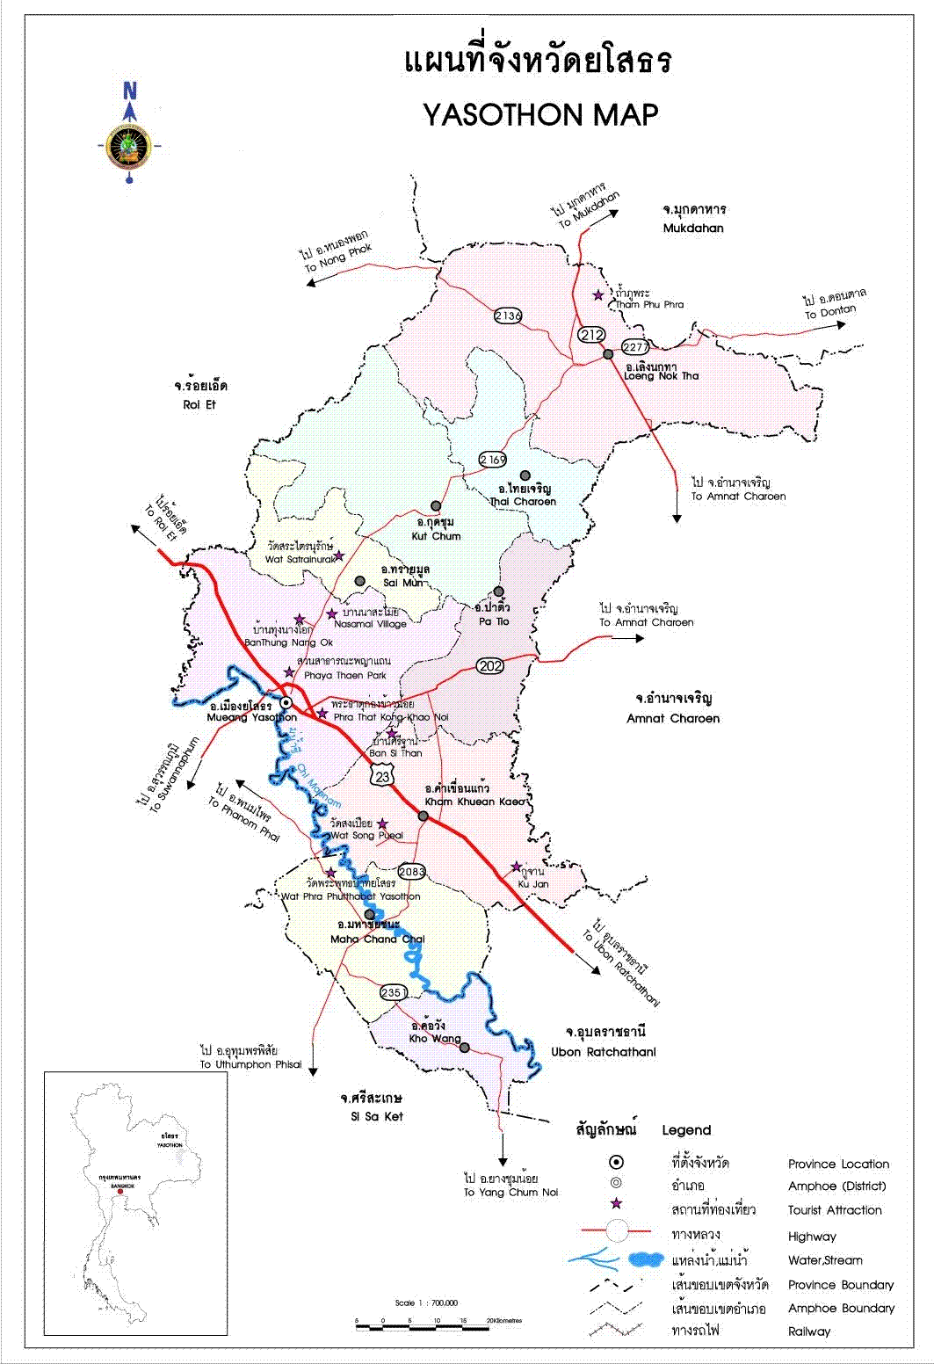
รูปที่ 1-1 แผนที่จังหวัดยโสธร

- 10 -
จำนวนประชากร
จากข้อมูลของที่ทำการปกครองจังหวัดยโสธร พบว่า ณ เดือน มิถุนายน 2561 จังหวัดยโสธรมีประชากรรวมทั้งสิ้น 539,575 คน เป็นเพศชาย 270,537 คน (ร้อยละ 50.14) เพศหญิง 269,038 คน (ร้อยละ 49.87) อำเภอที่มีประชากรมากที่สุด ได้แก่ อำเภอเมืองยโสธร มีประชากรทั้งสิ้น 130,090 คน คิดเป็นร้อยละ 24.11 ของประชากรทั้งหมด รองลงมาได้แก่ อำเภอเลิงนกทา 96,482 คน คิดเป็นร้อยละ 17.89 และอำเภอคำเขื่อนแก้ว 66,989 คน คิดเป็นร้อยละ 12.42 ส่วนอำเภอที่มีประชากรน้อยที่สุดได้แก่ อำเภอค้อวัง มีประชากรเพียง 25,544 คน คิดเป็นร้อยละ 4.74 เท่านั้น
ตารางที่ 1 จำนวนประชากรจังหวัดยโสธร จำแนกตามอำเภอและเพศ
อำเภอ | จำนวนประชากร
อำเภอ | ชาย | หญิง | รวม
อำเภอเมืองยโสธร | 55,559 | 54,195 | 109,756
อำเภอทรายมูล | 12,489 | 12,380 | 24,869
อำเภอกุดชุม | 31,017 | 30,454 | 61,471
อำเภอคำเขื่อนแก้ว | 31,627 | 31,294 | 62,921
อำเภอป่าติ้ว | 16,207 | 16,068 | 32,275
อำเภอมหาชนะชัย | 26,338 | 26,030 | 52,368
อำเภอค้อวัง | 10,467 | 10,567 | 21,034
อำเภอเลิงนกทา | 44,687 | 44,730 | 89,417
อำเภอไทยเจริญ | 15,290 | 15,196 | 30,486
เทศบาลเมืองยโสธร | 9,894 | 10,442 | 20,336
เทศบาลตำบลเลิงนกทา | 1,491 | 1,588 | 3,079
เทศบาลตำบลค้อวัง | 2,221 | 2,289 | 4,510
เทศบาลตำบลฟ้าหยาด | 2,468 | 2,512 | 4,980
เทศบาลตำบลป่าติ้ว | 1,517 | 1,523 | 3,040
เทศบาลตำบลคำเขื่อนแก้ว | 2,012 | 2,056 | 4,068
เทศบาลตำบลกุดชุมพัฒนา | 2,439 | 2,525 | 4,964
เทศบาลตำบลทรายมูล | 3,040 | 3,162 | 6,202
เทศบาลตำบลสามแยก | 1,972 | 2,014 | 3,986
รวม | 270,718 | 269,038 | 539,575

ที่มา : ที่ทำการปกครองจังหวัดยโสธร ที่กระทรวงมหาดไทย ณ เดือน มิถุนายน 2561

- 11 -
2. ภาวะเศรษฐกิจและการคลังจังหวัดยโสธร
เศรษฐกิจจังหวัดยโสธรในปี 2561 คาดว่าจะขยายตัวร้อยละ 3.43 (โดยมีช่วงคาดการณ์ที่ร้อยละ 2.85 – 4.17 ต่อปี) เมื่อเทียบกับปีก่อนที่หดตัวร้อยละ (-8.06) โดยเป็นการขยายตัวจาก
เศรษฐกิจด้านอุปทาน (การผลิต) คาดว่าน่าจะขยายตัวจากภาคเกษตรกรรม ขยายตัวร้อยละ 4.10 โดยมีช่วงคาดการณ์ที่ร้อยละ 3.24 – 4.88 ต่อปี ขยายตัวเมื่อเทียบกับปีก่อนที่หดตัวร้อยละ - 13.08 ตามปริมาณและราคาสินค้าเกษตรที่สำคัญที่ขยายตัวจากปีก่อน ภาคอุตสาหกรรม ขยายตัวร้อยละ 3.18 (โดยมีช่วงคาดการณ์ที่ร้อยละ 2.62 – 3.73 ต่อปี) ขยายตัวในอัตราที่ชะลอลงเมื่อเทียบกับปีก่อนที่ขยายตัวร้อยละ 5.24 สะท้อนจากจำนวนโรงงานอุตสาหกรรมในจังหวัด และสินเชื่อเพื่อการลงทุนขยายตัวเล็กน้อย และภาคบริการ ขยายตัวร้อยละ 8.30 (โดยมีช่วงคาดการณ์ที่ร้อยละ 7.59 – 9.20 ต่อปี) ขยายตัวเมื่อเทียบกับปีก่อนที่หดตัวร้อยละ 4.90 จากรายได้จากกค้าส่งค้าปลีกเพิ่มขึ้น และจำนวนนักท่องเที่ยวทึ่คาดว่าจะเพิ่มขึ้นจากการส่งเสริมการท่องเที่ยวอย่างต่อเนื่อง

เศรษฐกิจด้านอุปสงค์ (การใช้จ่าย) คาดว่าจะขยายตัวจากการบริโภคภาคเอกชนที่ขยายตัวร้อยละ 8.74 (โดยมีช่วงคาดการณ์ที่ร้อยละ 8.23 – 9.40 ต่อปี) ขยายตัวเมื่อเทียบกับปีก่อนที่หดตัวร้อยละ 4.98 ตามการจัดเก็บภาษีมูลค่าเพิ่มที่เพิ่มขึ้น ซึ่งเป็นผลจากมาตรการบัตรสวัสดิการแห่งรัฐ การลงทุนภาคเอกชน ขยายตัวร้อยละ 5.60 (โดยมีช่วงคาดการณ์ที่ร้อยละ 5.50 – 5.70 ต่อปี) ขยายตัวเมื่อเทียบกับปีก่อนที่ขยายตัวร้อยละ 0.98 สะท้อนจากปริมาณสินเชื่อเพื่อการลงทุนที่เพิ่มขึ้น และการใช้จ่ายภาครัฐ ขยายตัวร้อยละ 6.52 (โดยมีช่วงคาดการณ์ที่ร้อยละ 6.00 – 7.27 ต่อปี) ขยายตัวจากปีก่อนที่หดตัวร้อยละ 8.81 จากการที่ได้รับจัดสรรงบประมาณรายจ่ายในปีงบประมาณ พ.ศ.2561 เพิ่มขึ้นจากปีก่อน
รายได้ประชากร จังหวัดยโสธรมีรายได้เฉลี่ยต่อคนต่อปี เท่ากับ 54,047 ล้านบาท เป็นลำดับที่ 19 ของภาคตะวันออกเฉียงเหนือ เป็นลำดับที่ 4 ของกลุ่มจังหวัด และเป็นลำดับที่ 75 ของประเทศ
เสถียรภาพทางเศรษฐกิจ พบวาอัตราเงินเฟอทั่วไปของจังหวัด ปี 2561 อยูที่รอยละ 2.20 (โดนมีช่วงคาดการณ์ที่ร้อยละ 1.90 – 2.50) เพิ่มขึ้นจากปีก่อน จากการสูงขึ้นของหมวดอื่นๆ ไม่ใช่อาหาร และเครื่องดื่ม
ผลิตภัณฑ์มวลรวมจังหวัดยโสธร จังหวัดยโสธรมีมูลค่าผลิตภัณฑ์มวลรวมจังหวัด (GPP) ปี 2559 จำนวน 19 สาขา มีมูลค่า 26,050 ล้านบาท อัตราการเจริญเติบโตทางเศรษฐกิจ ร้อยละ 4.60 (เพิ่มขึ้น 1,146 ล้านบาท เมื่อเทียบกับปี 2558 ที่มีมูลค่าอยู่ที่ 24,906 ล้านบาท) จัดเป็นลำดับที่ 16 ของภาคตะวันออกเฉียงเหนือ เป็นลำดับที่ 3 ของกลุ่มจังหวัด และลำดับที่ 66 ของประเทศ โดยสาขาการผลิตภาคการเกษตร 6,870 ล้านบาท (ร้อยละ 26.37) และสาขาการผลิตนอกภาคเกษตร 19,179 ล้านบาท (ร้อยละ 72.62) โดยด้านการผลิตที่มีมูลค่าสูงสุด 5 ลำดับแรก คือ (1) เกษตรกรรม การล่าสัตว์ และการป่าไม้ จำนวน 6,870 ล้านบาท (2) การศึกษา จำนวน 4,478 ล้านบาท (3) การขายปลีก ขายส่ง การซ่อมแซมยานยนต์ จักรยานยนต์ฯ จำนวน 3,047 ล้านบาท (4) ด้านตัวกลางทางการเงิน จำนวน 2,591 ล้านบาท (5) การบริหารด้านราชการและการป้องกันประเทศ จำนวน 1,430 ล้านบาท

- 12 -

ตารางที่ 2 ผลิตภัณฑ์มวลรวมจังหวัดยโสธร ปี 2559
อุตสาหกรรม | มูลค่าล้านบาท
ภาคเกษตรกรรม | 6,870
เกษตรกรรม การล่าสัตว์ และการป่าไม้ | 6,870
การประมง | -
นอกภาคเกษตรกรรม | 19,179
การทำเหมืองแร่และเหมืองหิน | 91
การผลิต | 852
การไฟฟ้า การประปา และโรงแยกก๊าซ | 405
การก่อสร้าง | 1,068
การขายส่ง การขายปลีก การซ่อมแซมยานยนต์ จักรยานยนต์  ของใช้ส่วนบุคคลและของใช้ในครัวเรือน | 3,047
โรงแรมและภัตตาคาร | 78
การขนส่ง สถานที่เก็บสินค้าและการคมนาคม | 666
ตัวกลางทางการเงิน | 2,591
บริการด้านอสังหาริมทรัพย์ การให้เช่าและบริการทางธุรกิจ | 1,207
การบริหารราชการและการป้องกันประเทศ รวมทั้งการประกันสังคมภาคบังคับ | 1,430
การศึกษา | 4,478
การบริการด้านสุขภาพและสังคม | 1,133
การให้บริการชุมชน สังคม และบริการส่วนบุคคลอื่น ๆ | 543
ลูกจ้างในครัวเรือนส่วนบุคคล | 82
ผลิตภัณฑ์มวลรวมจังหวัด | 26,050
ผลิตภัณฑ์มวลรวมจังหวัดต่อคน (ล้านบาท) | 54,047
ที่มา : สำนักงานคลังจังหวัดยโสธร

ภาวะเศรษฐกิจ การค้าทั่วไปของจังหวัดยโสธร ขึ้นอยู่กับภาคเกษตรกรรมเป็นหลัก โดยมีสินค้าเศรษฐกิจที่สำคัญ ได้แก่ ข้าว มันสำปะหลัง ยางพารา ไม้ผล และพืชผัก
ภาวะการลงทุน (โรงงานที่ขึ้นทะเบียนกับสำนักงานอุตสาหกรรมจังหวัดยโสธร)
- การลงทุนในการส่งเสริมของ BOI จังหวัดยโสธร ไม่มีการลงทุนในการส่งเสริมของ BOI
- การลงทุนผู้ประกอบการ (จำนวนสถานประกอบการอุตสาหกรรมจดทะเบียนตั้งใหม่ จำนวน 4 ราย เงินทุนรวมทั้งสิ้น 66.00 ล้านบาท จำนวนคนงาน 30 คน ยอดจัดตั้งโรงงานใหม่ทั้งสิ้น (ณ ม.ค.– มิ.ย.61) มีจำนวน 6 ราย เงินทุนจดทะเบียนรวม 89.50 ล้านบาท คนงาน 50 คน
อุตสาหกรรมที่สำคัญของจังหวัด คือ อุตสาหกรรมการเกษตร, อุตสาหกรรมอโลหะ ,อุตสาหกรรมผลิตภัณฑ์โลหะ และอุตสาหกรรมไม้และผลิตภัณฑ์จากไม้
การจัดตั้งนิติบุคคลคงเหลืออยู่ มีจำนวน 1,255 ราย ประกอบด้วยนิติบุคคลประเภทบริษัทจำกัด จำนวน 339 ราย ทุนจดทะเบียน 4,071.97 ล้านบาท ห้างหุ้นส่วนจำกัด 915 ราย ทุนจดทะเบียน 2,478.55 ล้านบาท และห้างหุ้นส่วนสามัญนิติบุคคล จำนวน 1 ราย ทุนจดทะเบียน 0.2 ล้านบาท ทุนจดทะเบียนรวมทั้งสิ้น 6,550.72 ล้านบาท

- 13 –
การลงทุนที่มีศักยภาพ เรียงตามลำดับความสำคัญ ได้แก่ การขายส่งขายปลีก การซ่อมแซมยานยนต์ของใช้ส่วนบุคคลและของใช้ในครัวเรือน , การเกษตรกรรมฯ
ภาวะสินค้าเกษตรที่สำคัญของจังหวัด
1. ข้าวนาปี ปีการเพาะปลูก 2560/61
- ข้าวเจ้า
- พื้นที่เพาะปลูก 1,139,145 ไร่ – พื้นที่เสียหาย 125,901 ไร่
- พื้นที่เก็บเกี่ยว 1,013,244 ไร่ - ผลผลิตข้าวเปลือก 455,960 ตัน
- ข้าวเหนียว
- พื้นที่เพาะปลูก 329,278 ไร่ – พื้นที่เสียหาย 37,244 ไร่
- พื้นที่เก็บเกี่ยว 292,034 ไร่ - ผลผลิตข้าวเปลือก 134,336 ตัน
ภาวะราคาตลาด
- ราคารับซื้อข้าวเปลือกหอมมะลิ ราคาเฉลี่ย 12,900 บาท/ตัน เปรียบเทียบกับปีก่อน (ราคาเฉลี่ย 10,268.75 บาท/ตัน) เพิ่มขึ้น 2,631.25 บาท หรือเพิ่มขึ้นร้อยละ 25.62
- ราคารับซื้อข้าวเปลือกเหนียว ราคาเฉลี่ย 6,775 บาท/ตัน เปรียบเทียบกับปีก่อน (ราคาเฉลี่ย 9,770.75 บาท/ตัน) ลดลง 2,995.75 บาท หรือลดลงร้อยละ 30.66
2. มันสำปะหลัง ปีการผลิต 2560/61 จังหวัดยโสธร มีพื้นที่เพาะปลูก 95,859 ไร่ ปริมาณผลผลิตรวม 385,060.50 ตัน เสียหายจากน้ำท่วม 10,290 ไร่ พื้นที่เก็บเกี่ยว 85,569 ไร่ ผลผลิตเฉลี่ย 4,500 กก./ไร่
- ราคารับซื้อมันสดคละ หน้าลานมัน กิโลกรัมละ 2.06 บาท เปรียบเทียบกับปีก่อน (ราคาเฉลี่ย กก.ละ 1.49 บาท) เพิ่มขึ้น 0.57 บาท หรือเพิ่มขึ้นร้อยละ 38.26
3. ยางพารา ปีการผลิต ปี 2560/60 ปัจจุบันจังหวัดยโสธร มีพื้นที่ปลูกยางพารา 98,899 ไร่ เนื้อที่กรีด 69,321 ไร่ ผลผลิตรวม 12,624 ตัน
- ราคายาง ราคายางพาราก้อนถ้วยเบอร์ 1 ราคา กก.ละ 17.79 บาท เปรียบเทียบกับปีก่อน (ราคาเฉลี่ยกก.ละ 32.36 บาท) ลดลง 14.57 บาท หรือลดลงร้อยละ 45.02
สินค้า OTOP จังหวัดยโสธร มีผลิตภัณฑ์ที่สำคัญ ได้แก่ หมอนขวานผ้าขิด ผลิตภัณฑ์จักสานจากไม้ไผ่ ข้าวหอมมะลิอินทรีย์
แหล่งท่องเที่ยวของจังหวัด ได้แก่ หมอนขวานผ้าขิดบ้านศรีฐาน เครื่องจักสานบ้านทุ่งนางโอก แกะสลักเกวียนจำลองบ้านนาสะไมย์ พระธาตุก่องข้าวน้อยบ้านตาดทอง วัดมหาธาตุอำเภอเมืองยโสธร โบราณสถานบ้านสงเปือย พระธาตุกู่จาน อำเภอคำเขื่อนแก้ว วัดพระพุทธบาทยโสธรอำเภอมหาชนะชัย หอไตรวัดสระไตรนุรักษ์บ้านนาเวียง อำเภอทรายมูล ย่านเมืองเก่าวัดสิงห์ท่าและแหล่งท่องเที่ยวด้านธรรมชาติ ได้แก่ สวนพญาแถน วิมานพญาแถน อำเภอเมืองยโสธร และภูถ้ำพระ อำเภอเลิงนกทา เป็นต้น

- 14 -
ตัวชี้วัดภาวะแรงงาน

ภาวะด้านแรงงานมีการเคลื่อนไหวเปลี่ยนแปลงตลอดเวลา สืบเนื่องจากปัจจัยทางเศรษฐกิจสังคม และการเมือง เช่น สถานการณ์ทางการเมืองสับสนไร้ทิศทางที่ชัดเจนจะส่งผลถึงความเชื่อมั่นของนักธุรกิจ นักลงทุน ทั้งในและต่างประเทศ เกิดการชะลอการลงทุน ชะลอการขยายกิจการ รวมถึงชะลอการจ้างงาน ในขณะที่การผลิตคนเพื่อเข้าสู่ตลาดแรงงานของภาคการศึกษายังคงมีอย่างต่อเนื่อง มิอาจชะลอตามภาวการณ์ ด้านเศรษฐกิจ จึงส่งผลต่อการว่างงาน การทํางานตํ่าระดับ นอกจากนี้การเปลี่ยนแปลงทางเทคโนโลยี การผลิต ต้นทุนการผลิต ฤดูกาล ทัศนคติทั้งของฝ่ายนายจ้างและผู้ใช้แรงงาน เหล่านี้ล้วนเป็นปัจจัยที่นําไปสู่การเปลี่ยนแปลงของภาวะด้านแรงงาน ไม่ว่าจะเป็นรูปแบบการจ้างงาน การเคลื่อนย้ายแรงงาน ฝีมือแรงงาน มาตรฐานแรงงานฯลฯ ดังนั้น การจะทราบความเคลื่อนไหวหรือการเปลี่ยนแปลงของภาวะแรงงาน จึงต้องมีการพิจารณาศึกษาเพื่อกําหนดตัวชี้วัด พร้อมทั้งติดตามการเปลี่ยนแปลง เพื่อศึกษาวิเคราะห์ถึงสาเหตุของปัญหา รวมถึงทํานายหรือคาดการณ์อนาคต อันจะเอื้อประโยชน์ต่อการตัดสินใจในการกําหนดแผนงานที่จะต้องทําให้สนองตอบต่อความต้องการของทุกกลุ่มทั้งนายจ้าง ผู้ใช้แรงงาน รวมทั้งองค์กรต่างๆ ทั้งภาครัฐและเอกชน สถานการณ์แรงงานจังหวัดยโสธร ไตรมาสที่ 2 ปี 2561 (เมษายน – มิถุนายน 2561) ฉบับนี้ ขอนําเสนอตัวชี้วัดภาวะแรงงาน ดังนี้

1. อัตราการมีส่วนร่วมในกำลังแรงงาน

อัตราการมีส่วนร่วมในกำลังแรงงานเป็นตัวชี้วัดที่แสดงให้เห็นถึงสภาพกำลังแรงงานในตลาดแรงงานของจังหวัดยโสธร เมื่อเทียบกับประชากรวัยแรงงานทั้งหมด โดยคำนวณจากกำลังแรงงานในจังหวัดยโสธรเทียบกับประชากรที่มีอายุ 15 ปีขึ้นไปในจังหวัดยโสธร พบว่าอัตราการมีส่วนร่วมในกำลังแรงงานในไตรมาสที่ 2 ปี 2561 (ร้อยละ 77.06) มีอัตราการเปลี่ยนแปลงเพิ่มขึ้นร้อยละ 3.07 เมื่อเทียบกับไตรมาสที่ผ่านมา (ที่มีร้อยละ 72.66) รายละเอียดตามแผนภูมิ 1

แผนภูมิที่ 1 : อัตราการมีส่วนร่วมในกำลังแรงงานจังหวัดยโสธร

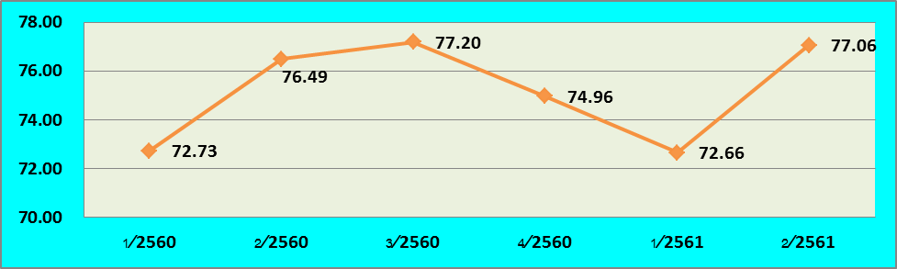
ที่มา: สำนักงานสถิติจังหวัดยโสธร
ข้อมูลไตรมาส 2 ปี 2561 (เดือน เมษายน – มิถุนายน 2561)

- 15 –

2. อัตราการจ้างงาน

อัตราการจ้างงานเป็นตัวชี้วัดที่แสดงให้เห็นภาวะการมีงานทำในตลาดแรงงานของจังหวัดยโสธรว่ามีสัดส่วนมากน้อยเพียงใด ในไตรมาสที่ 2 ปี 2561 พบว่าอัตราการจ้างงานในภาคเกษตรของจังหวัดยโสธรมีอัตราร้อยละ 67.68 เมื่อเทียบกับไตรมาสที่ผ่านมามีอัตราการเปลี่ยนแปลงลดลงร้อยละ 12.32 เมื่อเปรียบเทียบกับไตรมาสเดียวกันของปีที่ผ่านมามีอัตราการเปลี่ยนแปลงเพิ่มขึ้นร้อยละ 2.97 (ที่มีอัตราร้อยละ 65.73) อย่างเห็นได้ชัด ซึ่งช่วงไตรมาสนี้เป็นฤดูกาลเตรียมเพาะปลูก ทำให้มีอัตราการจ้างงานในภาคการเกษตรเพิ่มขึ้น ส่วนอัตราการมีงานทำนอกภาคเกษตรมีอัตราร้อยละ 32.38 เมื่อเทียบกับไตรมาสที่ผ่านมา มีอัตราการเปลี่ยนแปลงลดลงร้อยละ 18.52 เมื่อเปรียบเทียบกับไตรมาสเดียวกันของปีที่ผ่านมา มีอัตราการเปลี่ยนแปลงลดลงร้อยละ 5.52
แผนภูมิที่ 2 อัตราผู้มีงานทำในภาคเกษตร / นอกภาคเกษตร ต่อกำลังแรงงานที่มีงานทำ
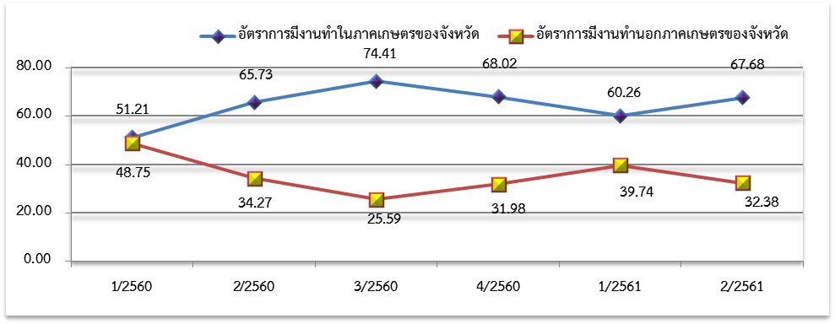
ที่มา : สำนักงานสถิติจังหวัดยโสธร
หมายเหตุ อัตราการจ้างงาน(ใน)นอกภาคเกษตร
= ผู้มีงานทำใน/นอกภาคการเกษตร x 100 ผู้มีงานทำ
เมื่อพิจารณาอัตราการมีงานทำเฉพาะส่วนในภาคอุตสาหกรรมการผลิต โดยคำนวณจากจำนวนผู้มีงานทำในภาคอุตสาหกรรมการผลิต เปรียบเทียบกับจำนวนผู้มีงานทำทั้งหมด ในไตรมาสที่ 2/2561 พบว่าอัตราการจ้างงานในภาคการผลิตมีอัตราร้อยละ 6.45 เมื่อเปรียบเทียบกับไตรมาสที่ผ่านมามีอัตราการเปลี่ยนแปลงลดลงร้อยละ 28.50 เนื่องจากปัจจัยฤดูกาลผนวกกับสถานการณ์เศรษฐกิจ การเมือง และเป็นฤดูกาลเพาะปลูกทางการเกษตร จึงทำให้การจ้างงานในภาคการผลิตเพิ่มขึ้น เมื่อเทียบกับไตรมาสเดียวกันของปีที่ผ่านมา พบว่ามีอัตราการเปลี่ยนแปลงลดลงเล็กน้อยเพียงร้อยละ 9.54 จึงแสดงให้เห็นชัดว่าการเพิ่มขึ้นหรือลดลงอยู่กับปัจจัยด้านฤดูกาล สถานการณ์ระบบเศรษฐกิจในช่วงนั้น ๆ (แผนภูมิที่ 3)

- 17 -
แผนภูมิที่ 3 อัตราการจ้างงานในอุตสาหกรรมการผลิต
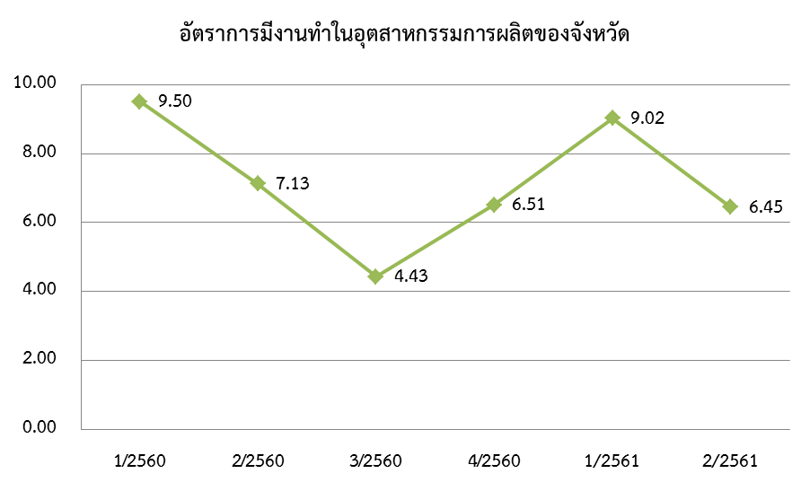
ที่มา : สำนักงานสถิติจังหวัดยโสธร
โดยสรุปในภาพรวมจะพบว่าอัตราการจ้างงานหรือการมีส่วนร่วมในกำลังแรงงานของจังหวัดยโสธร ลักษณะการเคลื่อนย้ายแรงงานแบบเป็นวัฎจักรหรือวงจร ทั้งนี้ เนื่องจากพื้นที่จังหวัดยโสธรส่วนใหญ่เป็นพื้นที่การเกษตรกรรม ประชากรซึ่งเป็นวัยกำลังแรงงานของจังหวัดอยู่ในภาคส่วนของเกษตรกรรมเพื่อช่วยครัวเรือนในการทำเกษตรหรือช่วยธุรกิจครอบครัวในการทำเกษตรเป็นส่วนใหญ่ เมื่อหมดฤดูเก็บเกี่ยวผลผลิตจะเคลื่อนย้ายไปหางานทำในภาคอุตสาหกรรมในจังหวัดอื่นๆ และจะเคลื่อนย้ายกลับมาอีกครั้งในฤดูเพาะปลูก วนเวียนในลักษณะเช่นนี้เป็นวัฎจักรทุกปี จึงส่งผลต่อการขาดแคลนแรงงานในบางฤดูกาล แต่ก็ไม่รุนแรง

3. อัตราการว่างงาน

การศึกษาอัตราการว่างงานในปีที่ผ่านมา พบว่าอัตราการว่างงานของจังหวัดยโสธรแต่ละไตรมาสจะปรับตัวสูงขึ้นหรือลดลงนั้นมีปัจจัยในเรื่องฤดูกาล เนื่องจากจังหวัดยโสธรเป็นพื้นที่เกษตรกรรม สำหรับไตรมาสที่ 2 ปี 2561 เป็นช่วงนอกฤดูกาลทางการเกษตรกรรม และอัตราการว่างจะเริ่มขยับตัวสูงขึ้น ดังนั้นอัตราการว่างงานจึงเป็นเครื่องชี้วัดที่เกี่ยวข้องกับปัจจัยฤดูกาล นอกจากนี้อัตราการว่างงานจะเกี่ยวข้องกับภาวะเศรษฐกิจและพื้นที่ กล่าวคือแรงงานจะมีการเคลื่อนย้ายสู่ภาคเกษตรในไตรมาสที่เป็นฤดูเพาะปลูก ฤดูเก็บเกี่ยว จังหวัดที่เป็นพื้นที่การเกษตรจะมีอัตราการว่างงานต่ำกว่าจังหวัดในพื้นที่ตั้งของอุตสาหกรรม
สำหรับอัตราการว่างงานในจังหวัดยโสธร ในไตรมาสที่ 2 ปี 2561 พบว่า ผู้ว่างงาน จำนวน 3,528 คน เมื่อเทียบกับไตรมาสที่ผ่านมามีอัตราเพิ่มขึ้นร้อยละ 98.28 อย่างเห็นได้ชัดเจน

แผนภูมิที่ 4 อัตราการว่างงานจังหวัดยโสธร
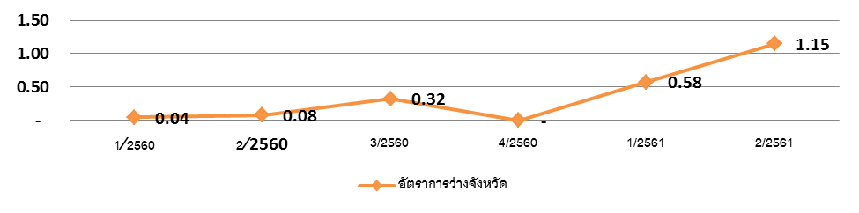
ที่มา : สำนักงานสถิติจังหวัดยโสธร
หมายเหตุ อัตราการว่างงานจังหวัด = ผู้ไม่มีงานทำในจังหวัด X 100
กำลังแรงงานของจังหวัด

- 18 -

4. อัตราการบรรจุงาน

อัตราการบรรจุงานในแต่ละไตรมาส เป็นตัวชี้วัดที่แสดงให้เห็นถึงการเคลื่อนไหวของภาวะการด้านแรงงาน ซึ่งสามารถศึกษาวิเคราะห์กับจำนวนตำแหน่งงานว่าง และจำนวนผู้สมัครงาน โดยเมื่อวิเคราะห์จำนวนการบรรจุงานที่สำนักงานจัดหางานจังหวัดยโสธรดำเนินการเทียบกับจำนวนตำแหน่งงานว่างที่แจ้งผ่านสำนักงานจัดหางานจังหวัดยโสธร พบว่าอัตราการบรรจุงานต่อตำแหน่งงานว่างไตรมาสที่ 2 ปี 2561 อยู่ที่อัตราร้อยละ 86.98 เมื่อเทียบกับไตรมาสที่ผ่านมามีอัตราลดลงร้อยละ 24.96 และเมื่อเทียบกับไตรมาสเดียวกันของปีที่แล้วมีอัตราเพิ่มขึ้นร้อยละ 53.36
เมื่อศึกษาสัดส่วนอัตราการบรรจุงานต่อผู้สมัครงาน ในไตรมาสที่ 2/2561 อยู่ที่อัตราร้อยละ 90.76 เมื่อเปรียบเทียบกับไตรมาสที่ผ่านมามีอัตราลดลงร้อยละ 7.43 และเมื่อเปรียบเทียบกับไตรมาสเดียวกันของปีที่ผ่านมามีอัตราเพิ่มขึ้นร้อยละ 60.06
แผนภูมิที่ 5 อัตราการบรรจุงานจังหวัดยโสธร
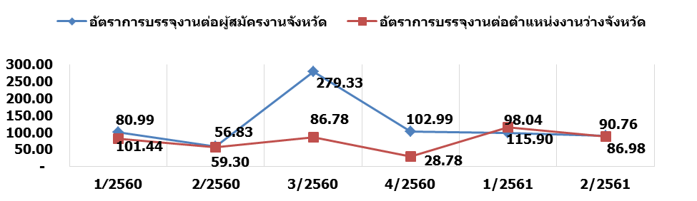

อัตราการบรรจุงานต่อผู้สมัครงานจังหวัด = ผู้ได้รับการบรรจุงานในจังหวัด x 100 ผู้สมัครงานในจังหวัด
อัตราการบรรจุงานต่อตำแหน่งจังหวัด = ผู้ได้รับการบรรจุงานในจังหวัด x 100
ตำแหน่งงานว่างในจังหวัด

5. อัตราการจ้างแรงงานต่างด้าว
อัตราการจ้างแรงงานต่างด้าวต่อจำนวนผู้มีงานทำทั้งหมด คิดเป็นร้อยละ 0.15 หมายถึง ผู้มีงานทำทุก ๆ 100 คน จะมีการจ้างแรงงานต่างด้าวประมาณ 1 คน และอัตราการจ้างแรงงานต่างด้าว 3 สัญชาติ (พม่า ลาว กัมพูชา) ต่อจำนวนผู้มีงานทำทั้งหมดอยู่ที่ร้อยละ 0.11 แสดงว่าผู้มีงานทำทุกๆ 100 คน จะเป็นการจ้างแรงงานต่างด้าวสัญชาติพม่า ลาว กัมพูชา ประมาณ 1 คน เช่นเดียวกัน

- 19 -

แผนภูมิที่ 6 อัตราการจ้างแรงงานต่างด้าวจังหวัดยโสธร

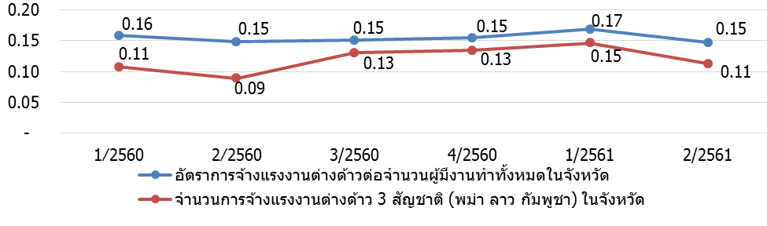

ที่มา : สำนักงานจัดหางานจังหวัดยโสธร
หมายเหตุ : อัตราการจ้างแรงงานต่างด้าวต่อจำนวนผู้มีงานทำทั้งหมดของจังหวัด
= จำนวนแรงงานต่างด้าวทั้งหมดในจังหวัด x 100
ผู้มีงานทำทั้งหมด
หมายเหตุ : อัตราการจ้างแรงงานต่างด้าว 3 สัญชาติ (พม่า ลาว กัมพูชา) ในจังหวัด
= จำนวนแรงงานต่างด้าว 3 สัญชาติ ในจังหวัด x 100
ผู้มีงานทำในจังหวัด

6. อัตราแรงงานที่เป็นผู้ประกันตน

อัตราแรงงานที่เป็นผู้ประกันตนคิดจากจำนวนผู้ประกันตนของกองทุนประกันสังคมตามมาตรา 33, 39 และ 40 ต่อจำนวนผู้มีงานทำของสำนักงานสถิติจังหวัดยโสธรที่แสดงให้เห็นว่าแรงงานมีหลักประกันการทำงานที่ดีมีความมั่นคง ในไตรมาสที่ 2 ปี 2561 เมื่อเทียบกับไตรมาสที่ผ่านมามีอัตราลดลงร้อยละ 4.90 และเมื่อเปรียบเทียบจากไตรมาสเดียวกันของปีที่ผ่านมามีอัตราเพิ่มขึ้นร้อยละ 6.39 ทั้งนี้ สำนักงานประกันสังคมจังหวัดยโสธรได้ขยายความคุ้มครองไปสู่กลุ่มผู้ใช้แรงงานนอกระบบเพื่อจูงใจให้ผู้ใช้แรงงานเข้ามาอยู่ในระบบประกันสังคมเพื่อนำไปสู่การมีหลักประกันความมั่นคงในชีวิตเพิ่มมากขึ้น จึงทำให้อัตราแรงงานที่เป็นผู้ประกันตนมีแนวโน้มเพิ่มขึ้นเรื่อยๆ
แผนภูมิที่ 7 อัตราแรงงานที่เป็นผู้ประกันตนจังหวัดยโสธร
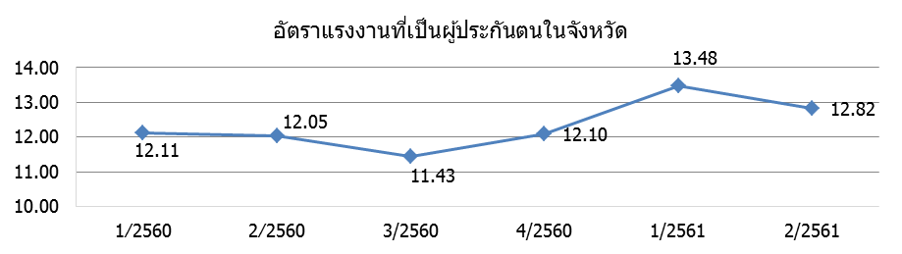

ที่มา : สำนักงานประกันสังคมจังหวัดยโสธร

- 20 -

สถานการณ์แรงงานจังหวัดยโสธร
สถานการณ์แรงงานจังหวัดยโสธร ไตรมาสที่ 2 ปี 2561 ช่วงเดือน เมษายน – มิถุนายน 2561 ขอนำเสนอข้อมูลในประเด็นต่าง ๆ ตามลำดับ คือ 1) กำลังแรงงาน การมีงานทำ การว่างงาน 2) การส่งเสริมการมีงานทำ 3) การพัฒนาศักยภาพแรงงาน 4) คุ้มครองแรงงานและสวัสดิการ 5) ประกันสังคม 6) ปัญหาด้านแรงงานที่สำคัญ 7) ผลการดำเนินงานที่สำคัญตามนโยบายรัฐบาล/นโยบายกระทรวงแรงงาน

1. กําลังแรงงาน การมีงานทํา การวางงาน

1.1 โครงสร้างของกำลังแรงงาน
สำนักงานสถิติจังหวัดยโสธรได้ดำเนินการสำรวจภาวะการทำงานของประชากร ไตรมาสที่ 2 ปี 2561 (เมษายน – มิถุนายน 2561) สรุปรายละเอียดได้ดังนี้ จังหวัดยโสธรมีประชากรที่อยู่ในวัยทำงานหรืออายุ 15 ปีขึ้นไป จำนวน 386,192 คน เป็นชาย 187,090 คน (ร้อยละ 48.45) หญิง 199,102 คน(ร้อยละ 51.55) จำแนกเป็นผู้อยู่ในกำลังแรงงาน จำนวน 297,598 คน (ร้อยละ 77.06 ของผู้มีอายุ 15 ปีขึ้นไป) ประกอบด้วย ผู้มีงานทำ จำนวน 290,646 คน (ร้อยละ 94.67 ของผู้อยู่ในกำลังแรงงาน) ผู้ว่างงาน จำนวน 3,424คน (ร้อยละ 1.17) ผู้ที่รอฤดูกาล จำนวน 3,528 คน (ร้อยละ 1.19) ในขณะที่ผู้ไม่อยู่ในกำลังแรงงาน จำนวน 88,594 คน (ร้อยละ 22.94 ของผู้มีอายุ 15 ปีขึ้นไป) เป็นชาย 31,651 คน หญิง 56,943 คน) ประกอบด้วย ทำงานที่บ้าน จำนวน 12,464 คน (ร้อยละ 14.07) เรียนหนังสือ จำนวน 27,386 คน (ร้อยละ 30.92) และอื่นๆ 48,744 คน (ร้อยละ 55.02) (แผนภูมิที่ 8 และตารางภาคนวกที่ 1)

แผนภูมิที่ 8 โครงการประชากรจังหวัดยโสธร ไตรมาส 2 ปี 2561
ผู้อยู่ในวัยทำงาน (อายุ 15 ปีขึ้นไป) 386,192 คน
(ชาย 187,090 คน ,หญิง 199,102 คน)

ผู้อยู่ในกำลังแรงงาน 297,598 คน 77.06%
(ชาย 155,439 คน ,หญิง 142,159 คน)
ผู้อยู่ไม่อยู่ในกำลังแรงงาน 88,594 คน 22.94%
(ชาย 31,651 คน ,หญิง 56,943 คน)

ผู้มีงานทำ 290,646 คน 97.67%
(ชาย 154,087 คน ,หญิง 136,559 คน)
ผู้ทำงานที่บ้าน 12,464 คน 14.07%
(ชาย 83 คน ,หญิง 12,381 คน)
ภาคเกษตร
196,581 คน 67.63%
นอกภาคเกษตร
94,065 คน 32.37%

ผู้ว่างงาน 3,424 คน 1.15%
(ชาย 358 คน ,หญิง 3,066 คน)
เรียนหนังสือ 27,386 คน 30.92%
(ชาย 12,235 คน ,หญิง 15,151 คน )

ผู้รอฤดูกาล 3,528 คน 1.19%
(ชาย 994 คน ,หญิง 2,534 คน)

อื่น ๆ 48,744 คน 55.02%
(ชาย 19,333 คน ,หญิง 29,411 คน)

ที่มา : สำนักงานสถิติจังหวัดยโสธร (ข้อมูล ณ ไตรมาสที่ 1/61 เดือน เมษายน – มิถุนายน 2561)

- 21 -

1.2 ภาวะการมีงานทำของประชากร
1.2.1 ประเภทอุตสาหกรรม
สำหรับผู้มีงานทำ จำนวน 290,646 คน จำแนกเป็นชาย 154,087 คน (ร้อยละ 53.02) หญิง 136,559 คน (ร้อยละ 46.99) ส่วนใหญ่ทำงานในภาคเกษตรกรรม 196,581 คน (คิดเป็นร้อย 67.63 ของผู้มีงานทำทั้งหมด) รองลงมาเป็นผู้ทำงานนอกภาคเกษตรกรรมหรือภาคอุตสาหกรรม จำนวน 94,065 คน (คิดเป็นร้อยละ 32.37 ของผู้มีงานทำทั้งหมด) เมื่อจำแนกตามประเภทอุตสาหกรรม พบว่ามีผู้มีงานทำมากที่สุด 5 อันดับแรก คือ (1) สาขาการขายส่ง การขายปลีก การซ่อมแซม ยานยนต์ฯ จำนวน 27,865 คน คิดเป็นร้อยละ 29.62 ของผู้มีงานทำนอกภาคเกษตร (2) สาขาการผลิต จำนวน 18,736 คน คิดเป็นร้อยละ 19.92 (3) สาขาการบริหารราชการและป้องกันประเทศ จำนวน 11,440 คน คิดเป็นร้อยละ 12.16 (4) กิจกรรมโรงแรมและอาหาร จำนวน 10,270 คน คิดเป็นร้อยละ 10.92 และ (5) สาขาก่อสร้าง จำนวน 9,104 คน คิดเป็นร้อยละ 9.68 ตามลำดับ (แผนภูมิที่ 9 ตารางภาคผนวกที่ 2)

แผนภูมิที่ 9 ผู้มีงานทำจังหวัดยโสธร จำแนกตามประเภทอุตสาหกรรม 5 อันดับแรก ไตรมาส 2 ปี 2561

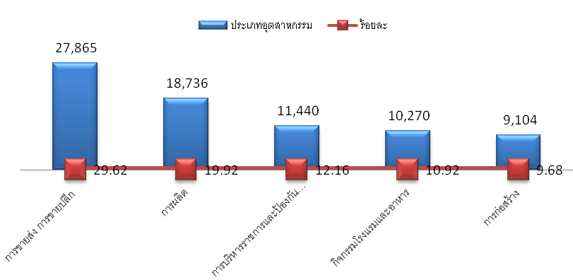

ที่มา : สำนักงานสถิติจังหวัดยโสธร
(ข้อมูล ณ ไตรมาสที่ 2/61 เดือน เมษายน – มิถุนายน 2561)

1.2.2 อาชีพ
ผู้มีงานทำจำนวน 290,645 คน จำแนกตามอาชีพ พบว่าอาชีพที่มีผู้ทำงานมากที่สุด 5 อันดับแรก คือ (1) ผู้ปฏิบัติงานที่มีฝีมือในด้านการเกษตรและการประมง จำนวน 194,746 คน ร้อยละ 67 (2) พนักงานบริการและพนักงานในร้านค้าและตลาด จำนวน 33,991 คน ร้อยละ 11.69 (3) อาชีพปฏิบัติงานด้านความสามารถทางฝีมือและธุรกิจอื่น ๆ ที่เกี่ยวข้อง จำนวน 23,953 คน ร้อยละ 8.24 (4) อาชีพผู้ประกอบวิชาชีพด้านต่าง ๆ จำนวน 8,267 คน ร้อยละ 2.84 และ (5) อาชีพขั้นพื้นฐานต่าง ๆ ในด้านการขาย จำนวน 7,935 คน ร้อยละ 2.73 (แผนภูมิที่ 10 ตารางภาคผนวกที่ 3)

- 22 -

แผนภูมิที่ 10 ผู้มีงานทำจังหวัดยโสธร จำแนกตามอาชีพ (5 อันดับแรก) ไตรมาส 2 ปี 2561

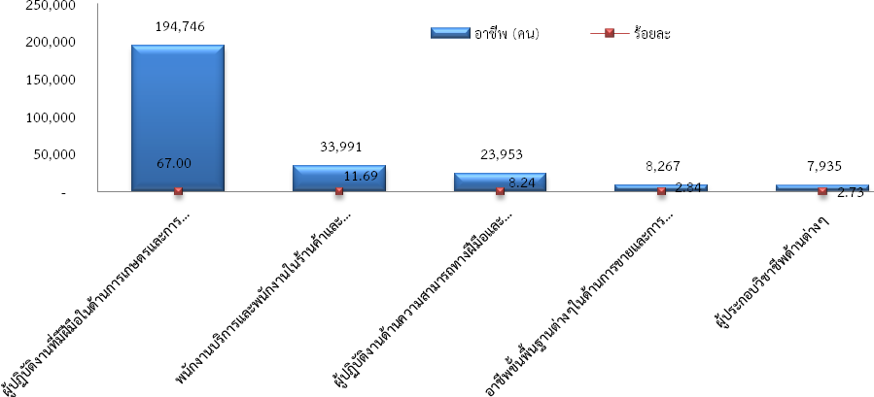
ที่มา : สำนักงานสถิติจังหวัดยโสธร
(ข้อมูล ณ ไตรมาสที่ 2/61 เดือน เมษายน – มิถุนายน 2561)

1.2.3 ระดับการศึกษา
หากศึกษาถึงระดับการศึกษาของผู้มีงานทำ พบว่าผู้มีงานทำส่วนใหญ่มีการศึกษาระดับต่ำกว่าประถมศึกษา จำนวน 98,733 คน คิดเป็นร้อยละ 33.98 รองลงมาเป็นผู้มีการศึกษาระดับประถมศึกษา 85,409 คน (ร้อยละ 29.39) ระดับมัธยมศึกษาตอนต้น 40,560 คน (ร้อยละ 13.96) ระดับมัธยมศึกษาตอนปลาย 37,368 คน (ร้อยละ 12.86) ระดับอุดมศึกษา 28,510 คน (ร้อยละ 9.81) และในขณะที่ระดับไม่มีการศึกษามีผู้มีงานทำน้อยสุด จำนวน 66 คน (ร้อยละ 0.03) ตามลำดับ ((แผนภูมิที่ 11 ตารางภาคผนวกที่ 4)

แผนภูมิที่ 11 ผู้มีงานทำจังหวัดยโสธร จำแนกตามระดับการศึกษา ไตรมาส 2 ปี 2561

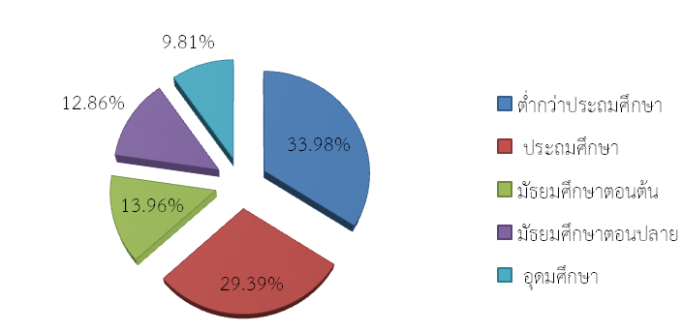
ที่มา : สำนักงานสถิติจังหวัดยโสธร
(ข้อมูล ณ ไตรมาสที่ 2/61 เดือน เมษายน – มิถุนายน 2561)

- 23 -
1.2.4 สถานภาพการทำงาน
สถานภาพการทำงานของผู้มีงานทำ พบว่าส่วนใหญ่เป็นผู้ที่ทำงานส่วนตัว จำนวน 137,750 คน คิดเป็นร้อยละ 47.39 ของผู้มีงานทำทั้งหมด รองลงมาทำงานช่วยธุรกิจครัวเรือน 103,568 คน ร้อยละ 35.63 ลูกจ้างเอกชน 25,531 คน ร้อยละ 8.78 ลูกจ้างรัฐบาล 22,024 คน ร้อยละ 7.58 และเป็นนายจ้าง 1,621 คน ร้อยละ 0.56 ในส่วนสถานภาพการทำงานการรวมกลุ่มน้อยที่สุด 152 คน ร้อยละ 0.05 (แผนภูมิที่ 12)

แผนภูมิที่ 12 ผู้มีงานทำจำแนกตามสถานภาพการทำงาน ไตรมาส 2 ปี 2561

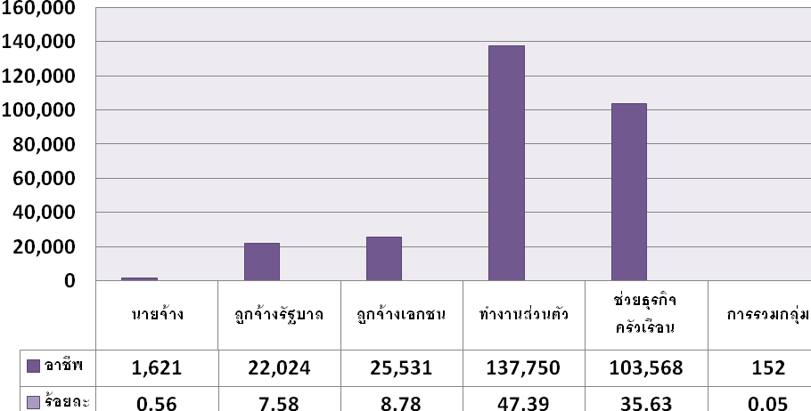
ที่มา : สำนักงานสถิติจังหวัดยโสธร
(ข้อมูล ณ ไตรมาสที่ 1/61 เดือน เมษายน – มิถุนายน 2561)

1.2.5 ชั่วโมงการทำงานต่อสัปดาห์
เมื่อพิจารณาผู้มีงานทำตามชั่วโมงการทำงานต่อสัปดาห์ พบว่าส่วนใหญ่ทำงานตั้งแต 40 - 49 ชั่วโมงต่อสัปดาห์ จำนวน 165,200 คน คิดเปนรอยละ 56.93 ของผูมีงานทําทั้งหมด รองลงมาได้แก่ ผู้ทำงานตั้งแต่ 35 - 39 ชั่วโมงต่อสัปดาห์ จำนวน 54,809 คน คิดเป็นรอยละ 18.86 ผู้ทำงานตั้งแต่ 20 - 29 ชั่วโมงตอ สัปดาห์ จำนวน 37,044 คน คิดเป็นรอยละ 12.75 ผู้ทำงาน 50 ชั่วโมงขึ้นไป จำนวน 15,468 คน คิดเป็น ร้อยละ 5.33 ผู้ทำงาน 0 ชั่วโมง (ไม่ได้ทำงาน) ในสัปดาห์แห่งการสำรวจ จำนวน 8,754 คน คิดเป็นร้อยละ 3.02 ผู้ทำงานตั้งแต่ 30 – 34 ชั่วโมง จำนวน 5,537 คน คิดเป็นร้อยละ 1.91 และผู้ทำงานตั้งแต่ 10 – 19 ชั่วโมง จำนวน 3,571 คน คิดเป็นร้อยละ 1.23 เท่านั้น

ตารางที่ 3 ผู้มีงานทำจำแนกตามชั่วโมงการทำงานต่อสัปดาห์และเพศ ไตรมาส 2 ปี 2561

ชั่วโมงการทำงานต่อสัปดาห์ | ชาย |  | หญิง |  | รวม
ชั่วโมงการทำงานต่อสัปดาห์ | จำนวน | ร้อยละ | จำนวน | ร้อยละ | จำนวน | ร้อยละ
0 ชั่วโมง | 2,959 | 1.97 | 5,795 | 4.25 | 8,754 | 3.02
1 – 9 ชั่วโมง | - | - | - | - | - | -
10 – 19 ชั่วโมง | 1,096 | 0.72 | 2,475 | 1.82 | 3,571 | 1.23
20 – 29 ชั่วโมง | 16,718 | 10.87 | 20,326 | 14.89 | 37,044 | 12.75
30 – 34 ชั่วโมง | 2,879 | 1.87 | 2,658 | 1.95 | 5,537 | 1.91
35 – 39 ชั่วโมง | 25,598 | 16.62 | 29,211 | 21.39 | 54809 | 18.86
40 – 49 ชั่วโมง | 94,705 | 61.47 | 70,758 | 51.82 | 165,463 | 56.93
50 ชั่วโมงขึ้นไป | 10,132 | 6.58 | 5,536 | 4.06 | 15,468 | 5.33
รวม | 154,087 | 100 | 136,559 | 100 | 290,646 | 100
ที่มา : สำนักงานสถิติจังหวัดยโสธร
(ข้อมูล ณ ไตรมาสที่ 2/61 เดือน เมษายน – มิถุนายน 2561)

- 24 -
1.3 ลักษณะของกำลังแรงงานที่ว่างงาน
เมื่อพิจารณาถึงลักษณะของผู้ว่างงาน พบว่าในไตรมาสนี้จังหวัดยโสธรพบผู้ว่างงาน จำนวน 3,424 คน หรือร้อยละ 1.15 ดังนั้นจึงเห็นได้ว่าจังหวัดยโสธรมีการว่างงานบ้างแต่ไม่รุนแรง เนื่องจากเป็นเมืองเกษตรกรรม และมีการส่งเสริมการท่องเที่ยวเชิงเกษตรกรรมอีกด้วย (รายละเอียดตารางผนวก 7 แผนภูมิ 6)
1.4 แรงงานนอกระบบ
สำหรับข้อมูลจำนวนแรงงานนอกระบบ ปี พ.ศ. 2560 (จากผลการสำรวจของสำนักงานสถิติจังหวัดยโสธร ไตรมาส 3/2560 ปี 2560) พบว่าผู้มีงานทำ จำนวน 296,690 คน จำแนกเป็นแรงงานในระบบ จำนวน 37,872 คน (คิดเป็นร้อยละ 12.77 ของผู้มีงานทำทั้งหมด) แรงงานนอกระบบ จำนวน 258,818 คน (คิดเป็นร้อยละ 87.24 ของผู้มีงานทำทั้งหมด) ทั้งนี้แรงงานนอกระบบเหล่านี้ส่วนใหญ่ทำงานในภาคเกษตรกรรม กล่าวคือมีจำนวน 219,659 คน คิดเป็นร้อยละ 67.01 ของผู้มีงานทำที่อยู่ในแรงงานนอกระบบทั้งหมด ขณะที่จำนวนแรงงานนอกระบบนอกภาคเกษตรกรรม มีจำนวน 39,159 คน ร้อยละ 15.13 ของผู้มีงานทำที่อยู่ในแรงงานนอกระบบทั้งหมด ซึ่งกลุ่มนอกภาคเกษตรกรรมนี้ เมื่อพิจารณาจำแนกตามประเภทอุตสาหกรรม พบว่าประเภทอุตสาหกรรมที่มีจำนวนแรงงานนอกระบบสูงสุด 5 อันดับแรก คือ 1) การขายส่ง การขายปลีกฯ จำนวน 15,791 คน (ร้อยละ 40.33 ของแรงงานนอกระบบนอกภาคเกษตรกรรม) 2) การผลิต จำนวน 10,759 คน (ร้อยละ 27.48) 3) ที่พักแรมและบริการด้านอาหาร จำนวน 5,626 คน (ร้อยละ 14.37) 4) การก่อสร้าง จำนวน 3,741 คน (ร้อยละ 9.59) และ 5) บริหารราชการและป้องกันประเทศ จำนวน 1,109 คน (ร้อยละ 2.84) ตามลำดับ (แผนภูมิที่ 13 ตารางภาคผนวกที่ 5)

แผนภูมิที่ 13 ผู้มีงานทำที่อยู่ในแรงงานนอกระบบ จำแนกตามประเภทอุตสาหกรรมนอกภาคเกษตรกรรม

(5 อันดับแรก) ปี พ.ศ. 2560

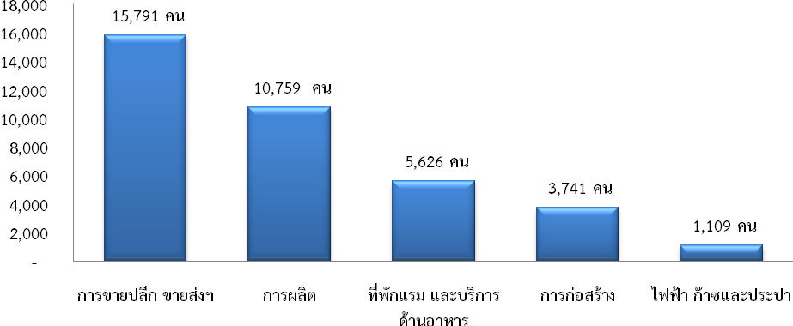
ที่มา : สำนักงานสถิติจังหวัดยโสธร ข้อมูลเบื้องต้น ปี พ.ศ.2560

เมื่อพิจารณาแรงงานนอกระบบจำแนกตามอาชีพ พบว่ามีผู้ทำงานในอาชีพต่าง ๆ สูงสุด 5 อันดับแรก คือ 1) ผู้ปฏิบัติงานที่มีฝีมือในด้านการเกษตรและการประมง จำนวน 219,043 คน (ร้อยละ 84.64) 2) พนักงานบริการและพนักงานในร้านค้าและตลาด จำนวน 18,860 คน (ร้อยละ 7.29) 3) ผู้ปฏิบัติงานด้านความสามารถทางฝีมือและธุรกิจการค้าที่เกี่ยวข้อง จำนวน 14,397 คน (ร้อยละ 5.57) 4) อาชีพขั้นพื้นฐานต่าง ๆ ในด้านการขายและการให้บริการ จำนวน 2,876 คน (ร้อยละ 1.12) และ 5) ผู้ปฏิบัติการโรงงานและเครื่องจักรและผู้ปฏิบัติงานด้านการประกอบ จำนวน 1,695 คน (ร้อยละ 0.66) ตามลำดับ (แผนภูมิที่ 14 ตารางภาคผนวกที่ 6)

- 25 –

แผนภูมิที่ 14 ผู้มีงานทำที่อยู่ในแรงงานนอกระบบจังหวัดยโสธร ปี พ.ศ.2560 จำแนกตามอาชีพ (5 อันดับแรก)
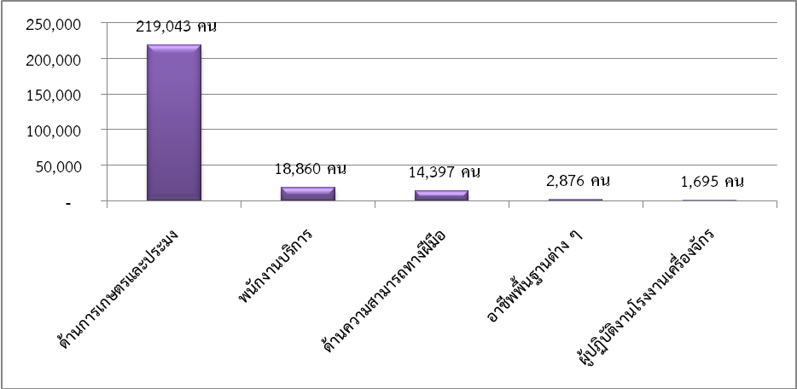
ที่มา : สำนักงานสถิติจังหวัดยโสธร ข้อมูลเบื้องต้น ปี พ.ศ.2560

เมื่อพิจารณาแรงงานนอกระบบจำแนกตามอายุ พบว่าส่วนใหญ่มีอายุในช่วง 60 ปีขึ้นไป กล่าวคือ มีจำนวน 59,357 คน (ร้อยละ 22.94) ผู้มีอายุ 50 – 54 ปี จำนวน 34,968 คน (ร้อยละ 13.51) ผู้มีอายุ 55 – 59 ปี จำนวน 31,178 คน (ร้อยละ 12.05) ผู้มีอายุ 45 – 49 ปี จำนวน 30,848 คน (ร้อยละ 11.92) และผู้มีอายุ 40 – 44 ปี จำนวน 27,809 คน (ร้อยละ 10.75) ในขณะที่ผู้มีอายุ 15 – 19 ปี มีน้อยที่สุด จำนวน 5,616 คน (ร้อยละ 2.17) (แผนภูมิที่ 15 ตารางภาคผนวกที่ 7)

แผนภูมิที่ 15 จำนวนผู้มีงานทำ ที่อยู่ในแรงงาน นอกระบบในจังหวัดยโสธร จำแนกตามอายุ ปี พ.ศ. 2560

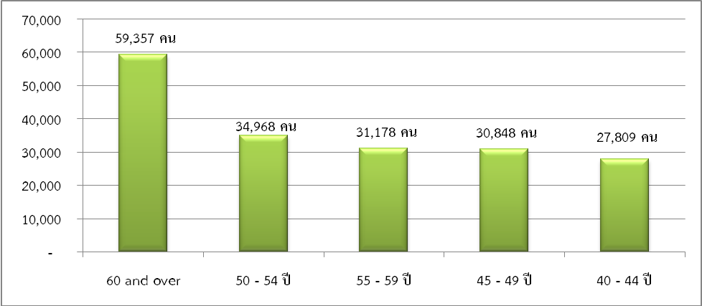
ที่มา : สำนักงานสถิติจังหวัดยโสธร ข้อมูลเบื้องต้น ปี พ.ศ.2560

สำหรับด้านการศึกษา พบว่าแรงงานนอกระบบส่วนใหญ่มีการศึกษาในระดับต่ำกว่าประถมศึกษา จำนวน 104,479 คน (ร้อยละ 40.37) รองลงมาคือ ระดับประถมศึกษา จำนวน 77,342 คน (ร้อยละ 28.89) ระดับมัธยมศึกษาตอนต้น จำนวน 41,030 คน (ร้อยละ 15.86) ระดับมัธยมศึกษาตอนปลาย จำนวน 27,783 คน (ร้อยละ 10.74) และระดับอุดมศึกษา จำนวน 7,486 คน (ร้อยละ 2.90) ในขณะผู้มีการศึกษาระดับไม่มีการศึกษาน้อยที่สุด จำนวน 699 คน (ร้อยละ 0.27) (แผนภูมิที่ 15 ตารางภาคผนวกที่ 8)

- 26 -

แผนภูมิที่ 16 ผู้มีงานทำที่อยู่ในกำลังแรงงานนอกระบบในจังหวัดยโสธร

จำแนกตามระดับการศึกษา ปี พ.ศ.2560

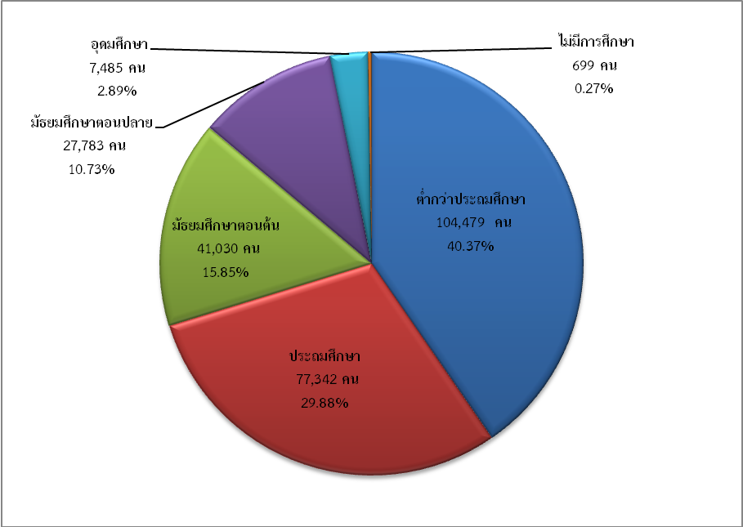
ที่มา : สำนักงานสถิติจังหวัดยโสธร ข้อมูลเบื้องต้น ปี พ.ศ.2560

2. การส่งเสริมการมีงานทำ

2.1. การจัดหางานในประเทศ

ภารกิจการส่งเสริมให้ประชาชนมีงานทำเป็นภารกิจหลักของกระทรวงแรงงาน ซึ่งดำเนินการโดยสำนักงานจัดหางานจังหวัดยโสธร การส่งเสริมการมีงานทำในรูปแบบการจัดหางานมีทั้งการหางานในประเทศและต่างประเทศ โดยการจัดหางานในจังหวัดยโสธร ในช่วงไตรมาสที่ 2 (เมษายน – มิถุนายน 2561) มีนายจ้าง/สถานประกอบการแจ้งตำแหน่งงานว่างผ่านสำนักงานจัดหางานจังหวัดยโสธร จำนวน 384 อัตรา เมื่อเปรียบเทียบกับไตรมาสที่ผ่านมามีอัตราลดลงร้อยละ 59.96 (จากไตรมาสที่ 1/2561 ที่มีจำนวน 959 อัตรา) ส่วนผู้ลงทะเบียนสมัครงาน จำนวน 368 คน เมื่อเปรียบเทียบกับไตรมาสที่ผ่านมามีอัตราลดลงร้อยละ 51.96 (จากไตรมาสที่ 1/2561 ที่มีจำนวน 766 คน) ขณะที่ผู้ได้รับการบรรจุงาน จำนวน 334 คน เมื่อเปรียบเทียบกับไตรมาสที่ผ่านมามีอัตราลดลงร้อยละ 55.53 (จากไตรมาสที่ 1/2561 ที่มีจำนวน 751 คน) (แผนภูมิที่ 17)
การที่จำนวนตำแหน่งงานว่าง ผู้สมัครงาน และการบรรจุงาน มีสัดส่วนทีเพิ่มมากขึ้น เนื่องจากสาเหตุมาตรการกระตุ้นเศรษฐกิจ ประกอบกับการเมืองในประเทศมีความเสถียรภาพมากขึ้น ภาคการท่องเที่ยวมีแนวโน้มขยายตัว

- 27 –
แผนภูมิที่ 17 เปรียบเทียบตำแหน่งงานว่าง/ผู้สมัครงาน และผู้บรรจุงาน แยกตามเพศ
ไตรมาสที่ 2 ปี 2561

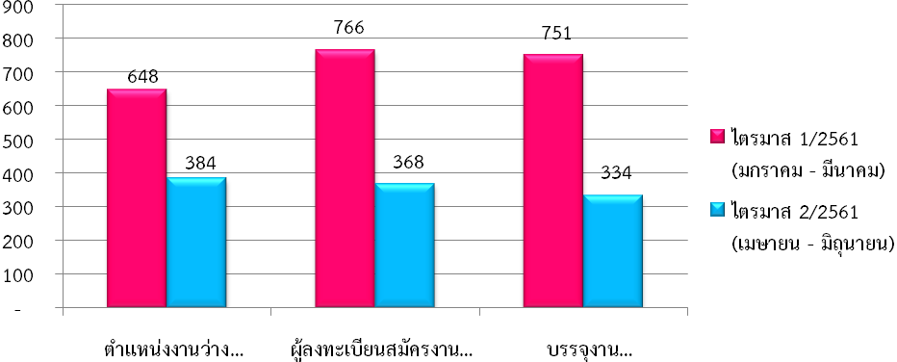
ที่มา: สำนักงานจัดหางานจังหวัดยโสธร ข้อมูล ณ ไตรมาส 2 (เมษายน – มิถุนายน 2561)

สำหรับตำแหน่งงานว่าง เมื่อจำแนกตามเพศ พบว่า เพศชาย 83 อัตรา คิดเป็นร้อยละ 21.62 ของตำแหน่งงานว่างทั้งหมด เพศหญิง 57 อัตรา คิดเป็นร้อยละ 14.85 และไม่ระบุเพศ 244 อัตรา คิดเป็นร้อยละ 63.55 การที่ตำแหน่งงานว่างกว่าครึ่งไม่ได้ระบุเพศแสดงให้เห็นว่าสถานประกอบการหรือนายจ้าง พิจารณาเห็นว่างานโดยทั่วไปไม่ว่าชายหรือหญิงก็สามารถทำได้เช่นกัน หรือไม่มีความแตกต่างในเรื่องเพศ ในอีกประการหนึ่งนายจ้างพิจารณาเห็นว่าการไม่ระบุเพศจะมีผลดีและมีโอกาสการคัดเลือกมากกว่าระบุเพศ (แผนภูมิที่ 18)

แผนภูมิที่ 18 ตำแหน่งงานว่างในจังหวัดยโสธร แยกตามเพศ ไตรมาส 2 ปี 2561

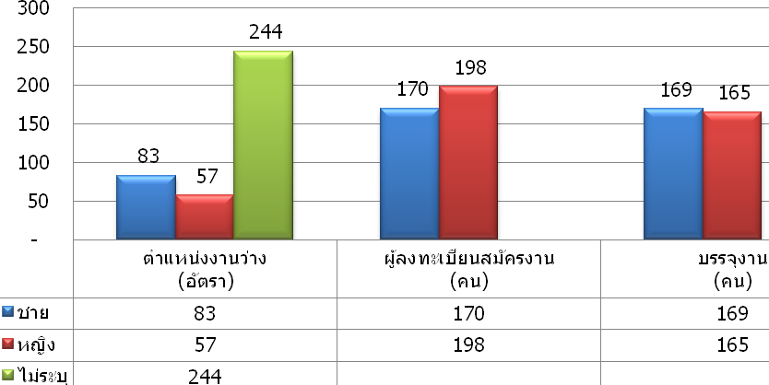
ที่มา: สำนักงานจัดหางานจังหวัดยโสธร ข้อมูล ณ ไตรมาส 2 (เมษายน – มิถุนายน 2561)

เมื่อพิจารณาผู้ลงทะเบียนสมัครงานในไตรมาสนี้ จำนวน 368 คน พบว่าเป็นเพศชาย 170 คน คิดเป็นร้อยละ 46.20 และเพศหญิง 198 คน คิดเป็นร้อยละ 53.81
ส่วนการบรรจุงาน จำนวน 334 คน พบว่าเป็นเพศชาย 169 คน คิดเป็นร้อยละ 50.60 เพศหญิง 165 คน คิดเป็นร้อยละ 49.41

- 28 -

สำหรับความต้องการแรงงานจำแนกตามระดับการศึกษา ในไตรมาสนี้พบว่าตำแหน่งงานว่างมากกว่าร้อยละ 80 เป็นตำแหน่งงานว่างในระดับประถมศึกษาและต่ำกว่า สำหรับระดับปริญญาโทขึ้นไปไม่มีความต้องการเลย เมื่อพิจารณารายละเอียด พบว่าตำแหน่งงานว่างระดับการศึกษาที่ต้องการมากที่สุดคือ ระดับประถมศึกษาและต่ำกว่า ร้อยละ 33.07 (127 อัตรา) รองลงมาคือ ระดับมัธยมศึกษา ร้อยละ 31.77 (122 อัตรา) ระดับ ปวช. ร้อยละ 12.24 (47 อัตรา) ระดับ ปวส. ร้อยละ 11.46 (44 อัตรา) ระดับอนุปริญญา ร้อยละ 5.99 (23 อัตรา) ระดับปริญญาตรี ร้อยละ 5.47 (21 อัตรา) สำหรับระดับปริญญาโทขึ้นไปไม่มีความต้องการ แสดงให้เห็นว่าขณะนี้ตลาดแรงงานจังหวัดยโสธรมีความต้องการคนทำงานในระดับการศึกษามัธยมศึกษาสูงมาก ในขณะเดียวกันระดับปริญญาโทขึ้นไปต้องการน้อยมากหรือไม่มีความต้องการเลย
ผู้สมัครงาน ไตรมาสนี้ส่วนใหญ่เป็นผู้ที่มีการศึกษาระดับ ปวส. สูงสุด ร้อยละ 26.36 (97 คน) รองลงมาเป็นระดับประถมศึกษาและต่ำกว่า ร้อยละ 25 (92 คน) ระดับมัธยมศึกษา คิดเป็นร้อยละ 24.73 (91 คน) ระดับ ปวช. คิดเป็นร้อยละ 22.29 (82 คน) และระดับปริญญาตรี คิดเป็นร้อยละ 1.36 (5 คน) ส่วนระดับอนุปริญญา ปริญญาโท และปริญญาเอก ไม่มีผู้สมัครงานเลย ตามลำดับ
ผู้บรรจุงาน ระดับการศึกษาระดับมัธยมศึกษามีการบรรจุงานมากที่สุดคิดเป็นร้อยละ 51.80 (173 คน ) เมื่อเปรียบเทียบกับระดับการศึกษาอื่น ๆ รองลงมาเป็นระดับ ปวส. คิดเป็นร้อยละ 28.15 (94 คน) ระดับ ประถมศึกษาและต่ำกว่า คิดเป็นร้อยละ 16.17 (54 คน) ระดับปริญญาตรี คิดเป็นร้อยละ 2.40 (8 คน) ระดับ ปวช. คิดเป็นร้อยละ 1.20 (4 คน) ขณะที่ในระดับปริญญาโทไม่มีการบรรจุงาน (ตารางที่ 4)
ตารางที่ 4 จํานวนตําแหน่งงานว่าง /ผู้ลงทะเบียนสมัครงาน/ และการบรรจุงาน ในจังหวัดยโสธร
จําแนกตามวุฒิการศึกษา ไตรมาสที่ 2 ปี 2561

วุฒิการศึกษา | ตำแหน่งงานว่าง  (อัตรา) | ร้อยละ | ผู้ลงทะเบียนสมัครงาน  (คน) | ร้อยละ | บรรจุงาน  (คน) | ร้อยละ
ประถมศึกษาและต่ำกว่า | 127 | 33.07 | 92 | 25 | 54 | 16.17
มัธยมศึกษา | 122 | 31.77 | 91 | 24.73 | 173 | 51.80
ระดับ ปวช. | 47 | 12.24 | 82 | 22.29 | 4 | 1.20
- พาณิชย์ | - | - | - | - | - | -
- ช่าง | - | - | - | - | 1 | 25
- อื่นๆ | 47 | 100 | 82 | 100 | 3 | 75
ระดับ ปวส. | 44 | 11.46 | 97 | 26.36 | 94 | 28.15
- พาณิชย์ | - | - | 52 | 53.61 | 46 | 48.94
- ช่าง | - | - | 28 | 28.87 | 26 | 27.66
- อื่นๆ | 44 | 100 | 17 | 17.53 | 22 | 6.59
อนุปริญญา | 23 | 5.99 | 1 | 0.28 | 1 | 0.30
ปริญญาตรี | 21 | 5.47 | 5 | 1.36 | 8 | 2.40
ปริญญาโท | - | - | - | - | - | -
ปริญญาเอก | - | - | - | - | - | -
อื่นๆ | - | - | - | - | - | -
รวม | 384 | 100 | 368 | 100 | 334 | 100
ที่มา: สำนักงานจัดหางานจังหวัดยโสธร
ข้อมูล ณ ไตรมาส 2/2561 (เมษายน – มิถุนายน 2561)
- 29 –

แผนภูมิที่ 19 ตำแหน่งงานว่าง จำแนกตามวุฒิการศึกษา ไตรมาสที่ 2 ปี 2561

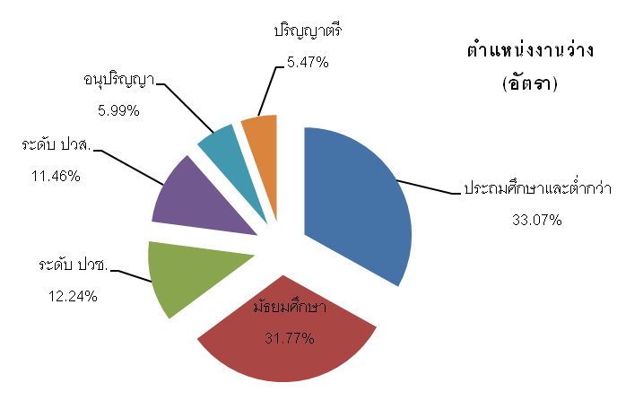
แผนภูมิที่ 20 การสมัครงาน จำแนกตามวุฒิการศึกษา ไตรมาสที่ 2 ปี 2561

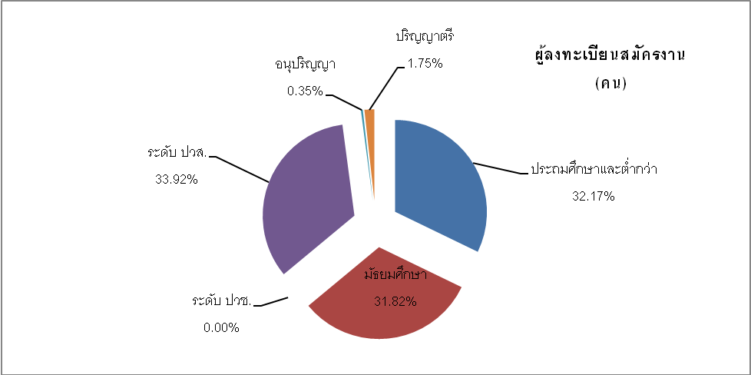

แผนภูมิที่ 21 การบรรจุงาน จำแนกตามวุฒิการศึกษา ไตรมาสที่ 2 ปี 2561
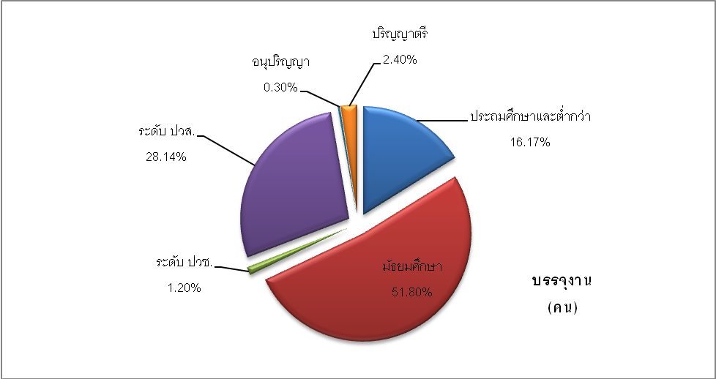

- 30 –

หากศึกษาในด้านประเภทอุตสาหกรรม พบว่าประเภทอุตสาหกรรมที่มีตำแหน่งงานว่างสูงสุด 5 อันดับแรก คือ 1) ประเภทการผลิต จำนวน 144 อัตรา (ร้อยละ 39.13) 2) ประเภทการขายส่งและการขายปลีก การซ่อมแซมยานยนต์ รถจักรยานยนต์ ของใช้ส่วนบุคคล และของใช้ในครัวเรือน จำนวน 131 อัตรา (ร้อยละ 35.60) 3) ประเภทโรงแรม และภัตตาคาร จำนวน 57 อัตรา (ร้อยละ 15.49) 4) ประเภทลูกจ้างในครัวเรือนส่วนบุคคล จำนวน 10 อัตรา (ร้อยละ 2.72) และ 5) ประเภทกิจการด้านอสังหาริมทรัพย์ การให้เช่า และกิจกรรมทางธุรกิจ จำนวน 7 อัตรา (ร้อยละ 1.91) ในส่วนการบรรจุงาน พบว่า ประเภทอุตสาหกรรมที่บรรจุงานสูงสุดคือประเภทการผลิต จำนวน 144 คน (ร้อยละ 43.12) รองลงมาคือ ประเภทการขายส่ง ขายปลีกฯ จำนวน 118 คน (ร้อยละ 35.33) ประเภทการโรงแรมและภัตตาคาร จำนวน 39 คน (ร้อยละ 11.68) ประเภทลูกจ้างในครัวเรือนส่วนบุคคล จำนวน 10 คน (ร้อยละ 3) และประเภทกิจการด้านอสังหาริมทรัพย์ การให้เช่า และกิจกรรมทางธุรกิจ จำนวน 7 คน (ร้อยละ 2.10) (ตารางที่ 5)

ตารางที่ 5 จำนวนตำแหน่งว่างและการบรรจุงานจังหวัดยโสธร จำแนกตามอุตสาหกรรม
ไตรมาสที่ 2 ปี 2561

ประเภทอาชีพ | ตำแหน่งงานว่าง  (อัตรา) | ร้อยละ | บรรจุงาน  (คน) | ร้อยละ
ภาคเกษตรกรรม | - | - | - | -
1. เกษตรกรรม การล่าสัตว์ และการป่าไม้ | - | - | - | -
2. การประมง การทำเหมืองแร่ และเหมืองหิน | - | - | - | -
นอกภาคเกษตรกรรม | 368 | 100 | 334 | 100
3. การผลิต | 144 | 39.13 | 144 | 43.12
4. การไฟฟ้า ก๊าซ และระบบปรับอากาศ | - | - | - | -
5. การก่อสร้าง | 3 | 0.82 | 3 | 0.90
6. การขายส่ง การขายปลีก การซ่อมแซมรถยนต์ รถจักรยานยนต์ ฯ | 131 | 35.60 | 118 | 35.33
7. โรงแรม และภัตตาคาร | 57 | 15.49 | 39 | 11.68
8. การขนส่ง สถานที่เก็บสินค้า และการคมนาคม | 5 | 1.36 | 5 | 1.50
9. การเป็นสื่อกลางทางการเงิน | 5 | 1.36 | 5 | 1.50
10. กิจการด้านอสังหาริมทรัพย์ การให้เช่า และกิจกรรมทางธุรกิจ | 7 | 1.91 | 7 | 2.10
11. การบริหารราชการ และการป้องกันประเทศ รวมทั้งการประกันสังคมภาคบังคับ | 1 | 0.28 | 1 | 0.30
12. การศึกษา | 2 | 0.55 | 2 | 0.60
13. งานด้านสุขภาพ และงานสังคมสงเคราะห์ | - | - | - | -
14. กิจกรรมด้านการบริการชุมชน สังคม และการบริการส่วนบุคคลอื่นๆ | - | - | - | -
15. ลูกจ้างในครัวเรือนส่วนบุคคล | 10 | 2.72 | 10 | 3
16. องค์การระหว่างประเทศและองค์การต่างประเทศอื่นๆ และสมาชิก | - | - | - | -
17. ข้อมูลข่าวสารและการสื่อสาร | - | - | - | -
18. กิจกรรมวิชาชีพ วิทยาศาสตร์และกิจกรรมทางวิชาการ | - | - | - | -
19. กิจกรรมการบริหารและบริการสนับสนุน | - | - | - | -
20. ไม่ทราบ | 3 | 0.82 | - | -
รวม | 368 | 100.00 | 334 | 100.00

ที่มา: สำนักงานจัดหางานจังหวัดยโสธร
ข้อมูล ณ ไตรมาส 2/2561 (เมษายน – มิถุนายน 2561)
- 31 -
แผนภูมิที่ 22 ตำแหน่งงานว่าง/บรรจุงาน จำแนกตามประเภทอุตสาหกรรม (5 อันดับแรก)
ไตรมาสที่ 2 ปี 2561

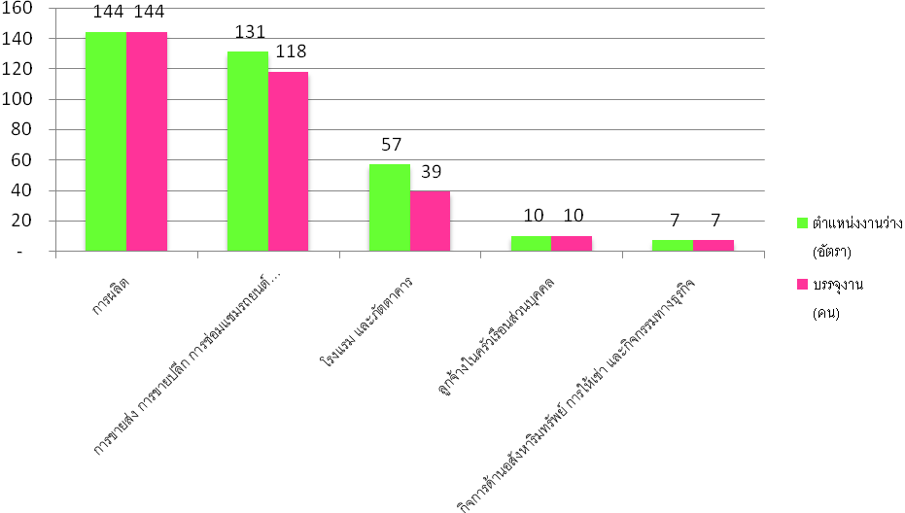
ที่มา: สำนักงานจัดหางานจังหวัดยโสธร
ข้อมูล ณ ไตรมาส 2/2561 (เมษายน – มิถุนายน 2561)

2.2 แรงงานต่างด้าว

สำนักงานแรงานจังหวัดยโสธรยังมีภารกิจหน้าที่ในการดูแล ตรวจสอบ และควบคุมการทำงานของคน ต่างด้าวในประเทศให้เป็นไปตามกฎหมายและเกิดประโยชน์แก่ประเทศมากที่สุด รวมถึงการควบคุมการทำงานของคนต่างด้าวที่เข้าประเทศโดยผิดกฎหมาย ซึ่งได้รับการผ่อนผันให้ประกอบอาชีพเป็นการชั่วคราว ดำเนินการในเรื่องพิจารณาออกใบอนุญาตทำงานต่อใบอนุญาตทำงาน เปลี่ยนแปลงรายการใบอนุญาตทำงาน ออกใบแทนใบอนุญาตทำงาน รับแจ้งเข้า – ออกจากการทำงาน และการขอเข้ามาดำเนินการขององค์การเอกชนต่างประเทศในประเทศไทย จากการให้บริการของสำนักจัดหางานจังหวัดยโสธรในรอบเดือน มิถุนายน 2561 มีจำนวนแรงงานต่างด้าวที่ได้รับอนุญาตให้ทำงาน จำนวน 428 คน ส่วนใหญ่เป็นสัญชาติลาว 253 คน (ร้อยละ 59.11) โดยทำงานในประเภทกิจการ 5 อันดับแรก ได้แก่ กิจการในครัวเรือนส่วนบุคคล กิจการก่อสร้าง กิจการต่อเนื่องการเกษตร กิจการเกษตรและปศุสัตว์ และกิจการจำหน่ายอาหารและเครื่องดื่ม แยกประเภทดังนี้

1. กลุ่มแรงงานต่างด้าวถูกกฎหมายตามมาตรา 59 จำนวน 221 คน จำแนกเป็น กลุ่มแรงงานต่างด้าวนำเข้าในรูปแบบ MOU จำนวน 166 คน และครูสอนภาษาและอาสาสมัครต่างชาติ จำนวน 55 คน

2. กลุ่มแรงงานต่างด้าว 3 สัญชาติ (กลุ่มผ่านพิสูจน์สัญชาติ) จำนวน 205 คน จำแนกเป็น สัญชาติลาว 115 คน สัญชาติพม่า 48 คน และสัญชาติกัมพูชา 42 คน

3. กลุ่มแรงงานต่างด้าวซึ่งเป็นบุคคลไม่มีสถานะทางทะเบียน มาตรา 63/1 (4) จำนวน 2 คน

- 32 –
2.3 แรงงานไทยในต่างประเทศ
แรงงานไทยที่ลงทะเบียนไปทำงานต่างประเทศในไตรมาสนี้ มีจำนวนทั้งสิ้น 76 คน เมื่อเปรียบเทียบกับไตรมาสที่ผ่านมาเพิ่มขึ้นร้อยละ 76.75 (ที่มีจำนวน 43 คน) ผู้แจ้งความประสงค์ไปทำงานต่างประเทศ ส่วนใหญ่เป็นผู้มีการศึกษาอยู่ในระดับมัธยมศึกษา จำนวน 37 คน (คิดเป็นร้อยละ 48.69 ของผู้แจ้งความประสงค์ทั้งหมด) รองลงมาคือระดับ ปวช. ปวส./อนุปริญญา จำนวน 18 คน (คิดเป็นร้อยละ 23.69) และระดับประถมศึกษา จำนวน 17 คน (คิดเป็นร้อยละ 22.37) ข้อมูลดังกล่าวสะท้อนให้เห็นว่าแรงงานส่วนใหญ่ ที่นิยมไปทำงานต่างประเทศจะเป็นแรงงานระดับล่างหรือไร้ฝีมือ ซึ่งอาจจะมีผลกระทบมาจากประเทศเหล่านั้นขาดแคลนแรงงานไร้ทักษะฝีมือ เช่น งานก่อสร้าง กรรมกร หรือผู้รับใช้บ้านนั่นเอง และหากแรงงานเหล่านี้ออกไปทำงานต่างประเทศก็ส่งผลให้แรงงานในจังหวัดยโสธรขาดแคลนแรงงานตามมาเช่นเดียวกัน (ตารางที่ 8 แผนภูมิที่ 21)
ตารางที่ 6 จํานวนแรงงานไทยที่ลงทะเบียนแจ้งความประสงค์เดินทางไปทํางานต่างประเทศ จําแนกตามระดับการศึกษา ไตรมาสที่ 2 ปี 2561

ระดับการศึกษา | ชาย | หญิง | รวม | ร้อยละ
ประถมศึกษา | 15 | 2 | 17 | 22.37
มัธยมศึกษา | 21 | 16 | 37 | 48.69
ปวช. ปวส. ปวท. อนุปริญญา | 10 | 8 | 18 | 23.69
ปริญญาตรี | 2 | 2 | 4 | 5.27
ปริญญาโท | - | - | - | -
ปริญญาเอก | - | - | - | -
รวม |  |  |  | 100

ที่มา: สำนักงานจัดหางานจังหวัดยโสธร
ข้อมูล ณ ไตรมาส 2/2561 (เมษายน – มิถุนายน 2561)

แผนภูมิที่ 23 แรงงานไทยในจังหวัดยโสธร ที่แจ้งความประสงค์เดินทางไปทำงานต่างประเทศ

จำแนกตามระดับการศึกษา ไตรมาสที่ 2 ปี 2561

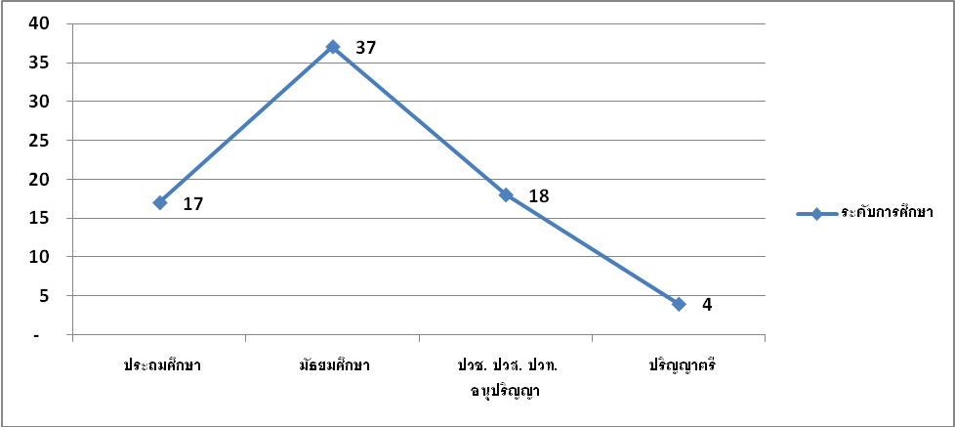
ที่มา: สำนักงานจัดหางานจังหวัดยโสธร
ข้อมูล ณ ไตรมาส 2/2561 (เมษายน – มิถุนายน 2561)

- 33 -

ในส่วนการได้รับการอนุมัติให้แรงงานไปทํางานต่างประเทศ ในไตรมาสที่ 2 ปี 2561 พบว่ามีทั้งสิ้น 64 คน คิดเป็นร้อยละ 84.21 ของผู้แจ้งความประสงค์ไปทำงาน หากพิจารณาตามวิธีการเดินทางพบว่าส่วนใหญ่เป็นประเภท Re – Entry คือ กลับไปทํางานอีกครั้งหนึ่งโดยการต่ออายุสัญญา จํานวน 62 คน (ร้อยละ 96.88) รองลงมาคือเดินทางด้วยตนเอง จำนวน 2 คน (ร้อยละ 3.12) ขณะที่วิธีการอื่น ๆ ไม่มีการแจ้งความประสงค์เลย ตามลำดับ

ตารางที่ 7 จำนวนแรงงานไทยที่ได้รับอนุมัติให้ไปทำงานต่างประเทศ จำแนกตามวิธีการเดินทาง

ไตรมาสที่ 2 ปี 2561

วิธีการเดินทาง | จำนวน (คน)
วิธีการเดินทาง | จำนวน (คน) | ร้อยละ (%)
บริษัทจัดหางานจัดส่ง | - | -
Re-Entry | 62 | 96.88
เดินทางด้วยตนเอง | 2 | 3.12
นายจ้างพาไปฝึกงาน | - | -
นายจ้างพาไปทำงาน | - | -
กรมการจัดหางานจัดส่ง | - | -
รวม | 64 | 100

ที่มา: สำนักงานจัดหางานจังหวัดยโสธร
ข้อมูล ณ ไตรมาส 2/2561 (เมษายน – มิถุนายน 2561)

แผนภูมิที่ 24 แรงงานไทยที่ได้รับอนุญาตให้เดินทางไปทำงานต่างประเทศ

จำแนกตามวิธีการเดินทาง ไตรมาส 2 ปี 2561

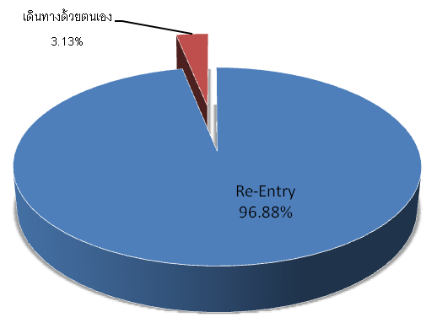

ที่มา: สำนักงานจัดหางานจังหวัดยโสธร
ข้อมูล ณ ไตรมาส 2/2561 (เมษายน – มิถุนายน 2561)

- 34 -

แรงงานไทยเดินทางไปทำงานตามที่ได้รับอนุญาตในไตรมาส 2 ปี 2561 ส่วนใหญ่จะไปทำงานในภูมิภาคเอเชีย ได้แก่ ไต้หวัน สิงคโปร์ มาเลเซีย เกาหลี มีจำนวน 44 คน คิดเป็นร้อยละ 68.75 ของแรงงานไทยที่ไปทำงานต่างประเทศทั้งหมด รองลงมาคือ ภูมิภาคยุโรป และภูมิภาคตะวันออกกลาง ภูมิภาคละ 9 คน (ร้อยละ 14.06) และภูมิภาคอื่น ๆ จำนวน 2คน (ร้อยละ 3.12)

แผนภูมิที่ 25 จำนวนแรงงานไทยในจังหวัดยโสธร ที่ขออนุมัติเดินทางไปทำงานต่างประเทศ

จำแนกตามภูมิภาคที่ไปทำงาน ไตรมาสที่ 2 ปี 2561

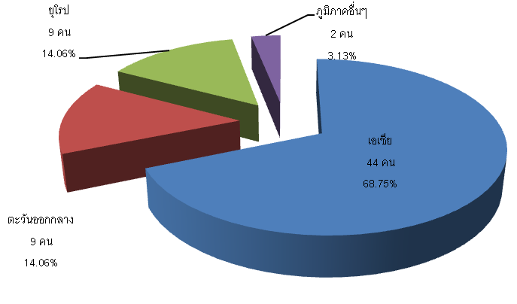
ที่มา: สำนักงานจัดหางานจังหวัดยโสธร
ข้อมูล ณ ไตรมาส 2/2561 (เมษายน – มิถุนายน 2561)

3. การพัฒนาศักยภาพแรงงาน

ในรอบไตรมาสที่ 2 ปี 2561 (เมษายน – มิถุนายน 2561) สำนักงานพัฒนาฝีมือแรงงานยโสธร ได้ดำเนินการฝึกอบรมพัฒนาผู้ใช้แรงงานในรูปแบบต่างๆ ได้แก่ การฝึกเตรียมเข้าทำงาน การฝึกยกระดับฝีมือแรงงาน และการทดสอบมาตรฐานฝีมือแรงงาน เพื่อเพิ่มศักยภาพฝีมือแรงงานไทยให้มีมาตรฐานฝีมือทัดเทียมประเทศต่าง ๆ ขณะเดียวกันเป็นการพัฒนาทักษะให้สอดคล้องกับความต้องการของตลาดแรงงานโดยภาพรวมของการฝึกต่าง ๆ

3.1 การฝึกเตรียมเข้าทำงาน จำแนกตามกลุ่มอาชีพ

ผู้เข้ารับฝึกเตรียมเข้าทำงาน จำนวน 24 คน เมื่อพิจารณาตามกลุ่มอาชีพที่รับการฝึกมีเพียงกลุ่มอาชีพเพียง 1 กลุ่มอาชีพ คือ กลุ่มอาชีพช่างอุตสาหการ จำนวน 24 คน (ร้อยละ 100) ผู้ผ่านการฝึก จำนวน 24 คน ผู้ผ่านการฝึกและมีงานทำ จำนวน 24 คน

ตารางที่ 7 จำนวนการฝึกยกระดับฝีมือแรงงานจังหวัดยโสธร จำแนกตามกลุ่มอาชีพ

ไตรมาส 2/2561 (เมษายน – มิถุนายน 2561)
กลุ่มอาชีพ | จำนวน (คน)
กลุ่มอาชีพ | ผู้เข้ารับการฝึก | ผู้ผ่านการฝึก | ผู้ผ่านการฝึกมีงานทำ
ช่างอุตสาหการ | 24 | 24 | 24
รวม | 24 | 24 | 24

ที่มา : สำนักงานพัฒนาฝีมือแรงงานยโสธร

- 35 -

3.2 การฝึกยกระดับฝีมือแรงงาน จำแนกตามกลุ่มอาชีพ

ผู้เข้ารับการฝึกยกระดับฝีมือแรงงานทั้งสิ้น 60 คน ผู้ผ่านการฝึก 60 คน ผู้ผ่านการฝึกมีงานทำ 57 คน เมื่อพิจารณาตามกลุ่มอาชีพที่ฝึก พบว่ากลุ่มอาชีพช่างไฟฟ้า อิเล็กทรอนิกส์ คอมพิวเตอร์ มีการฝึกยกระดับฝีมือแรงงานสูงสุด จำนวน 40 คน (ร้อยละ 66.67 ของผู้เข้ารับการฝึกยกระดับฝีมือแรงงานทั้งหมด) ผู้ผ่านการฝึก จำนวน 40 คน (ร้อยละ 100 ของผู้เข้ารับการฝึก) ผู้ผ่านการฝึกแล้วมีงานทำ จำนวน 38 คน (ร้อยละ 95) รองลงมาคือ กลุ่มอาชีพเครื่องกล จำนวน 20 คน (ร้อยละ 33.33) ผู้ผ่านการฝึก จำนวน 20 คน (ร้อยละ 100 ของผู้เข้ารับการฝึก) ผู้ผ่านการฝึกแล้วมีงานทำ จำนวน 19 คน (ร้อยละ 95)

ตารางที่ 8 จำนวนการฝึกยกระดับฝีมือแรงงานจังหวัดยโสธร

จำแนกตามกลุ่มอาชีพ ไตรมาส 2/2561 (เมษายน – มิถุนายน 2561)
กลุ่มอาชีพ | จำนวน (คน)
กลุ่มอาชีพ | ผู้เข้ารับการฝึก | ผู้ผ่านการฝึก | ผู้ผ่านการฝึกมีงานทำ
ช่างเครื่องกล | 20 | 20 | 19
ช่างไฟฟ้า อิเล็กทรอนิกส์ คอมพิวเตอร์ | 40 | 40 | 38
รวม | 60 | 60 | 57

ที่มา : สำนักงานพัฒนาฝีมือแรงงานยโสธร

3.3 การทดสอบมาตรฐานฝีมือแรงงาน จำแนกตามกลุ่มอาชีพ

ในไตรมาสนี้ ไม่มีผู้เข้ารับการทดสอบมาตรฐานฝีมือ

3.4 การฝึกอาชีพเสริมทักษะ จำแนกตามกลุ่มอาชีพ

ผู้เข้ารับการฝึกอาชีพเสริมทักษะทั้งสิ้น 85 คน ผู้ผ่านการทดสอบทั้งสิ้น 85 คน (ร้อยละ 100) ผู้ผ่านการฝึกมีงานทำทั้งสิ้น 85 คน (ร้อยละ 100) เมื่อพิจารณาตามกลุ่มอาชีพมีการฝึกอาชีพเสริมทักษะ มากที่สุด คือ กลุ่มอาชีพช่างเครื่องกล จำนวน 40 คน (คิดเป็นร้อยละ 47.06 ของผู้เข้ารับการฝึกทั้งหมด) ผู้ผ่านการฝึก จำนวน 40 คน (ร้อยละ 100) ผู้ผ่านการฝึกมีงานทำ จำนวน 40 คน (ร้อยละ 100) รองลงมาคือ กลุ่มอาชีพช่างก่อสร้าง จำนวน 25 คน (ร้อยละ 29.42) ผู้ผ่านการฝึก จำนวน 25 คน (ร้อยละ 100) ผู้ผ่านการฝึกมีงานทำ จำนวน 25 คน (ร้อยละ 100) และกลุ่มอาชีพช่างไฟฟ้า อิเล็กทรอนิกส์ คอมพิวเตอร์ จำนวน 20 คน (ร้อยละ 23.53) ผู้ผ่านการฝึก จำนวน 20 คน (ร้อยละ 100) ผู้ผ่านการฝึกมีงานทำ จำนวน 20 คน (ร้อยละ 100)

ตารางที่ 9 จำนวนผู้เข้าทดสอบมาตรฐานฝีมือแรงงาน จังหวัดยโสธร

จำแนกตามกลุ่มอาชีพ ไตรมาส 2/561 (เมษายน – มิถุนายน 2561)
กลุ่มอาชีพ | จำนวน (คน)
กลุ่มอาชีพ | ผู้เข้ารับการฝึก | ผู้ผ่านการฝึก | ผู้ผ่านการฝึกมีงานทำ
ช่างก่อสร้าง | 25 | 25 | 25
ช่างเครื่องกล | 40 | 40 | 40
ช่างไฟฟ้า อิเล็กทรอนิกส์ คอมพิวเตอร์ | 20 | 20 | 20
รวม | 85 | 85 | 85

ที่มา : สำนักงานพัฒนาฝีมือแรงงานยโสธร

- 36 –

4. การคุ้มครองแรงงานและสวัสดิการ

4.1. การตรวจแรงงาน
กระทรวงแรงงานนอกจากจะมีภารกิจด้านการส่งเสริมมีงานทำ การพัฒนาฝีมือแรงงานเพื่อยกระดับฝีมือให้เป็นที่ยอมรับของตลาดแรงงาน และทัดเทียมมาตรฐานสากลแล้ว อีกภารกิจหนึ่งที่เกิดขึ้นต่อเนื่องภายหลังการส่งเสริมให้คนมีงานทำแล้ว คือภารกิจด้านการคุ้มครองลูกจ้าง และนายจ้าง ให้ได้รับความเป็นธรรมในการทำงาน โดยสำนักงานสวัสดิการและคุ้มครองแรงงานจังหวัดยโสธร หน่วยงานในสังกัดกระทรวงแรงงานเป็นหน่วยงานที่มีบทบาทในการคุ้มครองผู้ใช้แรงงานให้ได้รับความเป็นธรรมจากการทำงาน ภายใต้พระราชบัญญัติคุ้มครองแรงงานเพื่อไม่ให้ถูกเอารัดเอาเปรียบจากนายจ้างโดยมีจุดมุ่งหมายสูงสุด คือ ให้มีคุณภาพชีวิตที่ดีขึ้น ขณะเดียวกันในอีกด้านหนึ่ง ก็ต้องผดุงไว้ซึ่งความยุติธรรมกับฝ่ายนายจ้าง กล่าวคือไม่โอนเอียงไปด้านใดด้านหนึ่ง ทั้งนี้มาตรการที่จะช่วยให้ผู้ใช้แรงงานได้รับรายได้และสวัสดิการที่เป็นธรรมเพียงพอต่อการดำรงชีวิต รวมถึงได้รับการคุ้มครองแรงงานให้มีคุณภาพชีวิตที่ดีขึ้นได้คือการตรวจสถานประกอบการเพื่อให้แน่ใจว่าผู้ใช้แรงงาน ได้รับการปฏิบัติและดูแลตามกฎหมายขณะเดียวกันจะเป็นมาตรการในการกระตุ้นให้สถานประกอบการเอาใจใส่ดูแลลูกจ้างของตนให้มากขึ้นอีกด้วย
สำหรับในไตรมาสที่ 2 ปี 2561 (เมษายน – มิถุนายน 2561) สำนักงานสวัสดิการและคุ้มครองแรงงานจังหวัดยโสธร ได้ดำเนินการตรวจสถานประกอบการ จำนวน 88 แห่ง มีลูกจ้างที่ผ่านการตรวจหรือได้รับการคุ้มครองแรงงาน จำนวน 629 คน จำแนกเป็นชาย 321 คน (คิดเป็นร้อยละ 51.04 ของลูกจ้างที่ผ่านตรวจทั้งหมด) หญิง 308 คน (ร้อยละ 48.97) และไม่พบลูกจ้างเด็ก สถานประกอบการที่ตรวจแรงงานส่วนใหญ่เป็นสถานประกอบการขนาดเล็ก คือ สถานประกอบการขนาด 1 – 4 คน จำนวน 37 แห่ง (ร้อยละ 42.05) รองลงมาเป็นสถานประกอบการขนาด 5 – 9 คน จำนวน 27 แห่ง (ร้อยละ 30.69) สถานประกอบการขนาด 10 - 19 คน จำนวน 20 แห่ง (ร้อยละ 22.73) สถานประกอบการขนาด 20 - 49 คน จำนวน 4 แห่ง (ร้อยละ 8.45) และสถานประกอบการขนาด 50 – 99 คน และขนาด 100 – 299 คน สถานประกอบการละ จำนวน 1 แห่ง (ร้อยละ 4.55)
ผลการตรวจสถานประกอบการ พบว่า สถานประกอบการปฏิบัติถูกต้องตามกฎหมายคุ้มครองแรงงาน จำนวน 82 แห่ง (ร้อยละ 93.19) ขณะที่สถานประกอบการปฏิบัติไม่ถูกต้องตามกฎหมายคุ้มครองแรงงานเพียง จำนวน 6 แห่ง (ร้อยละ 6.82) (รายละเอียดตามตารางที่ 10)
เมื่อพิจารณาเปรียบเทียบอัตราการปฏิบัติไม่ถูกต้องตามกฎหมายคุ้มครองแรงงาน จำแนกตามขนาดสถานประกอบการ พบว่า สถานประกอบการที่ปฏิบัติไม่ถูกต้องตามกฎหมายคุ้มครองแรงงานมากที่สุด คือสถานประกอบการขนาด 5 – 9 คน จำนวน 4 แห่ง (ร้อยละ 66.67 ของสถานประกอบการที่ปฏิบัติไม่ถูกต้องตามกฎหมายแรงงาน) รองลงมา ขนาด 10 – 19 คน จำนวน 2 แห่ง (ร้อยละ 33.33)

- 37 –

ตารางที่ 10 การตรวจแรงงานในสถานประกอบกิจการ จำแนก ตามขนาดสถานประกอบกิจการ
ไตรมาสที่ 2 ปี 2561 (เมษายน – มิถุนายน 2561)

ขนาดสถานประกอบการ | สถานประกอบการ | ลูกจ้างที่ผ่านการตรวจ (คน) |  |  |  | ผลการตรวจ (แห่ง)
 | ที่ผ่านการตรวจ | ชาย | หญิง | เด็ก | รวม | ปฏิบัติถูกต้อง | ปฏิบัติ ไม่ถูกต้อง
 | (แห่ง)
1 - 4 คน | 37 | 34 | 42 | - | 76 | 37 | -
5 - 9 คน | 27 | 75 | 92 | - | 167 | 23 | 4
10 - 19 คน | 20 | 146 | 129 | - | 275 | 18 | 2
20 - 49 คน | 4 | 66 | 45 | - | 111 | 4 | -
50 - 99 คน | - | - | - | - | - | - | -
100 - 299 คน | - | - | - | - | - | - | -
รวม | 88 | 321 | 308 | - | - | 82 | 6
ที่มา : สำนักงานสวัสดิการและคุ้มครองแรงงานจังหวัดยโสธร
ตารางที่ 11 อัตราการปฏิบัติไมถูกตองตามกฎหมายคุมครองแรงงาน จําแนกตามขนาดสถานประกอบการ จังหวัดยโสธร ไตรมาส 2 ป 2561 (เมษายน – มิถุนายน 2561)
ขนาดสถานประกอบการ | สถานประกอบการ  ที่ผ่านการตรวจ (แห่ง) | สถานประกอบการ  ที่ปฏิบัติไม่ถูกต้อง | อัตราการเปรียบเทียบสถานประกอบการ  ที่ปฏิบัติไม่ถูกต้อง
1 - 4 คน | 37 | - | -
5 - 9 คน | 27 | 4 | 14.82
10 - 19 คน | 20 | 2 | 10.00
20 - 49 คน | 4 | - | -
50 - 99 คน | - | - | -
100 - 299 คน | - | - | -
รวม | 88 | 6 | 6.82
ที่มา : สำนักงานสวัสดิการและคุ้มครองแรงงานจังหวัดยโสธร

- 38 –

สําหรับสถานประกอบกิจการที่ปฏิบัติไมถูกตองตามกฎหมายคุมครองแรงงาน จํานวน 6 แหง พบวา เรื่องที่ปฏิบัติไมถูกตองมากที่สุด คือ ค่าจ้าง จำนวน 4 แห่ง (ร้อยละ 66.67) รองลงมาคือ เรื่องข้อบังคับ จำนวน 2 แห่ง (ร้อยละ 33.33 ซึ่งทางสํานักงานสวัสดิการและคุมครองแรงงานจังหวัดยโสธรไดดําเนินการ ออกคําสั่งใหสถานประกอบการส่งเอกสารเพื่อตรวจสอบ และปรับปรุงทะเบียนของลูกจ้าง และข้อบังคับ ของสถานประกอบการ
สถานประกอบกิจการที่ผ่านการตรวจและปฏิบัติไม่ถูกต้อง จำแนกตามประเภทอุตสาหกรรมมากที่สุด คือ ประเภทอุตสาหกรรมการก่อสร้าง จำนวน 3 แห่ง (ร้อยละ 50.00 ) รองลงมาคือประเภทอุตสาหกรรมการผลิต ประเภทการไฟฟ้า ก๊าซ และการประปา และประเภทการขายส่ง การขายปลีกฯ ประเภทละ 1 แห่ง (ร้อยละ 16.67)

4.2. การตรวจความปลอดภัยในการทำงาน
สำหรับการตรวจความปลอดภัยในการทำงาน ถือเป็นเครื่องมือในการคุ้มครองดูแลความปลอดภัย อาชีวอนามัย และสภาพแวดล้อมในการทำงานของลูกจ้าง นอกจากนี้การตรวจความปลอดภัยในการทํางานยังเปนอีกมาตรการหนึ่งที่ดําเนินการเพื่อกระตุนสงเสริมใหเจาของสถานประกอบการเห็นความสําคัญและตระหนักถึงเรื่องความปลอดภัยในการทํางานเปนสําคัญ เพราะหากการทํางานมีความปลอดภัย ยอมสงผลถึงคุณภาพชีวิตที่ดีของผูใชแรงงานตามมา เมื่อแรงงานมีคุณภาพชีวิตที่ดีก็จะทํางานอยางมีความสุขและสงผลตอผลผลิตที่เพิ่มสูงขึ้นของสถานประกอบการ อันนําไปสูผลกําไรตามมานั่นเอง
ในไตรมาสที่ 2 ปี 2561 (เมษายน – มิถุนายน 2561) สำนักงานสวัสดิการและคุ้มครองแรงงานจังหวัดยโสธร ได้ดำเนินการตรวจความปลอดภัยในสถานประกอบการทั้งสิ้น 28 แห่ง ลูกจ้างผ่านการตรวจฯ ทั้งสิ้น 808 คน จำแนกเป็นเพศหญิง 469 คน (ร้อยละ 58.05) เพศชาย 339 คน (ร้อยละ 41.96) ซึ่งไม่พบการจ้างแรงงานเด็ก
ในการตรวจความปลอดภัย โดยแบ่งเป็นขนาดสถานประกอบการมากที่สุด คือ สถานประกอบการขนาด 1 – 4 คน จำนวน 13 แห่ง (ร้อยละ 46.43) ลูกจ้างที่ผ่านการตรวจฯ จำนวน 35 คน (ร้อยละ 4.34) รองลงมาคือ สถานประกอบการขนาด 5 – 9 คน และสถานประกอบการขนาด 10 – 19 คน ประเภทละ 4 แห่ง (ร้อยละ 14.29) ลูกจ้างที่ผ่านการตรวจฯ จำนวน 79 คน (ร้อยละ 9.78) สถานประกอบการขนาด 50 - 99 คน และสถานประกอบการขนาด 100 – 299 คน ประเภทละ 3 แห่ง (ร้อยละ10.72) ลูกจ้างที่ผ่านการตรวจฯ จำนวน 664 คน (ร้อยละ 82.18) และสถานประกอบการขนาด 20 – 49 คน จำนวน 1 แห่ง (คิดเป็นร้อยละ 3.58) ลูกจ้างที่ผ่านการตรวจฯ จำนวน 15 คน (ร้อยละ 1.86)
ผลการตรวจความปลอดภัย พบว่า สถานประกอบการปฏิบัติถูกต้องตามกฎหมาย จำนวน 26 แห่ง (ร้อยละ 92.86) ขณะที่สถานประกอบการปฏิบัติไม่ถูกต้องตามกฎหมาย จำนวน 2แห่ง (ร้อยละ 7.15)
ประเภทอุตสาหกรรมที่มีการตรวจความปลอดภัยในการทำงานสูงสุดคือ ประเภทการขายส่ง การขายปลีก การซ่อมแซม ยานยนต์ รถจักรยานยนต์ ของใช้ส่วนบุคคล และของใช้ในครัวเรือน จำนวน 8 แห่ง (ร้อยละ 28.58) รองลงมาคือประเภทการผลิต และประเภทการไฟฟ้า ก๊าซ และประปา ประเภทละ 5 แห่ง (ร้อยละ 17.86) ประเภทการก่อสร้าง จำนวน 3 แห่ง (ร้อยละ 10.72) และประเภทโรงแรมและภัตตาคาร ประเภทการขนส่ง สถานที่เก็บสินค้าและการคมนาคม และประเภทงานด้านสุขภาพ ประเภทละ 2 แห่ง (ร้อยละ 7.15)

- 39-
ตารางที่ 12 การตรวจความปลอดภัยในสถานประกอบกิจการ จำแนกตามขนาดสถานประกอบกิจการ
ไตรมาสที่ 2 ปี 2561 (เมษายน – มิถุนายน 2561)

ขนาดสถานประกอบการ | สถานประกอบการ  (แห่ง) | ลูกจ้างที่ผ่านการตรวจ (คน) |  |  |  | ผลการตรวจ (แห่ง) |  | อัตราการเปรียบเทียบสถานประกอบการ  ที่ปฏิบัติ  ไม่ถูกต้อง
ขนาดสถานประกอบการ |  | ชาย | หญิง | เด็ก | รวม | ปฏิบัติถูกต้อง | ปฏิบัติไม่ถูกต้อง | อัตราการเปรียบเทียบสถานประกอบการ  ที่ปฏิบัติ  ไม่ถูกต้อง
1 - 4 คน | 13 | 22 | 13 | - | 35 | 12 | 1 | 7.70
5 - 9 คน | 4 | 15 | 12 | - | 27 | 3 | 1 | 25.00
10 - 19 คน | 4 | 36 | 16 | - | 52 | 4 | - | -
20 - 49 คน | 1 | 15 | 15 | - | 30 | 1 | - | -
50 - 99 คน | 3 | 77 | 158 | - | 235 | 3 | - | -
100 - 199 คน | 3 | 174 | 255 | - | 429 | 3 | - | -
รวม | 28 | 339 | 469 | - | 808 | 26 | 2 | 7.15
ที่มา : สำนักงานสวัสดิการและคุ้มครองแรงงานจังหวัดยโสธร
ตารางที่ 13 ผลการตรวจความปลอดภัยในการทำงาน/อัตราการปฏิบัติไม่ถูกต้องตามกฎหมายจังหวัดยโสธร
ประเภทอุตสาหกรรม | สปก.  ที่ผ่านการตรวจ | ผลการตรวจ |  | อัตราร้อละการปฏิบัติ  ไม่ถูกต้อง
ประเภทอุตสาหกรรม | สปก.  ที่ผ่านการตรวจ | ถูกต้อง | ไม่ถูกต้อง | อัตราร้อละการปฏิบัติ  ไม่ถูกต้อง
1. การผลิต | 5 | 5 | - | -
2. การไฟฟ้า ก๊าซ และประปา | 5 | 5 | - | -
3. การขายส่ง การขายปลีก การซ่อมแซมยานยนต์ | 8 | 8 | - | -
4. การก่อสร้าง | 3 | 2 | 1 | 33.34
5. โรงแรม และภัตตาคาร | 2 | 2 | - | -
6. การขนส่ง สถานที่เก็บสินค้า  และการคมนาคม | 2 | 1 | 1 | 50
7. การเป็นสื่อกลางทางการเงิน | 1 | 1 | - | -
8. งานด้านสุขภาพ และงานสังคมสงเคราะห์ | 2 | 2 | - | -
รวม | 28 | 26 | 2 | 7.15
ที่มา : สำนักงานสวัสดิการและคุ้มครองแรงงานจังหวัดยโสธร

- 40 -
4.3 แรงงานสัมพันธ์
นอกเหนือภารกิจด้านการคุ้มครองแรงงานและดูแลด้านความปลอดภัยทั้งแก่ลูกจ้างและนายจ้างแล้ว กระทรวงแรงงานโดยสำนักงานสวัสดิการและคุ้มครองจังหวัดยโสธร ยังมีภารกิจในการส่งเสริมและพัฒนาระบบแรงงานสัมพันธ์ให้เหมาะสมและสอดคล้องกับเศรษฐกิจ สังคม เพื่อป้องกันความขัดแย้ง และเสริมสร้างความร่วมมือที่ดีต่อระหว่างนายจ้างและลูกจ้าง และผู้มีส่วนเกี่ยวข้องโดยมีเป้าหมายหลักเพื่อสร้างสันติสุขในวงการแรงงานให้นายจ้างและลูกจ้างมีทัศนคติที่ดีต่อกันในการทำงาน เพราะหากนายจ้าง ลูกจ้างมีความเข้าใจกันเป็นอย่างดีย่อมไม่เกิดปัญหาขัดแย้งขึ้น เมื่อปัญหาข้อขัดแย้งไม่มีพลังในการขับเคลื่อนงานหรือทีมงานก็จะดีนำไปสู่การเพิ่มผลผลิตหรือผลิตภาพในการปฏิบัติงานของลูกจ้างหรือผู้ใช้แรงงานมีความสุขในการทำงาน คุณภาพชีวิตย่อมดีขึ้น
ขณะเดียวกันนายจ้างก็มีความสุขเนื่องจากมีผลผลิตเพิ่มขึ้นเป็นผลกำไรตามมา ทั้งนี้ ในกลุ่มของนายจ้างและลูกจ้างจะมีการตั้งองค์การเพื่อทำหน้าที่เป็นตัวแทนตนเอง โดยเมื่อพิจารณาในส่วนขององค์การนายจ้างจังหวัดยโสธร ข้อมูล ณ ไตรมาสที่ 2 ปี 2561 (เมษายน – มิถุนายน 2561) ไม่พบว่ามีสมาคมองค์การนายจ้าง สหพันธ์นายจ้าง และสภาองค์การนายจ้าง
สำหรับการเกิดข้อเรียกร้อง/ข้อพิพาทแรงงานและข้อขัดแย้ง ในรอบไตรมาสที่ 2 ปี 2561 (เมษายน – มิถุนายน 2561) นั้น ยังไม่มีการจัดตั้งและไม่มีข้อเรียกร้อง/ข้อพิพาทแรงงาน และข้อขัดแย้งใด ๆ เกิดขึ้น

4.4 การสวัสดิการแรงงาน
กิจกรรมที่ช่วยสนับสนุนส่งเสริมให้ผู้ใช้แรงงานมีคุณภาพชีวิตที่ดีขึ้น นอกเหนือจากการตรวจสถานประกอบการเพื่อให้การคุ้มครองให้ผู้ใช้แรงงานตามที่ได้กล่าวมาแล้ว สำนักงานสวัสดิการและคุ้มครองแรงงานจังหวัดยโสธร ยังมีการส่งเสริมให้สถานประกอบการจัดสวัสดิการในรูปแบบต่างๆ แก่ลูกจ้างหรือผู้ใช้แรงงานดังนี้ ส่งเสริมและให้บริการด้านสวัสดิการแรงงานนอกเหนือจากที่กฎหมายกำหนด 19 แห่ง ผู้ได้รับผลประโยชน์ จำนวน 310 คน และกิจกรรมส่งเสริมสวัสดิการด้านสุขภาพและความมั่นคงทางเศรษฐกิจแก่แรงานนอกระบบ ผู้ได้รับผลประโยชน์ จำนวน 99 คน

ตารางที่ 14 กิจกรรมที่ส่งเสริมการจัดสวัสดิการแรงงาน จำแนกตามกิจกรรมที่ส่งเสริม

กิจกรรมที่ส่งเสริม | แห่ง | คน
1. ส่งเสริมและให้บริการด้านสวัสดิการแรงงานนอกเหนือจากที่กฎหมายกำหนด | 19 | 310
2. ส่งเสริมสวัสดิการด้านสุขภาพและมั่นคงทางเศรษฐกิจแก่แรงงานนอกระบบ | - | 99
ที่มา : สำนักงานสวัสดิการและคุ้มครองแรงงานจังหวัดยโสธร

4.5 การเลิกจ้างแรงงาน
สำนักงานประกันสังคมจังหวัดยโสธรรายงานสถานการณ์เลิกจ้างไตรมาสที่ 2 ปี 2561 (เมษายน – มิถุนายน 2561) พบว่ามีสถานประกอบการที่เลิกจ้างทั้งสิ้น 1 แห่ง ลูกจ้าง 1 คน พิจารณาตามประเภทอุตสาหกรรมที่เลิกจ้าง คือ ประเภทอุตสาหกรรมด้านการบริการชุมชน สังคม และการบริการส่วนบุคคลอื่น ๆ

- 41 -

4.6 การประสบภัยอันตราย/เจ็บป่วยจากการทำงาน
สำหรับการประสบอันตรายหรือเจ็บป่วยเนื่องจากการทำงานในรอบไตรมาสที่ 2 ปี 2561 พบว่ามีการประสบอันตรายหรือเจ็บป่วยเนื่องจากการทำงานทั้งสิ้น 3 คน โดยสถานประกอบการที่มีการประสบอันตรายหรือเจ็บป่วยสูงสุด คือสถานประกอบการขนาด 1 – 10 คน จำนวน 2 แห่ง คิดเป็นร้อยละ 66.67 รองลงมาได้แก่ สถานประกอบการขนาด 51 – 100 คน จำนวน 1 แห่ง คิดเป็นร้อยละ 33.33
เมื่อพิจารณาผู้ประสบอันตรายหรือเจ็บป่วยจากการทำงานจำนวน 3 แห่ง จำแนกตามประเภทความร้ายแรง พบว่าส่วนใหญ่จะหยุดงานไม่เกิน 3 วัน จำนวน 2 คน ร้อยละ 66.67 และประเภทหยุดงานเกิน 3 วัน จำนวน 1 คน ร้อยละ 33.33
สำหรับสาเหตุการประสบอันตรายเนื่องจากการทำงานพบสาเหตุการประสบอันตราย 3 สาเหตุ คือ วัตถุหรือสิ่งของพังทลาย/หล่นทับ สาเหตุวัตถุหรือสิ่งของหนีบ/ดึง และสาเหตุวัตถุหรือสิ่งของตัด/บาด/ทิ่มแทง จำนวนสาเหตุละ 1 คน ร้อยละ 33.33 ของสาเหตุการประสบอันตรายทั้งหมด
5. การประกันสังคม
5.1 สถานประกอบในระบบประกันสังคม
5.1.1 สถานประกอบการและผู้ประกันตน
ในไตรมาส 2 ปี 2561 ข้อมูล ณ มิถุนายน 2561 จังหวัดยโสธรมีสถานประกอบการที่ขึ้นทะเบียนประกันสังคม จำนวน 1,100 แห่ง ผู้ประกันตน 15,008 คน เมื่อพิจารณาจำนวนสถานประกอบการจำแนกตามประเภทอุตสาหกรรม พบว่า ประเภทอุตสาหกรรมมีสถานประกอบการมากที่สุด 3 อันดับแรก คือ ประเภทอุตสาหกรรมการขายส่ง การขายปลีกฯ จำนวน 326 แห่ง (ร้อยละ 29.64) ลูกจ้าง จำนวน 3,216 คน (ร้อยละ 21.43) อุตสาหกรรมการผลิต จำนวน 109 แห่ง (ร้อยละ 9.91) ลูกจ้าง จำนวน 1,118 คน (ร้อยละ 7.45) และอุตสาหกรรมก่อสร้าง จำนวน 95 แห่ง (ร้อยละ 8.64) ลูกจ้าง 586

ตารางที่ 15 จำนวนสถานประกอบการและผู้ประกันตนจังหวัดยโสธร
จำแนกตามขนาดสถานประกอบการ ไตรมาส 2 ปี 2561 (เมษายน – มิถุนายน 2561)
ขนาด สปก. | สปก. (แห่ง) | ผปต. (คน)
1 - 10 คน | 794 | 2,349
11 – 20 คน | 148 | 2,025
21 – 50 คน | 117 | 3,546
51 – 100 คน | 20 | 1,310
101 – 200 คน | 13 | 1,775
201 – 500 คน | 4 | 1,149
501 – 1,000 คน | 3 | 1,721
1,000 คนขึ้นไป | 1 | 1,133
รวม | 1,100 | 15,008

ที่มา : สำนักงานประกันสังคมจังหวัดยโสธร
ข้อมูลไตรมาส 2 ปี 2561 (เมษายน – มิถุนายน 2561)

- 42 –

ปัจจุบันจังหวัดยโสธรมีสถานพยาบาลในสังกัดประกันสังคมที่เป็นสถานพยาบาลของรัฐบาล จำนวน 1 แห่ง ผู้ใช้บริการ จำนวน 18,441 คน คิดเป็นอัตราส่วนร้อยละ 100 และในไตรมาสนี้ไม่มีการร้องเรียนร้องทุกข์ของผู้ใช้บริการจากสถานพยาบาลใด ๆ

ตารางที่ 16 จำนวนสถานพยาบาลหลักในสังกัดประกันสังคม จำแนกตามประเภทสถานพยาบาล

ประเภทสถานพยาบาล | แห่ง | ผู้ใช้บริการ (คน)
รัฐบาล | 1 | 18,441
เอกชน | 0 | 0
รวม | 1 | 18,441

ที่มา : สำนักงานประกันสังคมจังหวัดยโสธร
ข้อมูลไตรมาส 2 ปี 2561 (เมษายน – มิถุนายน 2561)

5.1.2 การใช้บริการกองทุนประกันสังคม

ในช่วงไตรมาส 2/2561 (เมษายน – มิถุนายน 2561) จำนวนผู้ประกันตนมาใช้บริการของกองทุนประกันสังคม จำนวน 21,251 ราย พิจารณาตามประเภทของประโยชน์ทดแทน ซึ่งมี 7 กรณี ได้แก่ เจ็บป่วย คลอดบุตร ทุพพลภาพ ตาย สงเคราะห์บุตร ชราภาพ และว่างงาน พบว่ากรณีสงเคราะห์บุตรมีผู้ประกันตนใช้บริการสูงสุด 16,940 คน ร้อยละ 79.72 ของผู้ใช้บริการทั้งหมด รองลงมาได้แก่ กรณีว่างงาน 1,757 คน ร้อยละ 8.27 กรณีชราภาพ 1,312 คน ร้อยละ 6.18 กรณีเจ็บป่วย 432 คน ร้อยละ 2.04 กรณีคลอดบุตร 363 คน ร้อยละ 1.71 กรณีทุพพลภาพ 308 คน ร้อยละ 1.45 และกรณีตาย 139 คน ร้อยละ 0.66
หากพิจารณาตามปริมาณการจ่ายเงินตามประเภทประโยชน์ทดแทนมีการจ่ายเงินทั้งสิ้น40,084,587.91 บาท ผู้รับประโยชน์ทดแทนมากที่สุดคือ กรณีชราภาพ จำนวน 12,330,635.26 บาท คิดเป็นร้อยละ 30.77 ของเงินประโยชน์ทดแทนที่จ่ายทั้งหมด รองลงมาคือกรณีคลอดบุตร 9,079,873.50 บาท คิดเป็นร้อยละ 22.66 กรณีสงเคราะห์บุตร 7,122,400.00 บาท คิดเป็นร้อยละ 17.77 กรณีว่างงาน 5,396,771.65 บาท คิดเป็นร้อยละ 13.47 กรณีตาย 3,855,084.20 คน คิดเป็นร้อยละ 9.62 กรณีเจ็บป่วย 1,406,669.35 บาท คิดเป็นร้อยละ 3.51 และกรณีทุพพลภาพ 893,153.95 บาท คิดเป็นร้อยละ 2.23 ตามลำดับ
ตารางที่ 17 ผู้ประกันตนในจังหวัดยโสธร ที่ใช้บริการกองทุนประกันสังคม
จำแนกตามประเภทประโยชน์ทดแทน ไตรมาสที่ 2 ปี 2561

ประเภทประโยชน์ทดแทน | ราย | บาท
1. เจ็บป่วย | 432 | 1,406,669.35
2. คลอดบุตร | 363 | 9,079,873.50
3. ทุพพลภาพ | 308 | 893,153.95
4. ตาย | 139 | 3,855,085.20
5. สงเคราะห์บุตร | 16,940 | 7,122,400.00
6. ชราภาพ | 1,312 | 12,330,635.26
7. ว่างงาน | 1,757 | 5,396,771.65
รวม | 21,251 | 40,085,587.91

ที่มา: สำนักงานประกันสังคมจังหวัดยโสธร
ข้อมูลไตรมาส 2 ปี 2561 (เมษายน – มิถุนายน 2561)

- 43 -
อัตราค่าจ้างขั้นต่ำ

ตารางอัตราค่าจ้างขั้นต่ำใหม่
ตามประกาศคณะกรรมการค่าจ้าง เรื่อง อัตราค่าจ้างขั้นต่ำ (ฉบับที่ 9)
ซึ่งได้ประกาศให้มีผลใช้บังคับ ตั้งแต่วันที่ 1 เมษายน 2561
ลำดับที่ | จำนวน  (จังหวัด) | อัตราค่าจ้างขั้นต่ำ  (บาท/วัน) | เขตท้องที่บังคับใช้
1 | 3 | 308 | จังหวัดนราธิวาส ปัตตานี และยะลา
2 | 22 | 310 | จังหวัดกำแพงเพชร ชัยภูมิ ชุมพร เชียงราย ตรัง ตาก นครศรีธรรมราช พิจิตร แพร่ มหาสารคาม แม่ฮ่องสอน ระนอง ราชบุรี ลำปาง ลำพูน ศรีสะเกษ สตูล สิงห์บุรี สุโขทัย หนองบัวลำภู อำนาจเจริญ และอุทัยธานี
3 | 21 | 315 | จังหวัดกาญจนบุรี ชัยนาท นครพนม นครสวรรค์ น่าน บึงกาฬ บุรีรัมย์ ประจวบคีรีขันธ์ พะเยา พัทลุง พิษณุโลก เพชรบุรี เพชรบูรณ์ ยโสธร ร้อยเอ็ด เลย สระแก้ว สุรินทร์ อ่างทอง อุดรธานี และอุตรดิตถ์
4 | 7 | 318 | จังหวัดกาฬสินธุ์ จันทรบุรี นครนายก ปราจีนบุรี มุกดาหาร สกลนคร และสมุทรสงคราม
หมายเหตุ

1. คณะรัฐมนตรีมีมติเห็นชอบประกาศคณะกรรมการค่าจ้าง เรื่อง อัตราค่าจ้างขั้นต่ำ (ฉบับที่ 9) เมื่อวันที่ 30 มกราคม 2561
โดยมีผลใช้ บังคับตั้งแต่วันที่ 1 เมษายน 2561 เป็นต้นไป
2. ประกาศในราชกิจจานุเบกษา ฉบับประกาศและงานทั่วไป เล่ม 135 ตอนพิเศษ 63 ง ลงวันที่ 19 มีนาคม 2561

ภาคผนวก

- 44 -
ตารางผนวกที่ 1 จำนวนผู้มีงานทำจังหวัดยโสธร จำแนกตามสถานภาพแรงงาน ไตรมาสที่ 1 – 2 ปี 2561
หน่วย : คน
สถานภาพแรงงาน | Q1/2560 | Q2/2560 | Q3/2560 | Q4/2560 | Q1/2561 | Q2/2561
 |  |  |  |  |  | ชาย | หญิง | รวม
ประชากรรวม (อายุ 15 ปีขึ้นไป) | 385,049 | 385,293 | 385,581 | 385,412 | 385,982 | 187,090 | 199,102 | 386,192
1. ผู้อยู่ในกำลังแรงงาน | 280,062 | 294,700 | 297,650 | 290,391 | 280,458 | 155,439 | 142,159 | 297,598
1.1 ผู้อยู่ในกำลังแรงงานปัจจุบัน | 278,399 | 294,700 | 297,650 | 289,853 | 267,051 | 154,445 | 139,625 | 294,070
1.1.1 ผู้มีงานทำ | 278,281 | 294,423 | 296,690 | 289,515 | 265,437 | 154,087 | 136,559 | 290,646
1.1.2 ผู้ว่างงาน | 118 | 277 | 960 | 339 | 1,614 | 358 | 3,066 | 3,424
1.2 กำลังแรงงานที่รอฤดูกาล | 1,663 | - | - | 538 | 13,407 | 994 | 2,534 | 3,528
2. ผู้ไม่อยู่ในกำลังแรงงาน | 104,987 | 90,593 | 87,931 | 95,021 | 105,524 | 31,651 | 56,943 | 88,594
2.1 ทำงานที่บ้าน | 23,129 | 16,602 | 10,509 | 16,684 | 16,832 | 83 | 12,381 | 12,464
2.2 เรียนหนังสือ | 31,670 | 32,239 | 30,138 | 31,530 | 32,746 | 12,235 | 15,151 | 27,386
2.3 อื่นๆ | 50,188 | 41,752 | 47,284 | 46,807 | 55,946 | 19,333 | 29,411 | 48,744
ที่มา : สำนักงานสถิติจังหวัดยโสธร ไตรมาสที่ 2 ปี 2561 (เมษายน – มิถุนายน 2561)

- 45 -
ตารางผนวกที่ 2 จำนวนผู้มีงานทำจังหวัดยโสธร จำแนกตามประเภทอุตสาหกรรม ไตรมาสที่ 1 – 2 ปี 2561
หน่วย : คน
ประเภทอุตสาหกรรม | Q1/2560 | Q2/2560 | Q3/2560 | Q4/2560 | Q1/2561 | Q2/2561
 |  |  |  |  |  | ชาย | หญิง | รวม
รวม | 278,281 | 294,423 | 296,690 | 288,664 | 265,437 | 154,087 | 136,559 | 290,646
ภาคเกษตรกรรม | 142,555 | 193,516 | 220,758 | 196,350 | 159,954 | 103,005 | 93,576 | 196,581
1. เกษตรกรรม การป่าไม้ และการประมง | 142,555 | 193,516 | 220,758 | 196,350 | 159,954 | 103,005 | 93,576 | 196,581
นอกภาคเกษตรกรรม | 135,726 | 100,907 |  | 92,314 | 105,483 | 51,082 | 42,983 | 94,065
2. การทำเหมืองแร่ และเหมืองหิน | - | - | - | - | 203 |  |  | -
3. การผลิต | 26,430 | 20,983 | 13,137 | 18,795 | 23,938 | 8,499 | 10,237 | 18,736
4. การไฟฟ้า ก๊าซ และไอน้ำ | 679 | 253 | 112 | 173 | 102 | 210 | - | 210
5. การจัดหาน้ำ บำบัดน้ำเสีย | 1,622 | - | 1,174 | 1,087 | 1,267 | 342 | - | 342
6. การก่อสร้าง | 22,822 | 12,221 | 8,506 | 7,673 | 7,845 | 8,814 | 290 | 9,104
7. การขายส่ง การขายปลีก | 35,762 | 28,221 | 20,698 | 24,593 | 33,733 | 15,207 | 12,658 | 27,865
8. การขนส่ง ที่เก็บสินค้า | 1,868 | 1,093 | 1,078 | 616 | 1,023 | 1,148 | 50 | 1,198
9. กิจกรรมโรงแรมและอาหาร | 12,559 | 8,663 | 6,381 | 8,748 | 10,985 | 3,705 | 6,565 | 10,270
10. ข้อมูลข่าวสารและการสื่อสาร | 236 | 241 | 123 | 954 | 68 | 53 | - | 53
11. กิจการทางการเงินและการประกันภัย | 3,149 | 2,567 | 1,057 | 2,378 | 616 | 408 | 1,170 | 1,578

- 46 -
ตารางผนวกที่ จำนวนผู้มีงานทำจังหวัดยโสธร จำแนกตามประเภทอุตสาหกรรม ไตรมาสที่ 1 – 2 ปี 2561 (ต่อ)
หน่วย : คน
ประเภทอุตสาหกรรม | Q1/2560 | Q2/2560 | Q3/2560 | Q4/2560 | Q1/2561 | Q2/2561
 |  |  |  |  |  | ชาย | หญิง | รวม
12. กิจการอสังหาริมทรัพย์ | - | 58 | 58 | - | 59 | - | - | -
13. กิจกรรมทางวิชาชีพและเทคนิค | 123 | 414 | 263 | 297 | 129 | 167 | - | 167
14. การบริหารและการสนับสนุน | 346 | - | 122 | - | - | - | 131 | 131
15. การบริหารราชการ ป้องกันประเทศ และการประกันสังคม | 13,729 | 12,062 | 11,852 | 10761 | 11,619 | 8,479 | 2,961 | 11,440
16. การศึกษา | 9,633 | 9,038 | 7,509 | 8102 | 8,293 | 2,903 | 3,561 | 6,464
17. กิจกรรมบริการด้านสุขภาพและสังคมสงเคราะห์ | 4,176 | 4,298 | 4,350 | 3918 | 5,477 | 257 | 3,181 | 3,438
18. ศิลปะ ความบันเทิง และนันทนาการ | 348 | 50 | - | - | 272 | - | 82 | 82
19. กิจกรรมบริการด้านอื่นๆ | 762 | 1,848 | 2,049 | 586 | 1,290 | 826 | 1,557 | 2,383
20. กิจกรรมการจ้างงานในครัวเรือนส่วนบุคคล การผลิตสินค้าและบริการที่ทำขึ้นเองในครัวเรือน | 361 | 375 | 462 | - | 158 | 64 | 540 | 604
21. องค์การระหว่างประเทศ | - | - | - | - | - | - | - | -
22. ไม่ทราบ | - | - | - | - | - | - | - | -

ที่มา : สำนักงานสถิติจังหวัดยโสธร ไตรมาสที่ 2 ปี 2561 (เมษายน – มิถุนายน 2561)

- 47 -
ตารางผนวกที่ 3 จำนวนผู้มีงานทำจังหวัดยโสธร จำแนกตามประเภทอาชีพ ไตรมาสที่ 1 - 2 ปี 2561
หน่วย : คน
ประเภทอาชีพ | Q1/2560 | Q2/2560 | Q3/2560 | Q4/2560 | Q1/2561 | Q2/2561
 |  |  |  |  |  | ชาย | หญิง | รวม
รวม | 278,281 | 294,423 | 296,690 | 288,664 | 265,437 | 154,087 | 136,559 | 290,646
1. ผู้บัญญัติกฎหมาย ข้าราชการระดับอาวุโส และผู้จัดการ | 8,574 | 7,498 | 5,302 | 6,983 | 6,054 | 4,123 | 1,351 | 5,474
2. ผู้ประกอบวิชาชีพด้านต่างๆ | 7,367 | 8,506 | 9,326 | 10,530 | 7,532 | 3,125 | 5,142 | 8,267
3. ผู้ประกอบวิชาชีพด้านเทคนิคสาขาต่างๆ และอาชีพที่เกี่ยวข้อง | 4,652 | 3,173 | 2,935 | 2,798 | 6,155 | 1,553 | 2,600 | 4,153
4. เสมียน | 6,016 | 5,627 | 4,714 | 3,720 | 3,358 | 2,499 | 3,038 | 5,537
5. พนักงานบริการและพนักงานในร้านค้าและตลาด | 44,073 | 36,156 | 26,019 | 33,242 | 40,443 | 15,880 | 18,111 | 33,991
6. ผู้ปฏิบัติงานที่มีฝีมือในด้านการเกษตรและการประมง | 140,483 | 190,224 | 220,142 | 196,058 | 157,226 | 101,621 | 93,125 | 194,746
7. ผู้ปฏิบัติงานด้านความสามารถทางฝีมือและธุรกิจการค้าที่เกี่ยวข้อง | 41,309 | 27,779 | 18,789 | 24,084 | 27,436 | 15,266 | 8,687 | 23,953
8. ผู้ปฏิบัติการโรงงานและเครื่องจักรและผู้ปฏิบัติงานด้านการประกอบ | 7,853 | 5,755 | 3,208 | 4,258 | 5,650 | 5,178 | 1,412 | 6,590
9. อาชีพขั้นพื้นฐานต่างๆในด้านการขายและการให้บริการ | 17,954 | 9,705 | 6,255 | 6,991 | 11,583 | 4,842 | 3,093 | 7,935
10. คนงานซึ่งมิได้จำแนกไว้ในหมวดอื่น | - | - | - | - | - | - | - | -

ที่มา : สำนักงานสถิติจังหวัดยโสธร ไตรมาสที่ 1 ปี 2561 (เมษายน – มิถุนายน 2561)

- 48 -

ตารางผนวกที่ 4 จำนวนผู้มีงานทำจังหวัดยโสธร จำแนกตามระดับการศึกษาและเพศ ไตรมาสที่ 1 - 4 ปี 2560 และไตรมาสที่ 1 - 2 ปี 2561
หน่วย : คน
ระดับการศึกษา | Q1/2560 | Q122550 | Q3/2560 | Q4/2560 | Q1/2561 | Q2/2561
 |  |  |  |  |  | ชาย | หญิง | รวม
รวม | 278,281 | 294,423 | 296,690 | 288,664 | 265,437 | 154,087 | 136,559 | 290,646
ไม่มีการศึกษา | 596 | 373 | 968 | 555 | 824 | - | 66 | 66
ต่ำกว่าประถมศึกษา | 89,105 | 102,207 | 106,801 | 99,475 | 87,599 | 52,358 | 46,375 | 98,733
ประถมศึกษา | 85,129 | 88,039 | 83,293 | 85,858 | 80,443 | 41,526 | 43,883 | 85,409
มัธยมศึกษาตอนต้น | 35,420 | 41,171 | 46,262 | 40,805 | 37,814 | 24,947 | 15,613 | 40,560
มัธยมศึกษาตอนปลาย | 40,299 | 33,181 | 34,662 | 34,754 | 33,138 | 22,347 | 15,021 | 37,368
- สายสามัญ | 31,423 | 27,624 | 28,863 | 30,181 | 27,310 | 18,907 | 13,251 | 32,158
- สายอาชีวศึกษา | 8,876 | 5,557 | 5,799 | 4,573 | 5,828 | 3,440 | 1,770 | 5,210
- สายวิชาการศึกษา | - | - | - | - | - | - | - | -
มหาวิทยาลัย | 27,732 | 29,452 | 24,705 | 27,217 | 25,619 | 12,909 | 15,601 | 28,510
- สายวิชาการ | 13,696 | 14,966 | 13,751 | 11,085 | 11,565 | 5,541 | 5,819 | 11,360
- สายวิชาชีพ | 9,606 | 5,398 | 5,945 | 9,036 | 10,707 | 5,778 | 6,712 | 12,490
- สายวิชาการศึกษา | 4,430 | 3,531 | 5,009 | 7,096 | 3,347 | 1,590 | 3,070 | 4,660
การศึกษาอื่นๆ | - | - | - | - | - | - | - | -
ไม่ทราบ | - | - | - | - | - | - | - | -

ที่มา : สำนักงานสถิติจังหวัดยโสธร ไตรมาสที่ 2 ปี 2561 (เมษายน – มิถุนายน 2561)

- 49 -
ตารางผนวกที่ 5 ผู้มีงานทำที่อยู่ในแรงงานนอกระบบ จำแนกตามประเภทอุตสาหกรรมและเพศ ปี 2560

อุตสาหกรรม | แรงงานในระบบ |  | แรงงานนอกระบบ
อุตสาหกรรม | จำนวน | ร้อยละ | จำนวน | ร้อยละ
เกษตรกรรม | 1,100 | 2.91 | 219,659 | 84.87
เหมืองแร่เหมืองหิน | - | - | - | -
การผลิต | 2,378 | 6.28 | 10,759 | 4.16
ไฟฟ้า ก๊าซและประปา | 112 | 0.38 | - | -
การจัดหาน้ำการบำบัดน้ำเสีย | 64 | 0.17 | 1,109 | 0.43
การก่อสร้าง | 4,764 | 12.58 | 3,741 | 1.45
การขายส่งการขายปลีก | 4,906 | 12.96 | 15,791 | 6.11
การขนส่ง | 708 | 1.87 | 370 | 0.15
ที่พักแรม และบริการด้านอาหาร | 755 | 2.00 | 5,626 | 2.18
ข้อมูลข่าวสารการสื่อสาร | 123 | 0.33 | - | -
กิจกรรมด้านการเงิน | 568 | 1.50 | 490 | 0.19
กิจกรรมทางวิชาชีพ | - | - | - | -
กิจกรรมการบริหารฯ | - | - | 297 | 0.12
บริหารราชการและป้องกันประเทศ | 10,679 | 28.20 | - | -
การศึกษา | 8,102 | 21.40 | 83 | 0.04
ด้านสุขภาพและสังคมสงเคราะห์ | 3,613 | 9.54 | - | -
ศิลปะ บันเทิง | - | - | 305 | 0.13
กิจกรรมบริการอื่นๆ | - | - | - | -
การจ้างงานในครัวเรือนส่วนบุคคล | - | - | 586 | 0.23
รวม | 37,872 | 100.00 | 258,818 | 100.00

ที่มา : สำนักงานสถิติจังหวัดยโสธร ปี 2560 (สำรวจปีละครั้ง)

- 50 -
ตารางผนวกที่ 6 ผู้มีงานทำที่อยู่ในแรงงานนอกระบบ จำแนกตามอาชีพและเพศ ปี 2560

ประเภทอาชีพ | แรงงานในระบบ |  | แรงงานนอกระบบ
ประเภทอาชีพ | จำนวน | ร้อยละ | จำนวน | ร้อยละ
ผู้บัญญัติกฎหมายข้าราชการระดับอาวุโสและผู้จัดการ | 4,871 | 12.87 | 430 | 0.17
ผู้ประกอบวิชาชีพด้านต่าง ๆ | 8,957 | 23.65 | 369 | 0.15
ผู้ประกอบวิชาชีพด้านเทคนิคสาขาต่าง ๆ และสาขาที่เกี่ยวข้อง | 2,770 | 7.32 | 165 | 0.07
เสมียน | 3,732 | 9.86 | 983 | 0.38
พนักงานบริการและพนักงานในร้านและตลาด | 7,159 | 18.91 | 18,860 | 7.29
ผู้ปฎิบัติงานที่มีฝีมือในด้านการเกษตรและการประมง | 1,100 | 2.91 | 219,043 | 84.64
ผู้ปฎิบัติงานด้านความสามารถทางฝีมือและธุรกิจที่เกี่ยวข้อง | 4,391 | 11.60 | 14,397 | 5.57
ผู้ปฎิบัติงานโรงงานเครื่องจักร | 1,513 | 4.00 | 1,695 | 0.66
อาชีพพื้นฐานต่าง ๆ | 3,379 | 8.73 | 2,876 | 1.12
คนงานซึ่งมิได้จำแนกไว้ในหมวดอื่น ๆ | - | - | - | -
รวม | 37,872 | 100.00 | 258,818 | 100.00
ที่มา : สำนักงานสถิติจังหวัดยโสธร ปี 2560
(สำรวจปีละครั้ง)

- 53 –
ตารางผนวกที่ 7 ผู้มีงานทำที่อยู่ในแรงงานนอกระบบ จำแนกตามอายุและเพศ ปี 2560

อายุ | แรงงานในระบบ |  | แรงงานนอกระบบ
อายุ | จำนวน | ร้อยละ | จำนวน | ร้อยละ
15 - 19 ปี | 552 | 1.46 | 5,616 | 2.17
20 - 24 ปี | 3,308 | 8.74 | 19,183 | 7.42
25 - 29 ปี | 3,687 | 9.73 | 14,852 | 5.74
30 - 34 ปี | 2,385 | 6.30 | 15,583 | 6.02
35 - 39 ปี | 5,221 | 13.78 | 19,424 | 7.51
40 - 44 ปี | 6,007 | 15.86 | 27,809 | 10.75
45 - 49 ปี | 6,904 | 18.23 | 30,848 | 11.92
50 - 54 ปี | 3,932 | 10.38 | 34,968 | 13.51
55 - 59 ปี | 4,553 | 12.02 | 31,178 | 12.05
60 ปีขึ้นไป | 1,323 | 3.49 | 59,357 | 22.94
รวม | 37,872 | 100.00 | 258,818 | 100.00
ที่มา : สำนักงานสถิติจังหวัดยโสธร ปี 2560
(สำรวจปีละครั้ง)

- 54 -
ตารางผนวกที่ 8 ผู้มีงานทำที่อยู่ในแรงงานนอกระบบ จำแนกตามระดับการศึกษาและเพศ ปี 2560

วุฒิการศึกษา | แรงงานในระบบ |  | แรงงานนอกระบบ
วุฒิการศึกษา | จำนวน | ร้อยละ | จำนวน | ร้อยละ
ไม่มีการศึกษา | 268 | 0.71 | 699 | 0.27
ต่ำกว่าประถมศึกษา | 2,322 | 6.14 | 104,479 | 40.37
ประถมศึกษา | 5,951 | 15.71 | 77,342 | 29.88
มัธยมศึกษาตอนต้น | 5,232 | 13.85 | 41,030 | 15.85
มัธยมศึกษาตอนปลาย | 6,879 | 18.16 | 27,783 | 10.73
- สายสามัญ | 4,716 | 68.56 | 24,147 | 86.91
- สายอาชีวศึกษา | 2,163 | 31.44 | 3,636 | 13.09
- สายวิชาการศึกษา | - | - | - | -
สายอุดมศึกษา | 17,219 | 45.46 | 7,486 | 2.90
- สายวิชาการ | 9,443 | 54.84 | 4,307 | 57.54
- สายวิชาชีพ | 3,042 | 17.67 | 2,904 | 38.79
- สายวิชาการศึกษา | 4,734 | 27.50 | 275 | 3.67
อื่น ๆ | - | - | - | -
ไม่ทราบ | - | - | - | -
รวม | 37,872 | 100.00 | 258,818 | 100.00
ที่มา : สำนักงานสถิติจังหวัดยโสธร ปี 2560
(สำรวจปีละครั้ง)

- 55 -
ตารางผนวกที่ 9 ตำแหน่งงานว่าง ผู้ลงทะเบียนสมัครงาน การบรรจุงานจำแนกตามประเภทอาชีพ ไตรมาส 1 – 2 ปี 2561

ประเภทอาชีพ | ไตรมาสที่ 1 ปี 2561 |  |  | ไตรมาสที่ 2 ปี 2561
ประเภทอาชีพ | ตำแหน่ง  งานว่าง  (อัตรา) | ผู้ลงทะเบียนสมัครงาน (คน) | บรรจุงาน (คน) | ตำแหน่ง  งานว่าง  (อัตรา) | ผู้ลงทะเบียนสมัครงาน (คน) | บรรจุงาน (คน)
รวม | 648 | 766 | 751 | 384 | 368 | 334
ผู้บัญญัติกฎหมาย ข้าราชการระดับอาวุโส และผู้จัดการ | - | - | - | 5 | - | 4
ผู้ประกอบวิชาชีพด้านต่างๆ | 50 | - | 158 | - | - | -
ผู้ประกอบวิชาชีพด้านเทคนิคสาขาต่างๆ และอาชีพที่เกี่ยวข้อง | - | 5 | 10 | 4 | 15 | 4
เสมียน เจ้าหน้าที่ | 34 | 41 | 40 | 8 | 23 | 8
พนักงานบริการและพนักงานในร้านค้าและตลาด | 416 | 545 | 438 | 209 | 274 | 184
ผู้ปฏิบัติงานที่มีฝีมือในด้านการเกษตรและการประมง (แปรรูปขั้นพื้นฐาน) | 78 | 66 | 78 | - | - | -
ผู้ปฏิบัติงานโดยใช้ฝีมือในธุรกิจต่างๆ | - | - | - | 5 | 20 | 5
ผู้ปฏิบัติการโรงงานและเครื่องจักรและผู้ปฏิบัติงานด้านการประกอบการ | 1 | 24 | 72 | 71 | 5 | 65
อาชีพขั้นพื้นฐานต่างๆในด้านการขายและการให้บริการ | 115 | 89 | 109 | 82 | 31 | 64
คนงานซึ่งมิได้จำแนกไว้ในหมวดอื่น | - | - | - | - | - | -
ที่มา : สำนักงานจัดหางานจังหวัดยโสธร

- 56 -
ตารางผนวกที่ 10 ตำแหน่งงานว่าง ผู้ลงทะเบียนสมัครงาน การบรรจุงานจำแนกตามประเภทอุตสาหกรรม ไตรมาส 4 ปี 2560 – ไตรมาส 2 ปี 2561
ประเภทอาชีพ | ไตรมาสที่ 4 ปี 2560 |  | ไตรมาสที่ 1 ปี 2561 |  | ไตรมาสที่ 2 ปี 2561 |  | ไตรมาสที่ 3 ปี 2561 |  | ไตรมาสที่ 4 ปี 2561
ประเภทอาชีพ | ตำแหน่งงานว่าง (อัตรา) | บรรจุงาน  (คน) | ตำแหน่งงานว่าง(อัตรา) | บรรจุงาน  (คน) | ตำแหน่งงานว่าง(อัตรา) | บรรจุงาน  (คน) | ตำแหน่งงานว่าง(อัตรา) | บรรจุงาน  (คน) | ตำแหน่งงานว่าง(อัตรา) | บรรจุงาน  (คน)
รวม | 959 | 276 | 648 | 766 | 384 | 334
ภาคเกษตรกรรม | - | - | 3 | 3 | - | -
1. เกษตรกรรม การล่าสัตว์ และการป่าไม้ | - | - | 3 | - | - | -
2. การประมง | - | - | - | - | - | -
นอกภาคเกษตรกรรม | 959 |  | - |  | 384 | 334
3. การผลิต | 542 | 48 | 118 | 162 | 144 | 144
4. การไฟฟ้า ก๊าซ และระบบปรับอากาศ | 15 | - | 2 | 2 | - | -
5. การก่อสร้าง | 3 | 60 | 16 | 15 | 3 | 3
6. การขายส่ง การขายปลีก การซ่อมแซมรถยนต์ รถจักรยานยนต์ ของใช้ส่วนบุคคล ของใช้ในครัวเรือน | 335 | 114 | 40 | 451 | 131 | 118
7. โรงแรม และภัตตาคาร | 2 | 2 | 7 | 28 | 57 | 39
8. การขนส่ง สถานที่เก็บสินค้า และการคมนาคม | 17 | 24 | 39 | 39 | 5 | 5
9. ตัวกลางทางการเงิน | 3 | 2 | 25 | 15 | 5 | 5
10. กิจการด้านอสังหาริมทรัพย์ การให้เช่า และกิจกรรมทางธุรกิจ | 13 | 8 | 2 | 2 | 7 | 7

ที่มา : สำนักงานจัดหางานจังหวัดยโสธร

- 57 -
ตารางผนวกที่ 11 ตำแหน่งงานว่าง ผู้ลงทะเบียนสมัครงาน การบรรจุงานจำแนกตามประเภทอุตสาหกรรม ไตรมาส 4 ปี 2560 – ไตรมาส 2 ปี 2561 (ต่อ)
ประเภทอาชีพ | ไตรมาสที่ 4 ปี 2560 |  | ไตรมาสที่ 1 ปี 2561 |  | ไตรมาสที่ 2 ปี 2561 |  | ไตรมาสที่ 3 ปี 2561 |  | ไตรมาสที่ 4 ปี 2561
ประเภทอาชีพ | ตำแหน่งงานว่าง (อัตรา) | บรรจุงาน  (คน) | ตำแหน่งงานว่าง(อัตรา) | บรรจุงาน  (คน) | ตำแหน่ง  งานว่าง(อัตรา) | บรรจุงาน  (คน) | ตำแหน่ง  งานว่าง(อัตรา) | บรรจุงาน  (คน) | ตำแหน่ง  งานว่าง(อัตรา) | บรรจุงาน  (คน)
11. การบริหารราชการ และการป้องกันประเทศ รวมทั้งการประกันสังคมภาคบังคับ | 11 | 16 | 15 | 15 | 1 | 1
12. การศึกษา | 16 | 2 | 3 | 3 | 2 | 2
13. งานด้านสุขภาพ และงานสังคมสงเคราะห์ | 1 | - | 8 | 7 | - | -
14. กิจกรรมด้านการบริการชุมชน สังคม และการบริการส่วนบุคคลอื่นๆ | - | - | 3 | 3 | - | -
15. ลูกจ้างในครัวเรือนส่วนบุคคล | - | - | - | - | 10 | 10
16. องค์การระหว่างประเทศและองค์การต่างประเทศอื่นๆ และสมาชิก | - | - | 3 | 3 | - | -
17. ข้อมูลข่าวสารและการสื่อสาร | - | - | - | - | - | -
18. กิจกรรมวิชาชีพ วิทยาศาสตร์และกิจกรรมทางวิชาการ | - | - | - | - | - | -
19. กิจกรรมการบริหารและบริการสนับสนุน | - | - | - | - | - | -
20. ไม่ทราบ | - | - | - | - | 3 | -
ที่มา : สำนักงานจัดหางานจังหวัดยโสธร

- 58 -
ตารางผนวกที่ 12 ตำแหน่งงานว่าง ผู้ลงทะเบียนสมัครงาน การบรรจุงานจำแนกตามระดับการศึกษา ไตรมาส 1 - 2 ปี 2561

ระดับการศึกษา | ไตรมาสที่ 1 ปี 2561 |  |  | ไตรมาสที่ 2 ปี 2561 |  |  | ไตรมาสที่ 3 ปี 2561 |  |  | ไตรมาสที่ 4 ปี 2561
ระดับการศึกษา | ตำแหน่ง  งานว่าง  (อัตรา) | ผู้ลงทะเบียน  สมัครงาน (คน) | บรรจุงาน  (คน) | ตำแหน่ง  งานว่าง  (อัตรา) | ผู้ลงทะเบียนสมัครงาน (คน) | บรรจุงาน  (คน) | ตำแหน่งงานว่าง  (อัตรา) | ผู้ลงทะเบียนสมัครงาน (คน) | บรรจุงาน  (คน) | ตำแหน่งงานว่าง  (อัตรา) | ผู้ลงทะเบียนสมัครงาน (คน) | บรรจุงาน  (คน)
รวม | 648 | 766 | 751 | 384 | 368 | 334
ประถมศึกษาและต่ำกว่า | 177 | 3 | 45 | 127 | 92 | 54
มัธยมศึกษา | 217 | 724 | 623 | 122 | 91 | 173
ระดับ ปวช. | 76 | 19 | 26 | 47 | - | 4
- พาณิชย์ | - | - | 3 | - | - | -
- ช่าง | - | - | 2 | - | - | -
- อื่นๆ | 76 | 19 | 21 | 47 | - | 4
ระดับ ปวส. | 69 | 6 | 35 | 44 | 97 | 94
- พาณิชย์ | - | 1 | 9 | - | 52 | 46
- ช่าง | - | - | 7 | - | 28 | 26
- อื่นๆ | 69 | 5 | 19 | 44 | 17 | 22
อนุปริญญา | 55 | - | 3 | 23 | 1 | 1
ปริญญาตรี | 54 | 13 | 9 | 21 | 5 | 8
ปริญญาโท | 3 | - | - | - | - | -
ปริญญาเอก | - | - | - | - | - | -

ที่มา : สำนักงานจัดหางานจังหวัดยโสธร

- 59 -
ตารางผนวกที่ 13 การฝึกเตรียมเข้าทำงาน/ยกระดับ/ฝึกเสริมทักษะฝีมือแรงงานจำแนกตามกลุ่มอาชีพ
ไตรมาสที่ 2 ปี 2561

กลุ่มอาชีพ | ผู้เข้ารับการฝึก | ผู้ผ่าน  การฝึก | ผู้ผ่าน  การฝึกมีงานทำ
รวม : การฝึกเตรียมเข้าทำงาน | 24 | 24 | 24
ช่างก่อสร้าง | - | - | -
ช่างอุตสาหการ | 24 | 24 | 24
ช่างเครื่องกล | - | - | -
ช่างไฟฟ้า อิเล็กทรอนิกส์ คอมพิวเตอร์ | - | - | -
ช่างอุตสาหกรรมศิลป์ | - | - | -
เกษตรอุตสาหกรรม | - | - | -
ธุรกิจและบริการ | - | - | -
รวม : การฝึกยกระดับฝีมือแรงงาน | 85 | 85 | 85
ช่างก่อสร้าง | 25 | - | -
ช่างอุตสาหการ | - | - | -
ช่างเครื่องกล | 40 | 40 | 40
ช่างไฟฟ้า อิเล็กทรอนิกส์ คอมพิวเตอร์ | 20 | 20 | 20
ช่างอุตสาหกรรมศิลป์ | - | - | -
เกษตรอุตสาหกรรม | - | - | -
ธุรกิจและบริการ | - | - | -
อื่นๆ ระบุ ......(ช่างซ่อมเครื่องปรับอากาศขนาดเล็ก)..... | - | - | -
รวม : การทดสอบมาตฐานฝีมือแรงงาน | - | - | -
ช่างก่อสร้าง | - | - | -
ช่างอุตสาหการ | - | - | -
ช่างเครื่องกล | - | - | -
ช่างไฟฟ้า อิเล็กทรอนิกส์ คอมพิวเตอร์ | - | - | -
ช่างอุตสาหกรรมศิลป์ | - | - | -
เกษตรอุตสาหกรรม | - | - | -
ธุรกิจและบริการ | - | - | -
อื่นๆ ระบุ ......(ช่างซ่อมเครื่องปรับอากาศภายในบ้านฯ)..... | - | - | -
รวม : การฝึกเสริมทักษะฝีมือแรงงาน | 85 | 85 | 85
ช่างก่อสร้าง | 25 | - | -
ช่างอุตสาหการ | - | - | -
ช่างเครื่องกล | 40 | 40 | 40
ช่างไฟฟ้า อิเล็กทรอนิกส์ คอมพิวเตอร์ | 20 | 20 | 20
ช่างอุตสาหกรรมศิลป์ | - | - | -
เกษตรอุตสาหกรรม | - | - | -
ธุรกิจและบริการ | - | - | -
อื่นๆ ระบุ....(หัตถกรรม) | - | - | -
ที่มา : สำนักงานพัฒนาฝีมือแรงงานยโสธร

- 60 -
ตารางผนวกที่ 14 จำนวนสถานประกอบการ/ผู้ประกันตน ไตรมาสที่ 2 ปี 2561

สถานประกอบการ / ผู้ประกันตน | เมษายน – มิถุนายน 2561
สถานประกอบการ (แห่ง) | 1,100
ผู้ประกันตน (ม.33) (คน) | 15,008

ที่มา : สำนักงานประกันสังคมจังหวัดยโสธร

ตารางผนวกที่ 15 จำนวนสถานประกอบการ และลูกจ้าง จำแนกตามขนาดสถานประกอบการ ไตรมาสที่ 2 ปี 2561

ขนาดสถานประกอบการ | จำนวน
ขนาดสถานประกอบการ | สถานประกอบการ (แห่ง) | ลูกจ้าง (คน)
1 – 10 คน | 794 | 2,349
11 – 20 คน | 148 | 2,025
21 – 50 คน | 117 | 3,546
51 – 100 คน | 20 | 1,310
101 – 300 คน | 13 | 1,775
301 – 500 คน | 4 | 1,149
501 – 1,000 คน | 3 | 1,721
มากกว่า 1,000 คนขึ้นไป | 1 | 1,133
รวม | 1,100 | 15,008
ที่มา : สำนักงานประกันสังคมจังหวัดยโสธร

ตารางผนวกที่ 16 สถานพยาบาลในระบบประกันสังคม ไตรมาสที่ 2 ปี 2561

สถานพยาบาลประกันสังคม | รัฐบาล | เอกชน
สถานพยาบาล (แห่ง) | 1 | -
ผู้ใช้บริการ (คน) | 18,441 | -

ที่มา : สำนักงานประกันสังคมจังหวัดยโสธร

ตารางผนวกที่ 17 จำนวนสถานประกอบการที่เลิกกิจการ/หยุดกิจการชั่วคราวและลูกจ้างที่ถูกเลิกจ้างในจังหวัดยโสธร
ไตรมาสที่ 2 ปี 2561

ขนาดสถานประกอบการ | จำนวน
ขนาดสถานประกอบการ | สถานประกอบการที่เลิกกิจการ/ หยุดกิจการชั่วคราว (แห่ง) | ลูกจ้างที่ถูกเลิกจ้าง (คน)
1 - 10 คน | 1 | 1
11 คน⁺ | - | -
รวม | 1 | 1
ที่มา : สำนักงานประกันสังคมจังหวัดยโสธร

- 61 -
ตารางผนวกที่ 17 ประเภทกิจการที่เลิกจ้าง/ลูกจ้างถูกเลิกจ้างในจังหวัดยโสธร ไตรมาสที่ 2 ปี 2561

ประเภทกิจการ | ไตรมาสที่ 1/2561
ประเภทกิจการ | จำนวนสถานประกอบการ | จำนวนผู้ถูกเลิกจ้าง
การทำเหมืองแร่ และเหมืองหิน | - | -
การผลิต | - | -
เกษตรกรรม ล่าสัตว์ ป่าไม้ | - | -
การไฟฟ้า ก๊าซ และการประปา | - | -
การก่อสร้าง | - | -
การขายส่ง การขายปลีก การซ่อมแซมยานยนต์ รถจักรยานยนต์ | - | -
โรงแรม และภัตตาคาร | - | -
การขนส่ง สถานที่เก็บสินค้า และการคมนาคม | - | -
การเป็นสื่อกลางทางการเงิน | - | -
กิจการด้านอสังหาริมทรัพย์ การให้เช่า และกิจกรรมทางธุรกิจ | - | -
การศึกษา | - | -
งานด้านสุขภาพ และงานสังคมสงเคราะห์ | - | -
กิจกรรมด้านบริการชุมชน สังคม และการบริการส่วนบุคคลอื่นๆ | 1 | 1
ลูกจ้างในครัวเรือนส่วนบุคคล | - | -
องค์การระหว่างประเทศ และองค์การต่างประเทศอื่นๆ และสมาชิก | - | -
งานอาชีพหรือบริการซึ่งมิได้จัดประเภทอาชีพ | - | -
รวม | 1 | 1

ที่มา : สำนักงานประกันสังคมจังหวัดยโสธร

ตารางที่ 18 จำนวนสถานประกอบการ/ผู้ประกันตน จำแนกตามอำเภอ ไตรมาสที่ 2 ปี 2561

อำเภอ | สปก. (แห่ง) | ผู้ประกันตน  ม.33 | ผู้ประกันตน  ม.39 | ผู้ประกันตน  ม.40 | รวม  (ผปต.ม.33  ม.39 ม.40)
เมืองยโสธร | 614 | 10,455 | 905 | 6,486 | 17,846
ทรายมูล | 33 | 242 | 141 | 605 | 988
กุดชุม | 76 | 999 | 289 | 1,925 | 3,213
คำเขื่อนแก้ว | 82 | 704 | 323 | 3,133 | 4,160
ป่าติ้ว | 41 | 346 | 170 | 999 | 1,515
มหาชนะชัย | 69 | 352 | 237 | 2,141 | 2,730
ค้อวัง | 24 | 212 | 68 | 533 | 813
เลิงนกทา | 133 | 1,191 | 225 | 2,693 | 4,109
ไทยเจริญ | 28 | 207 | 109 | 855 | 1,171
ผปต.ที่มีที่อยู่ภายนอกจังหวัด | - | - | 417 | - | 417
รวม | 1,100 | 15,008 | 2,884 | 19,370 | 37,262

คณะผู้จัดทำ

ที่ปรึกษา :
1. แรงงานจังหวัดยโสธร
2. จัดหางานจังหวัดยโสธร
3. ประกันสังคมจังหวัดยโสธร
4. ผู้อำนวยการศูนย์พัฒนาฝีมือแรงงานจังหวัดยโสธร
5. สวัสดิการและคุ้มครองแรงงานจังหวัดยโสธร
6. สถิติจังหวัดยโสธร

ผู้จัดทำ :
1. นายอนันต์ สิงหา นักวิชาการแรงงานชำนาญการ
สำนักงานแรงงานจังหวัดยโสธร
2. นางจุฑามาส แสงสุข นักวิชาการแรงงานชำนาญการ
สำนักงานคุ้มครองแรงงานและสวัสดิการจังหวัดยโสธร
3. นางสาววัชรี คูรณารักษ์ นักจัดการงานทั่วไปชำนาญการ
สำนักงานประกันสังคมจังหวัดยโสธร
2. นางชนากานต์ ลีพิบูลสวัสดิ์ นักวิชาการแรงงานชำนาญการ
สำนักงานจัดหางานจังหวัดยโสธร
3. นายประวาส เรืองมะเริง นักวิชาการพัฒนาฝีมือแรงงานชำนาญการ
สำนักงานพัฒนาฝีมือแรงงานยโสธร
4. นางสาวพิชญาภา พลศรี นักวิชาการแรงงานปฏิบัติการ
สำนักงานแรงงานจังหวัดยโสธร
6. นางสาววินิดา ศิลาโคตร เจ้าหน้าที่วิเคราะห์และประมวลผล
สำนักงานแรงงานจังหวัดยโสธร

รวบรวมโดย : สำนักงานแรงงานจังหวัดยโสธร

1. สำนักงานแรงงานจังหวัดยโสธร
ศาลากลางจังหวัดยโสธร ชั้น 4 ถนนแจ้งสนิท
ตำบลในเมือง อำเภอเมือง จังหวัดยโสธร 35000
โทรศัพท์ 0 4571 1084 – 5 โทรสาร 0 4571 1085 มหาดไทย 43558
E-mail : Yasothon@mol.go.th
เว็บไซต์ http://www.yasothon.mol.go.th
2. สำนักงานจัดหางานจังหวัดยโสธร
เลขที่ 98 ถนนแจ้งสนิท ตำบลตาดทอง
อำเภอเมือง จังหวัดยโสธร 35000
โทรศัพท์ 0 4558 0216 – 7, 0 4572 2057 โทรสาร 0 4558 0216 ต่อ 13
E-mail : yso@doe.go.th
เว็ปไซด์ http://www.doe.go.th/yasothon
3. สำนักงานประกันสังคมจังหวัดยโสธร
ถนนแจ้งสนิท ตำบลสำราญ
อำเภอเมือง จังหวัดยโสธร 35000
โทรศัพท์ 0 4571 2657 , 0 4572 4681
โทรสาร 0 4572 4681
4. สำนักงานสวัสดิการและคุ้มครองแรงงานจังหวัดยโสธร
ศาลากลางจังหวัดยโสธร ชั้น 1 ถนนแจ้งสนิท ตำบลในเมือง
อำเภอเมือง จังหวัดยโสธร 35000
โทรศัพท์ 0 4571 1654 โทรสาร 0 4571 1654 มหาดไทย 43550
5. สำนักงานพัฒนาฝีมือแรงงานยโสธร
234 ตำบลเขื่องคำ อำเภอเมือง จังหวัดยโสธร 35000
โทรศัพท์ 0 4571 4058 – 9 โทรสาร 0 4571 4060
E-mail : D_yasothon@dsd.go.th เว็บไซต์ http://www.yasoskill.org

6. ศูนย์บริการร่วมกระทรวงแรงงานจังหวัดยโสธร
ที่ว่าการอำเภอเลิงนกทา (หลังเก่า) ชั้น 1 ต.สามแยก อ. เลิงนกทา จ.ยโสธร
โทรศัพท์ 0 4578 1227 โทรสาร 0 4578 1227

